

Tema
MANUAL DE CONFIGURACIÓN SISTEMA EUREKABANK CON RESTFUL Y BDD LOCAL EN .NET

Autores
CRIOLLO LLUMIQUINGA MATEO GABRIEL
HERNÁNDEZ ALMEIDA CARLOS ORLANDO
REVILLA ANCHAPAXI ANTONIO ADRIAN

Tutor
Ing. Eduardo Mauricio Campaña Ortega
MIS.MDU.CCNA.CCIA.
PhD. (c) Ingeniería de Software PhD. (c) Seguridad Información

Fecha
03/11/2026
MANUAL DE CONFIGURACIÓN SISTEMA EUREKABANK CON RESTFUL Y BDD LOCAL EN .NET
1 INTRODUCCIÓN 6
2 OBJETIVOS 6
2.1 Objetivo General 6
2.2 Objetivos Específicos 6
3 MARCO TEÓRICO 7
3.1 Servicios web RESTful y JSON 7
3.2 Arquitectura SOA 7
3.3 Patrón de Arquitectura Modelo-Vista-Controlador (MVC) 7
3.4 ASP.NET Core Web API y Kestrel 8
3.5 Base de datos SQL Server y ADO.NET 8
3.6 .NET MAUI Blazor Hybrid y Blazor Web 8
4 DESARROLLO DEL APLICATIVO 9
4.1 Base de Datos 9
4.1.1 Paso 1 9
4.1.2 Paso 2 9
4.1.3 Paso 3 14
4.1.4 Paso 4 20
4.1.5 Paso 5 20
4.2 Servidor 21
4.2.1 Paso 1 21
4.2.2 Paso 2 22
4.2.3 Paso 3 22
4.2.4 Paso 4 23
4.2.5 Paso 5 24
4.2.6 Paso 6 25
4.2.7 Paso 7 28
4.2.8 Paso 8 28
4.2.9 Paso 9 29
4.2.10 Paso 10 30
4.2.11 Paso 11 35
4.2.12 Paso 12 46
4.2.13 Paso 13 57
4.3 Cliente Consola 57
4.3.1 Paso 1 58
4.3.2 Paso 2 58
4.3.3 Paso 3 59
4.3.4 Paso 4 60
4.3.5 Paso 5 60
4.3.6 Paso 6 67
4.3.7 Paso 7 67
4.3.8 Paso 8 73
4.3.9 Paso 9 77
4.4 Cliente de Escritorio 78
4.4.1 Paso 1 79
4.4.2 Paso 2 79
4.4.3 Paso 3 80
4.4.4 Paso 4 81
4.4.5 Paso 5 81
4.4.6 Paso 6 82
4.4.7 Paso 7 87
4.4.8 Paso 8 95
4.4.9 Paso 9 103
4.4.10 Paso 10 105
4.5 Cliente Móvil 108
4.5.1 Paso 1 108
4.5.2 Paso 2 109
4.5.3 Paso 3 110
4.5.4 Paso 4 112
4.5.5 Paso 5 113
4.5.6 Paso 6 114
4.5.7 Paso 7 118
4.5.8 Paso 8 118
4.5.9 Paso 9 121
4.5.10 Paso 10 124
4.6 Cliente Web 126
4.6.1 Paso 1 126
4.6.2 Paso 2 127
4.6.3 Paso 3 127
4.6.4 Paso 4 128
4.6.5 Paso 5 129
4.6.6 Paso 6 129
4.6.7 Paso 7 129
4.6.8 Paso 8 135
4.6.9 Paso 9 141
5 CONCLUSIONES 143
6 RECOMENDACIONES 143
7 REFERENCIAS BIBLIOGRÁFICAS 144

ÍNDICE DE ILUSTRACIONES
Figura 1 Instancia de SQL Server con autenticación mixta 9
Figura 2 Modelo físico de la base de datos eurekabank 10
Figura 3 Verificación de la base de datos eurekabank 21
Figura 4 Selección de la plantilla ASP.NET Core Web API 22
Figura 5 Nombre del proyecto de la Web API 22
Figura 6 Información adicional del proyecto (.NET 8.0) 23
Figura 7 Paquetes NuGet del servidor 23
Figura 8 Estructura de carpetas del servidor 25
Figura 9 Archivos de configuración del servidor 26
Figura 10 Objetos de transferencia (DTO) de la API 28
Figura 11 Creación de un controlador de API 29
Figura 12 Controladores de la API 30
Figura 13 Filtro de autorización ManejadorAutenticacion 35
Figura 14 Atributo Protegido en los controladores protegidos 36
Figura 15 Programa en ejecución con los recursos REST expuestos. 57
Figura 16 Selección de la plantilla Aplicación de consola 58
Figura 17 Configuración del proyecto de consola 59
Figura 18 Paquetes del cliente consola 59
Figura 19 Inicio de sesión en el cliente consola 77
Figura 20 Registro de una transacción en el cliente consola 78
Figura 21 Consulta de cuenta y movimientos en el cliente consola 78
Figura 22 Creación del proyecto de escritorio 79
Figura 23 Referencia de EurekaBank.Desktop a EurekaBank.Shared 80
Figura 24 Estructura de EurekaBank.Shared 82
Figura 25 Programa en ejecución al ingresar la sesión 106
Figura 26 Menú Principal 107
Figura 27 Consulta de cuenta y movimientos 107
Figura 28 Registro de transacciones con comprobante 108
Figura 29 Creación del proyecto móvil .NET MAUI 109
Figura 30 Configuración del proyecto móvil 110
Figura 31 Estructura del proyecto EurekaBank.Mobile 113
Figura 32 Inicio de sesión en el cliente móvil 124
Figura 33 Menú principal del cliente móvil 125
Figura 34 Consulta de cuenta en el cliente móvil 125
Figura 35 Registro de transacciones en el cliente móvil 126
Figura 36 Creación del proyecto web 127
Figura 37 Configuración del proyecto web 127
Figura 38 Estructura del proyecto EurekaBank.Web 129
Figura 39 Inicio de sesión en el cliente web 141
Figura 40 Menú principal del cliente web 142
Figura 41 Consulta de cuenta y movimientos en el cliente web 142
Figura 42 Registro de transacciones en el cliente web 143

ÍNDICE DE TABLAS
Tabla 1 01_crea_bd.sql 10
Tabla 2 02_carga_datos.sql 14
Tabla 3 00_usuario_local.sql 20
Tabla 4 WS_EUREKA_DOTNET_REST.csproj 24
Tabla 5 Program.cs del servidor 26
Tabla 6 appsettings.json del servidor 27
Tabla 7 AutenticacionControlador.cs 30
Tabla 8 CuentaControlador.cs 31
Tabla 9 TransaccionControlador.cs 32
Tabla 10 RespuestaDto.cs 34
Tabla 11 SolicitudTransaccionDto.cs 34
Tabla 12 CredencialesDto.cs 35
Tabla 13 ManejadorAutenticacion.cs 36
Tabla 14 ProtegidoAttribute.cs 37
Tabla 15 GestorToken.cs 38
Tabla 16 ServicioAutenticacion.cs 41
Tabla 17 CodigoError.cs 43
Tabla 18 ExcepcionServicio.cs 44
Tabla 19 ManejadorErrores.cs 45
Tabla 20 conexion.json.example 46
Tabla 21 ConexionBD.cs 47
Tabla 22 CuentaDao.cs 48
Tabla 23 MovimientoDao.cs 50
Tabla 24 ServicioTransaccion.cs 52
Tabla 25 ServicioValidacion.cs 56
Tabla 26 Eureka_ClienteConsola_REST_GR3.csproj 60
Tabla 27 ClienteRESTEureka.cs 60
Tabla 28 ErrorServicioModelo.cs 67
Tabla 29 appsettings.json del cliente consola 67
Tabla 30 LoginVista.cs 68
Tabla 31 TransaccionVista.cs 70
Tabla 32 CuentaVista.cs 72
Tabla 33 LoginControlador.cs 73
Tabla 34 TransaccionControlador.cs (consola) 74
Tabla 35 CuentaControlador.cs (consola) 76
Tabla 36 servidor.json del cliente de escritorio 80
Tabla 37 EurekaBank.Desktop.csproj 80
Tabla 38 ClienteRest.cs 82
Tabla 39 AutenticacionRestService.cs 86
Tabla 40 LoginVista.razor 87
Tabla 41 TransaccionVista.razor 90
Tabla 42 LoginControlador.cs (compartido) 95
Tabla 43 MenuControlador.cs 96
Tabla 44 TransaccionControlador.cs (compartido) 98
Tabla 45 CuentaControlador.cs (compartido) 101
Tabla 46 MauiProgram.cs del cliente de escritorio 103
Tabla 47 MainPage.xaml del cliente de escritorio 105
Tabla 48 EurekaBank.Mobile.csproj 110
Tabla 49 Directory.Build.props del cliente móvil 111
Tabla 50 servidor.json del cliente móvil 112
Tabla 51 AndroidManifest.xml 112
Tabla 52 network_security_config.xml 112
Tabla 53 MainActivity.cs 113
Tabla 54 MauiProgram.cs del cliente móvil 114
Tabla 55 CuentaRestService.cs 115
Tabla 56 TransaccionRestService.cs 116
Tabla 57 OpcionesCliente.cs 117
Tabla 58 ControladorBase.cs (compartido) 118
Tabla 59 SesionModelo.cs (compartido) 119
Tabla 60 ErrorServicioModelo.cs (compartido) 120
Tabla 61 MainPage.xaml del cliente móvil 121
Tabla 62 MenuVista.razor 121
Tabla 63 EurekaBank.Web.csproj 128
Tabla 64 appsettings.json del cliente web 128
Tabla 65 Program.cs del cliente web 129
Tabla 66 App.razor 130
Tabla 67 Raiz.razor 132
Tabla 68 _Imports.razor del cliente web 134
Tabla 69 launchSettings.json del cliente web 135
Tabla 70 CuentaVista.razor 135
Tabla 71 DialogoConfirmacion.razor 140

INTRODUCCIÓN

El proyecto EurekaBank centraliza la autenticación de los empleados, la consulta de cuentas y movimientos y el registro de depósitos, retiros y transferencias en un servicio web RESTful desarrollado en C# con ASP.NET Core Web API sobre .NET 8. El backend atiende las operaciones de banca de ventanilla de los empleados de cada sucursal y guarda la información en una base de datos SQL Server local, de modo que cada movimiento queda registrado con el empleado que lo realizó.
El servidor se organiza en capas con responsabilidades separadas: los controladores exponen los recursos HTTP y no contienen lógica; los servicios validan y orquestan las operaciones; la capa de datos accede a SQL Server; el modelo define las cuentas, los movimientos y los códigos de error; la capa vista contiene los objetos de transferencia (DTO) que se serializan en JSON; y la capa de seguridad valida el token antes de que la petición llegue al controlador.
Los recursos se publican bajo la ruta base /api mediante los verbos GET y POST e intercambian mensajes JSON. Cuatro clientes consumen el mismo backend: una aplicación de consola en .NET 8, una aplicación de escritorio .NET MAUI Blazor Hybrid, una aplicación móvil Android con .NET MAUI y una aplicación web Blazor. Las consultas y las transacciones exigen un token en la cabecera Authorization: Bearer, y cualquier error se devuelve como un objeto JSON con estado, código y mensaje, acompañado del código HTTP correspondiente.
El backend se implementa en C# con ASP.NET Core Web API sobre .NET 8 y se ejecuta con el servidor web Kestrel. Los empleados, usuarios, clientes, cuentas y movimientos se guardan en la base de datos eurekabank de SQL Server Express, a la que el servidor accede con ADO.NET (Microsoft.Data.SqlClient); la cadena de conexión se lee del archivo conexion.json. Las sesiones activas se guardan en memoria y caducan tras 30 minutos de inactividad (Sesion:Minutos en appsettings.json), y cada inicio y cierre de sesión se registra en la tabla logsession. Esta arquitectura permite que los distintos clientes accedan a las funciones del proyecto mediante una interfaz común de servicios.

OBJETIVOS

Objetivo General
Documentar la configuración, la implementación y el consumo del servicio RESTful en ASP.NET Core del sistema bancario EurekaBank con base de datos SQL Server local, basado en una arquitectura cliente-servidor, para que el equipo pueda desplegarlo y utilizar sus funciones desde los clientes en escritorio, consola, web y móvil.

Objetivos Específicos
- Describir la base de datos local, la Web API, sus tres controladores (AutenticacionControlador, CuentaControlador y TransaccionControlador), sus rutas bajo /api y el formato JSON de las solicitudes y respuestas.
- Proporcionar guías para el desarrollo de aplicaciones cliente en múltiples plataformas (escritorio, consola, web y móvil), detallando el proceso de consumo del servicio y comunicación con el servidor.
- Explicar el inicio de sesión, el uso del token en las peticiones protegidas y el registro de las transacciones en la base de datos.

MARCO TEÓRICO

Servicios web RESTful y JSON
Un servicio web RESTful sigue el estilo de arquitectura REST (Representational State Transfer): la información se organiza en recursos, cada uno identificado por una URL, y los clientes operan sobre ellos con los métodos estándar de HTTP, como GET para consultar y POST para enviar datos. Cada petición es independiente (sin estado), por lo que debe incluir toda la información necesaria, como el token de autenticación en una cabecera.
Los mensajes se intercambian en formato JSON (JavaScript Object Notation), un formato de texto ligero basado en pares nombre-valor que cualquier lenguaje puede leer y generar. Junto con los códigos de estado HTTP (200 cuando la operación es exitosa, 400 cuando los datos son incorrectos, 401 cuando falta una autenticación válida y 500 cuando falla el servicio o la base de datos), permite que dos sistemas completamente diferentes trabajen juntos sin necesidad de conocer cómo está construido el otro por dentro.

Arquitectura SOA
La Arquitectura Orientada a Servicios (SOA) es un enfoque de diseño pensado para que distintas aplicaciones puedan reutilizar sus componentes a través de interfaces que se comunican en la red. Bajo este esquema, cada servicio funciona de manera autónoma ejecutando una tarea puntual del negocio, como consultar una cuenta o registrar un depósito.
Lo verdaderamente valioso de este enfoque es la flexibilidad para conectar herramientas completamente distintas que se actualizan a su propio ritmo. Para lograrlo, la comunicación sigue reglas claras: en un servicio RESTful, HTTP es el medio que entrega la información, JSON es el formato común de los mensajes y la ruta de cada recurso indica cómo interactuar con el servicio. De esta forma, la arquitectura puede adaptarse y responder rápidamente a cualquier cambio en la organización.

Patrón de Arquitectura Modelo-Vista-Controlador (MVC)
El patrón MVC divide una aplicación en tres componentes principales:
- Modelo: Representa los datos y la lógica de negocio. En los clientes del proyecto, el modelo agrupa las clases que guardan la sesión del empleado, las cuentas, los movimientos y los resultados de las transacciones recibidos del servicio REST.
- Vista: Se encarga de la presentación de la información al usuario. En este proyecto corresponde a los menús de la consola, los componentes Razor que comparten los clientes de escritorio, móvil y web.
- Controlador: Actúa como un intermediario, manejando las solicitudes entrantes, interactuando con el modelo y actualizando las vistas.
Este patrón mejora la separación de responsabilidades, facilitando el mantenimiento y escalabilidad de las aplicaciones.

ASP.NET Core Web API y Kestrel
ASP.NET Core es el framework web multiplataforma de Microsoft. Una Web API se compone de controladores que heredan de ControllerBase, marcados con [ApiController]; sus rutas se declaran con [Route] y los verbos con [HttpGet] y [HttpPost]. El contenedor de inyección de dependencias crea y entrega los servicios a los controladores, y el servidor web integrado Kestrel atiende las peticiones.
El pipeline de ASP.NET Core admite filtros que se ejecutan alrededor de las acciones. Este proyecto usa un IAuthorizationFilter para validar el token antes de cada acción protegida y un IExceptionFilter para convertir las excepciones de negocio en respuestas JSON con el código HTTP adecuado; System.Text.Json serializa las propiedades en camelCase y omite los campos nulos. CORS (Cross-Origin Resource Sharing) controla qué páginas web de otros orígenes pueden invocar la API desde el navegador.

Base de datos SQL Server y ADO.NET
SQL Server es el sistema gestor de bases de datos relacionales de Microsoft. El proyecto utiliza SQL Server Express 2019 o superior instalado en el equipo local, con autenticación mixta (SQL Server y Windows) y la intercalación UTF-8 Latin1_General_100_CI_AI_SC_UTF8; así, un depósito, un retiro o una transferencia actualiza los saldos y registra los movimientos en una sola transacción que se confirma o se revierte por completo.
ADO.NET es el conjunto de clases de .NET para acceder a datos. El servidor usa el proveedor Microsoft.Data.SqlClient, que se agrega como paquete NuGet: SqlConnection para la conexión, SqlCommand con parámetros tipados que evitan la inyección SQL, SqlTransaction para confirmar o revertir cada operación y la sugerencia WITH (UPDLOCK, ROWLOCK) para bloquear las cuentas mientras dura una transacción.

.NET MAUI Blazor Hybrid y Blazor Web
.NET MAUI (Multi-platform App UI) permite crear aplicaciones nativas para Windows, Android, iOS y macOS desde un mismo código base. La variante Blazor Hybrid incrusta componentes Razor dentro de un control BlazorWebView, de modo que la interfaz se escribe con HTML, CSS y C#. Blazor Web, por su parte, ejecuta esos mismos componentes en un servidor ASP.NET Core y los muestra en el navegador.
Gracias a esta compatibilidad, los clientes de escritorio, móvil y web comparten la biblioteca de clases de Razor EurekaBank.Shared, que contiene las vistas, los controladores, los modelos y el cliente REST. Cada cliente solo configura la dirección del servidor y registra los servicios, lo que garantiza una interfaz y un comportamiento uniformes.

DESARROLLO DEL APLICATIVO

Base de Datos

Paso 1
La base de datos se instala en SQL Server Express 2019 o superior en el equipo local. El nombre de instancia por defecto es SQLEXPRESS y debe activarse la autenticación mixta (SQL Server y Windows), en la instalación personalizada o después en las propiedades del servidor > Seguridad, reiniciando luego el servicio SQL Server (SQLEXPRESS).

Figura 1
Instancia de SQL Server con autenticación mixta
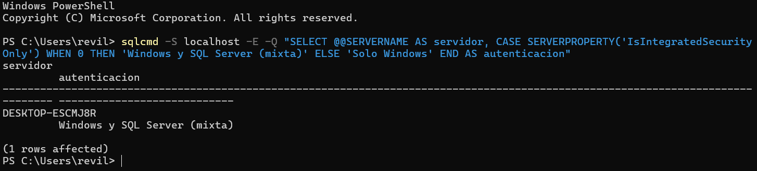

Paso 2
Los scripts de la base de datos están en la carpeta 03. BDD del proyecto y son la traducción a T-SQL de los de MySQL del TG.1.1. El script init/01_crea_bd.sql crea la base de datos eurekabank con la intercalación UTF-8 Latin1_General_100_CI_AI_SC_UTF8 y sus 10 tablas: los catálogos moneda, tipomovimiento y sucursal; la seguridad con empleado, usuario, asignado y logsession; y el negocio con cliente, cuenta y movimiento. La clave de los usuarios se guarda como hash SHA-256 de 64 caracteres, logsession usa IDENTITY(1,1) y las restricciones CHECK impiden saldos negativos e importes menores o iguales a cero. Si la base de datos ya existe, el script la borra y la vuelve a crear.

Figura 2
Modelo físico de la base de datos eurekabank
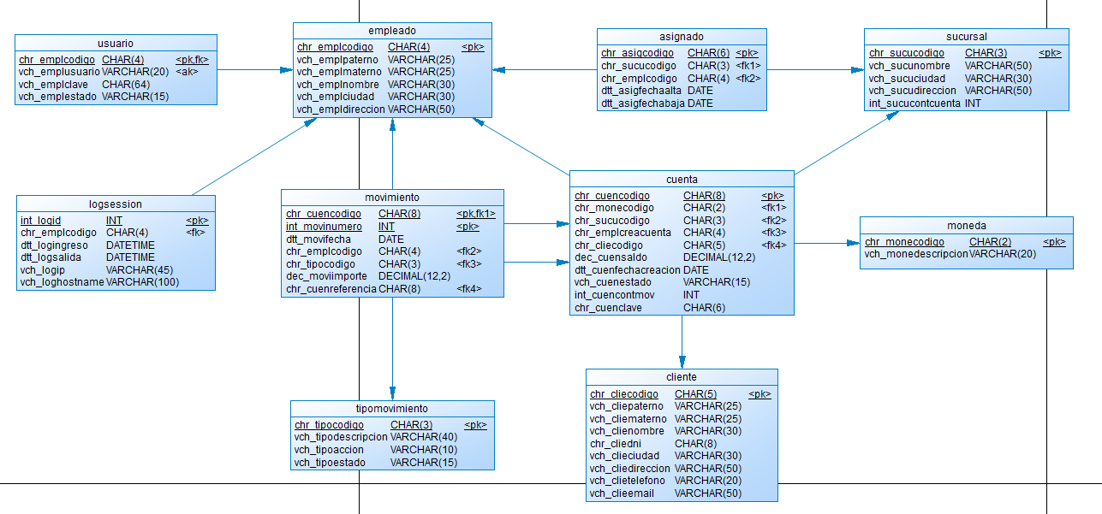

Tabla 1
01_crea_bd.sql
-- =============================================================
-- EurekaBank - Grupo 03 (NRC 36884)
-- Script 01: creación de la base de datos y sus tablas
-- Motor: SQL Server 2019 o superior (Express)
--
-- Traducción a T-SQL del script de MySQL de TG.1.1: mismas 10
-- tablas, columnas, restricciones y datos.
-- * Intercalación UTF-8 sin distinguir mayúsculas ni acentos
-- (equivale a utf8mb4_0900_ai_ci de MySQL).
-- * AUTO_INCREMENT -> IDENTITY(1,1).
-- * vch_emplclave de 64 caracteres para el hash SHA-256.
-- * Importes de movimientos estrictamente positivos y saldos
-- no negativos (RN-01, RN-03).
-- =============================================================

USE master;
GO

IF DB_ID('eurekabank') IS NOT NULL
BEGIN
ALTER DATABASE eurekabank SET SINGLE_USER WITH ROLLBACK IMMEDIATE;
DROP DATABASE eurekabank;
END
GO

CREATE DATABASE eurekabank COLLATE Latin1_General_100_CI_AI_SC_UTF8;
GO

USE eurekabank;
GO

-- -------------------------------------------------------------
-- Catálogos
-- -------------------------------------------------------------

CREATE TABLE moneda (
chr_monecodigo CHAR(2) NOT NULL,
vch_monedescripcion VARCHAR(20) NOT NULL,
CONSTRAINT pk_moneda PRIMARY KEY (chr_monecodigo)
);

CREATE TABLE tipomovimiento (
chr_tipocodigo CHAR(3) NOT NULL,
vch_tipodescripcion VARCHAR(40) NOT NULL,
vch_tipoaccion VARCHAR(10) NOT NULL,
vch_tipoestado VARCHAR(15) NOT NULL CONSTRAINT df_tipomovimiento_estado DEFAULT 'ACTIVO',
CONSTRAINT pk_tipomovimiento PRIMARY KEY (chr_tipocodigo),
CONSTRAINT chk_tipomovimiento_accion CHECK (vch_tipoaccion IN ('INGRESO', 'SALIDA')),
CONSTRAINT chk_tipomovimiento_estado CHECK (vch_tipoestado IN ('ACTIVO', 'ANULADO', 'CANCELADO'))
);

CREATE TABLE sucursal (
chr_sucucodigo CHAR(3) NOT NULL,
vch_sucunombre VARCHAR(50) NOT NULL,
vch_sucuciudad VARCHAR(30) NOT NULL,
vch_sucudireccion VARCHAR(50) NULL,
int_sucucontcuenta INT NOT NULL,
CONSTRAINT pk_sucursal PRIMARY KEY (chr_sucucodigo)
);

-- -------------------------------------------------------------
-- Seguridad: empleados, usuarios, asignaciones y sesiones
-- -------------------------------------------------------------

CREATE TABLE empleado (
chr_emplcodigo CHAR(4) NOT NULL,
vch_emplpaterno VARCHAR(25) NOT NULL,
vch_emplmaterno VARCHAR(25) NOT NULL,
vch_emplnombre VARCHAR(30) NOT NULL,
vch_emplciudad VARCHAR(30) NOT NULL,
vch_empldireccion VARCHAR(50) NULL,
CONSTRAINT pk_empleado PRIMARY KEY (chr_emplcodigo)
);

-- La clave se guarda como SHA-256 en hexadecimal en minúsculas (64 caracteres).
CREATE TABLE usuario (
chr_emplcodigo CHAR(4) NOT NULL,
vch_emplusuario VARCHAR(20) NOT NULL,
vch_emplclave CHAR(64) NOT NULL,
vch_emplestado VARCHAR(15) NOT NULL CONSTRAINT df_usuario_estado DEFAULT 'ACTIVO',
CONSTRAINT pk_usuario PRIMARY KEY (chr_emplcodigo),
CONSTRAINT uq_usuario_login UNIQUE (vch_emplusuario),
CONSTRAINT chk_usuario_estado CHECK (vch_emplestado IN ('ACTIVO', 'ANULADO', 'CANCELADO')),
CONSTRAINT fk_usuario_empleado FOREIGN KEY (chr_emplcodigo) REFERENCES empleado (chr_emplcodigo)
);

-- Asignación vigente del empleado a una sucursal: dtt_asigfechabaja IS NULL.
CREATE TABLE asignado (
chr_asigcodigo CHAR(6) NOT NULL,
chr_sucucodigo CHAR(3) NOT NULL,
chr_emplcodigo CHAR(4) NOT NULL,
dtt_asigfechaalta DATE NOT NULL,
dtt_asigfechabaja DATE NULL,
CONSTRAINT pk_asignado PRIMARY KEY (chr_asigcodigo),
CONSTRAINT fk_asignado_sucursal FOREIGN KEY (chr_sucucodigo) REFERENCES sucursal (chr_sucucodigo),
CONSTRAINT fk_asignado_empleado FOREIGN KEY (chr_emplcodigo) REFERENCES empleado (chr_emplcodigo)
);

-- Registro de ingreso (RF-01) y salida (RF-02) de cada sesión.
CREATE TABLE logsession (
int_logid INT IDENTITY(1,1) NOT NULL,
chr_emplcodigo CHAR(4) NOT NULL,
dtt_logingreso DATETIME NOT NULL,
dtt_logsalida DATETIME NULL,
vch_logip VARCHAR(45) NOT NULL CONSTRAINT df_logsession_ip DEFAULT 'NONE',
vch_loghostname VARCHAR(100) NOT NULL CONSTRAINT df_logsession_hostname DEFAULT 'NONE',
CONSTRAINT pk_logsession PRIMARY KEY (int_logid),
CONSTRAINT fk_logsession_empleado FOREIGN KEY (chr_emplcodigo) REFERENCES empleado (chr_emplcodigo)
);

-- -------------------------------------------------------------
-- Negocio: clientes, cuentas y movimientos
-- -------------------------------------------------------------

CREATE TABLE cliente (
chr_cliecodigo CHAR(5) NOT NULL,
vch_cliepaterno VARCHAR(25) NOT NULL,
vch_cliematerno VARCHAR(25) NOT NULL,
vch_clienombre VARCHAR(30) NOT NULL,
chr_cliedni CHAR(8) NOT NULL,
vch_clieciudad VARCHAR(30) NOT NULL,
vch_cliedireccion VARCHAR(50) NOT NULL,
vch_clietelefono VARCHAR(20) NULL,
vch_clieemail VARCHAR(50) NULL,
CONSTRAINT pk_cliente PRIMARY KEY (chr_cliecodigo)
);

-- Código de cuenta: código de sucursal (3) + correlativo (5).
CREATE TABLE cuenta (
chr_cuencodigo CHAR(8) NOT NULL,
chr_monecodigo CHAR(2) NOT NULL,
chr_sucucodigo CHAR(3) NOT NULL,
chr_emplcreacuenta CHAR(4) NOT NULL,
chr_cliecodigo CHAR(5) NOT NULL,
dec_cuensaldo DECIMAL(12,2) NOT NULL,
dtt_cuenfechacreacion DATE NOT NULL,
vch_cuenestado VARCHAR(15) NOT NULL CONSTRAINT df_cuenta_estado DEFAULT 'ACTIVO',
int_cuencontmov INT NOT NULL,
chr_cuenclave CHAR(6) NOT NULL,
CONSTRAINT pk_cuenta PRIMARY KEY (chr_cuencodigo),
CONSTRAINT chk_cuenta_estado CHECK (vch_cuenestado IN ('ACTIVO', 'ANULADO', 'CANCELADO')),
CONSTRAINT chk_cuenta_saldo CHECK (dec_cuensaldo >= 0),
CONSTRAINT fk_cuenta_moneda FOREIGN KEY (chr_monecodigo) REFERENCES moneda (chr_monecodigo),
CONSTRAINT fk_cuenta_sucursal FOREIGN KEY (chr_sucucodigo) REFERENCES sucursal (chr_sucucodigo),
CONSTRAINT fk_cuenta_empleado FOREIGN KEY (chr_emplcreacuenta) REFERENCES empleado (chr_emplcodigo),
CONSTRAINT fk_cuenta_cliente FOREIGN KEY (chr_cliecodigo) REFERENCES cliente (chr_cliecodigo)
);

-- chr_cuenreferencia: la otra cuenta de una transferencia (tipos 008 y 009).
CREATE TABLE movimiento (
chr_cuencodigo CHAR(8) NOT NULL,
int_movinumero INT NOT NULL,
dtt_movifecha DATE NOT NULL,
chr_emplcodigo CHAR(4) NOT NULL,
chr_tipocodigo CHAR(3) NOT NULL,
dec_moviimporte DECIMAL(12,2) NOT NULL,
chr_cuenreferencia CHAR(8) NULL,
CONSTRAINT pk_movimiento PRIMARY KEY (chr_cuencodigo, int_movinumero),
CONSTRAINT chk_movimiento_importe CHECK (dec_moviimporte > 0),
CONSTRAINT fk_movimiento_cuenta FOREIGN KEY (chr_cuencodigo) REFERENCES cuenta (chr_cuencodigo),
CONSTRAINT fk_movimiento_empleado FOREIGN KEY (chr_emplcodigo) REFERENCES empleado (chr_emplcodigo),
CONSTRAINT fk_movimiento_tipo FOREIGN KEY (chr_tipocodigo) REFERENCES tipomovimiento (chr_tipocodigo),
CONSTRAINT fk_movimiento_referencia FOREIGN KEY (chr_cuenreferencia) REFERENCES cuenta (chr_cuencodigo)
);
GO

Paso 3
El script init/02_carga_datos.sql carga los mismos datos de trabajo del TG.1.1: 2 monedas, 10 tipos de movimiento, 7 sucursales, 16 empleados, 13 usuarios, 12 asignaciones, 20 clientes, 6 cuentas y 38 movimientos, con saldos que coinciden con la suma de sus movimientos. Las claves se guardan con HASHBYTES('SHA2_256', clave) en hexadecimal en minúsculas. El usuario principal es MONSTER con la clave MONSTER9, asignado a la sucursal 001 (Sipan); los usuarios creyes, ediaz y csarmiento están anulados y sirven para probar el error AUTH-002.

Tabla 2
02_carga_datos.sql
-- =============================================================
-- EurekaBank - Grupo 03 (NRC 36884)
-- Script 02: datos de trabajo (SQL Server)
--
-- Los mismos datos que el script de MySQL de TG.1.1. Los saldos
-- de las 6 cuentas coinciden con la suma de sus movimientos.
--
-- Usuario principal para iniciar sesión: MONSTER / MONSTER9
-- Las claves se guardan como SHA-256 en hexadecimal en minúsculas:
-- LOWER(CONVERT(CHAR(64), HASHBYTES('SHA2_256', clave), 2)), el
-- mismo valor que SHA2(clave, 256) de MySQL.
-- =============================================================

USE eurekabank;
GO

-- -------------------------------------------------------------
-- Moneda
-- -------------------------------------------------------------
INSERT INTO moneda VALUES ('01', 'Soles');
INSERT INTO moneda VALUES ('02', 'Dolares');

-- -------------------------------------------------------------
-- Tipos de movimiento
-- El sistema genera 003, 004, 008 y 009; los demás se conservan
-- porque aparecen en el historial de movimientos.
-- -------------------------------------------------------------
INSERT INTO tipomovimiento VALUES ('001', 'Apertura de Cuenta', 'INGRESO', 'ACTIVO');
INSERT INTO tipomovimiento VALUES ('002', 'Cancelar Cuenta', 'SALIDA', 'ACTIVO');
INSERT INTO tipomovimiento VALUES ('003', 'Deposito', 'INGRESO', 'ACTIVO');
INSERT INTO tipomovimiento VALUES ('004', 'Retiro', 'SALIDA', 'ACTIVO');
INSERT INTO tipomovimiento VALUES ('005', 'Interes', 'INGRESO', 'ACTIVO');
INSERT INTO tipomovimiento VALUES ('006', 'Mantenimiento', 'SALIDA', 'ACTIVO');
INSERT INTO tipomovimiento VALUES ('007', 'ITF', 'SALIDA', 'ACTIVO');
INSERT INTO tipomovimiento VALUES ('008', 'Transferencia', 'INGRESO', 'ACTIVO');
INSERT INTO tipomovimiento VALUES ('009', 'Transferencia', 'SALIDA', 'ACTIVO');
INSERT INTO tipomovimiento VALUES ('010', 'Cargo por Movimiento', 'SALIDA', 'ACTIVO');

-- -------------------------------------------------------------
-- Sucursal (int_sucucontcuenta = cuentas creadas en la sucursal)
-- -------------------------------------------------------------
INSERT INTO sucursal VALUES ('001', 'Sipan', 'Chiclayo', 'Av. Balta 1456', 2);
INSERT INTO sucursal VALUES ('002', 'Chan Chan', 'Trujillo', 'Jr. Independencia 456', 3);
INSERT INTO sucursal VALUES ('003', 'Los Olivos', 'Lima', 'Av. Central 1234', 1);
INSERT INTO sucursal VALUES ('004', 'Pardo', 'Lima', 'Av. Pardo 345 - Miraflores', 0);
INSERT INTO sucursal VALUES ('005', 'Misti', 'Arequipa', 'Bolivar 546', 0);
INSERT INTO sucursal VALUES ('006', 'Machupicchu', 'Cusco', 'Calle El Sol 534', 0);
INSERT INTO sucursal VALUES ('007', 'Grau', 'Piura', 'Av. Grau 1528', 0);

-- -------------------------------------------------------------
-- Empleado
-- 0015 es el empleado del grupo asociado al usuario MONSTER.
-- -------------------------------------------------------------
INSERT INTO empleado VALUES ('9999', 'Internet', 'Internet', 'Internet', 'Internet', 'Internet');
INSERT INTO empleado VALUES ('0001', 'Romero', 'Castillo', 'Carlos Alberto', 'Trujillo', 'Calle 1 Nro. 456');
INSERT INTO empleado VALUES ('0002', 'Castro', 'Vargas', 'Lidia', 'Lima', 'Federico Villarreal 456 - SMP');
INSERT INTO empleado VALUES ('0003', 'Reyes', 'Ortiz', 'Claudia', 'Lima', 'Av. Aviación 3456 - San Borja');
INSERT INTO empleado VALUES ('0004', 'Ramos', 'Garibay', 'Angelica', 'Chiclayo', 'Calle Barcelona 345');
INSERT INTO empleado VALUES ('0005', 'Ruiz', 'Zabaleta', 'Claudia', 'Cusco', 'Calle Cruz Verde 364');
INSERT INTO empleado VALUES ('0006', 'Cruz', 'Tarazona', 'Ricardo', 'Arequipa', 'Calle La Gruta 304');
INSERT INTO empleado VALUES ('0007', 'Diaz', 'Flores', 'Edith', 'Lima', 'Av. Pardo 546');
INSERT INTO empleado VALUES ('0008', 'Sarmiento', 'Bellido', 'Claudia Rocio', 'Arequipa', 'Calle Alfonso Ugarte 1567');
INSERT INTO empleado VALUES ('0009', 'Pachas', 'Sifuentes', 'Luis Alberto', 'Trujillo', 'Francisco Pizarro 1263');
INSERT INTO empleado VALUES ('0010', 'Tello', 'Alarcon', 'Hugo Valentin', 'Cusco', 'Los Angeles 865');
INSERT INTO empleado VALUES ('0011', 'Carrasco', 'Vargas', 'Pedro Hugo', 'Chiclayo', 'Av. Balta 1265');
INSERT INTO empleado VALUES ('0012', 'Mendoza', 'Jara', 'Monica Valeria', 'Lima', 'Calle Las Toronjas 450');
INSERT INTO empleado VALUES ('0013', 'Espinoza', 'Melgar', 'Victor Eduardo', 'Huancayo', 'Av. San Martin 6734 Dpto. 508');
INSERT INTO empleado VALUES ('0014', 'Hidalgo', 'Sandoval', 'Milagros Leonor', 'Chiclayo', 'Av. Luis Gonzales 1230');
INSERT INTO empleado VALUES ('0015', 'Monster', 'Grupo03', 'Operador', 'Quito', 'Av. General Rumiñahui s/n');

-- -------------------------------------------------------------
-- Usuario (clave = SHA-256 en hexadecimal)
-- MONSTER es el usuario principal del sistema. Los demás se
-- conservan para probar varios cajeros y el error AUTH-002
-- (usuarios ANULADO: creyes, ediaz, csarmiento).
-- -------------------------------------------------------------
INSERT INTO usuario VALUES ('0015', 'MONSTER', LOWER(CONVERT(CHAR(64), HASHBYTES('SHA2_256', 'MONSTER9'), 2)), 'ACTIVO');
INSERT INTO usuario VALUES ('9999', 'internet', LOWER(CONVERT(CHAR(64), HASHBYTES('SHA2_256', 'internet'), 2)), 'ACTIVO');
INSERT INTO usuario VALUES ('0001', 'cromero', LOWER(CONVERT(CHAR(64), HASHBYTES('SHA2_256', 'chicho'), 2)), 'ACTIVO');
INSERT INTO usuario VALUES ('0002', 'lcastro', LOWER(CONVERT(CHAR(64), HASHBYTES('SHA2_256', 'flaca'), 2)), 'ACTIVO');
INSERT INTO usuario VALUES ('0003', 'creyes', LOWER(CONVERT(CHAR(64), HASHBYTES('SHA2_256', 'linda'), 2)), 'ANULADO');
INSERT INTO usuario VALUES ('0004', 'aramos', LOWER(CONVERT(CHAR(64), HASHBYTES('SHA2_256', 'china'), 2)), 'ACTIVO');
INSERT INTO usuario VALUES ('0005', 'cvalencia', LOWER(CONVERT(CHAR(64), HASHBYTES('SHA2_256', 'angel'), 2)), 'ACTIVO');
INSERT INTO usuario VALUES ('0006', 'rcruz', LOWER(CONVERT(CHAR(64), HASHBYTES('SHA2_256', 'cerebro'), 2)), 'ACTIVO');
INSERT INTO usuario VALUES ('0007', 'ediaz', LOWER(CONVERT(CHAR(64), HASHBYTES('SHA2_256', 'princesa'), 2)), 'ANULADO');
INSERT INTO usuario VALUES ('0008', 'csarmiento', LOWER(CONVERT(CHAR(64), HASHBYTES('SHA2_256', 'chinita'), 2)), 'ANULADO');
INSERT INTO usuario VALUES ('0009', 'lpachas', LOWER(CONVERT(CHAR(64), HASHBYTES('SHA2_256', 'gato'), 2)), 'ACTIVO');
INSERT INTO usuario VALUES ('0010', 'htello', LOWER(CONVERT(CHAR(64), HASHBYTES('SHA2_256', 'machupichu'), 2)), 'ACTIVO');
INSERT INTO usuario VALUES ('0011', 'pcarrasco', LOWER(CONVERT(CHAR(64), HASHBYTES('SHA2_256', 'tinajones'), 2)), 'ACTIVO');

-- -------------------------------------------------------------
-- Asignado (sucursal vigente de cada empleado)
-- -------------------------------------------------------------
INSERT INTO asignado VALUES ('000001', '001', '0004', '2007-11-15', NULL);
INSERT INTO asignado VALUES ('000002', '002', '0001', '2007-11-20', NULL);
INSERT INTO asignado VALUES ('000003', '003', '0002', '2007-11-28', NULL);
INSERT INTO asignado VALUES ('000004', '004', '0003', '2007-12-12', '2008-03-25');
INSERT INTO asignado VALUES ('000005', '005', '0006', '2007-12-20', NULL);
INSERT INTO asignado VALUES ('000006', '006', '0005', '2008-01-05', NULL);
INSERT INTO asignado VALUES ('000007', '004', '0007', '2008-01-07', NULL);
INSERT INTO asignado VALUES ('000008', '005', '0008', '2008-01-07', NULL);
INSERT INTO asignado VALUES ('000009', '001', '0011', '2008-01-08', NULL);
INSERT INTO asignado VALUES ('000010', '002', '0009', '2008-01-08', NULL);
INSERT INTO asignado VALUES ('000011', '006', '0010', '2008-01-08', NULL);
INSERT INTO asignado VALUES ('000012', '001', '0015', '2026-11-01', NULL);

-- -------------------------------------------------------------
-- Cliente
-- -------------------------------------------------------------
INSERT INTO cliente VALUES ('00001', 'CORONEL', 'CASTILLO', 'ERIC GUSTAVO', '06914897', 'LIMA', 'LOS OLIVOS', '996-664-457', 'gcoronelc@gmail.com');
INSERT INTO cliente VALUES ('00002', 'VALENCIA', 'MORALES', 'PEDRO HUGO', '01576173', 'LIMA', 'MAGDALENA', '924-7834', 'pvalencia@terra.com.pe');
INSERT INTO cliente VALUES ('00003', 'MARCELO', 'VILLALOBOS', 'RICARDO', '10762367', 'LIMA', 'LINCE', '993-62966', 'ricardomarcelo@hotmail.com');
INSERT INTO cliente VALUES ('00004', 'ROMERO', 'CASTILLO', 'CARLOS ALBERTO', '06531983', 'LIMA', 'LOS OLIVOS', '865-84762', 'c.romero@hotmail.com');
INSERT INTO cliente VALUES ('00005', 'ARANDA', 'LUNA', 'ALAN ALBERTO', '10875611', 'LIMA', 'SAN ISIDRO', '834-67125', 'a.aranda@hotmail.com');
INSERT INTO cliente VALUES ('00006', 'AYALA', 'PAZ', 'JORGE LUIS', '10679245', 'LIMA', 'SAN BORJA', '963-34769', 'j.ayala@yahoo.com');
INSERT INTO cliente VALUES ('00007', 'CHAVEZ', 'CANALES', 'EDGAR RAFAEL', '10145693', 'LIMA', 'MIRAFLORES', '999-96673', 'e.chavez@gmail.com');
INSERT INTO cliente VALUES ('00008', 'FLORES', 'CHAFLOQUE', 'ROSA LIZET', '10773456', 'LIMA', 'LA MOLINA', '966-87567', 'r.florez@hotmail.com');
INSERT INTO cliente VALUES ('00009', 'FLORES', 'CASTILLO', 'CRISTIAN RAFAEL', '10346723', 'LIMA', 'LOS OLIVOS', '978-43768', 'c.flores@hotmail.com');
INSERT INTO cliente VALUES ('00010', 'GONZALES', 'GARCIA', 'GABRIEL ALEJANDRO', '10192376', 'LIMA', 'SAN MIGUEL', '945-56782', 'g.gonzales@yahoo.es');
INSERT INTO cliente VALUES ('00011', 'LAY', 'VALLEJOS', 'JUAN CARLOS', '10942287', 'LIMA', 'LINCE', '956-12657', 'j.lay@peru.com');
INSERT INTO cliente VALUES ('00012', 'MONTALVO', 'SOTO', 'DEYSI LIDIA', '10612376', 'LIMA', 'SURCO', '965-67235', 'd.montalvo@hotmail.com');
INSERT INTO cliente VALUES ('00013', 'RICALDE', 'RAMIREZ', 'ROSARIO ESMERALDA', '10761324', 'LIMA', 'MIRAFLORES', '991-23546', 'r.ricalde@gmail.com');
INSERT INTO cliente VALUES ('00014', 'RODRIGUEZ', 'FLORES', 'ENRIQUE MANUEL', '10773345', 'LIMA', 'LINCE', '976-82838', 'e.rodriguez@gmail.com');
INSERT INTO cliente VALUES ('00015', 'ROJAS', 'OSCANOA', 'FELIX NINO', '10238943', 'LIMA', 'LIMA', '962-32158', 'f.rojas@yahoo.com');
INSERT INTO cliente VALUES ('00016', 'TEJADA', 'DEL AGUILA', 'TANIA LORENA', '10446791', 'LIMA', 'PUEBLO LIBRE', '966-23854', 't.tejada@hotmail.com');
INSERT INTO cliente VALUES ('00017', 'VALDEVIESO', 'LEYVA', 'LIDIA ROXANA', '10452682', 'LIMA', 'SURCO', '956-78951', 'r.valdivieso@terra.com.pe');
INSERT INTO cliente VALUES ('00018', 'VALENTIN', 'COTRINA', 'JUAN DIEGO', '10398247', 'LIMA', 'LA MOLINA', '921-12456', 'j.valentin@terra.com.pe');
INSERT INTO cliente VALUES ('00019', 'YAURICASA', 'BAUTISTA', 'YESABETH', '10934584', 'LIMA', 'MAGDALENA', '977-75777', 'y.yauricasa@terra.com.pe');
INSERT INTO cliente VALUES ('00020', 'ZEGARRA', 'GARCIA', 'FERNANDO MOISES', '10772365', 'LIMA', 'SAN ISIDRO', '936-45876', 'f.zegarra@hotmail.com');

-- -------------------------------------------------------------
-- Cuenta (int_cuencontmov = número del último movimiento)
-- -------------------------------------------------------------
INSERT INTO cuenta VALUES ('00200001', '01', '002', '0001', '00008', 7000.00, '2008-01-05', 'ACTIVO', 15, '123456');
INSERT INTO cuenta VALUES ('00200002', '01', '002', '0001', '00001', 6800.00, '2008-01-09', 'ACTIVO', 3, '123456');
INSERT INTO cuenta VALUES ('00200003', '02', '002', '0001', '00007', 6000.00, '2008-01-11', 'ACTIVO', 6, '123456');
INSERT INTO cuenta VALUES ('00100001', '01', '001', '0004', '00005', 6900.00, '2008-01-06', 'ACTIVO', 7, '123456');
INSERT INTO cuenta VALUES ('00100002', '02', '001', '0004', '00005', 4500.00, '2008-01-08', 'ACTIVO', 4, '123456');
INSERT INTO cuenta VALUES ('00300001', '01', '003', '0002', '00010', 0.00, '2008-01-07', 'CANCELADO', 3, '123456');

-- -------------------------------------------------------------
-- Movimiento
-- -------------------------------------------------------------
INSERT INTO movimiento VALUES ('00100002', 1, '2008-01-08', '0004', '001', 1800.00, NULL);
INSERT INTO movimiento VALUES ('00100002', 2, '2008-01-25', '0004', '004', 1000.00, NULL);
INSERT INTO movimiento VALUES ('00100002', 3, '2008-02-13', '0004', '003', 2200.00, NULL);
INSERT INTO movimiento VALUES ('00100002', 4, '2008-03-08', '0004', '003', 1500.00, NULL);

INSERT INTO movimiento VALUES ('00100001', 1, '2008-01-06', '0004', '001', 2800.00, NULL);
INSERT INTO movimiento VALUES ('00100001', 2, '2008-01-15', '0004', '003', 3200.00, NULL);
INSERT INTO movimiento VALUES ('00100001', 3, '2008-01-20', '0004', '004', 800.00, NULL);
INSERT INTO movimiento VALUES ('00100001', 4, '2008-02-14', '0004', '003', 2000.00, NULL);
INSERT INTO movimiento VALUES ('00100001', 5, '2008-02-25', '0004', '004', 500.00, NULL);
INSERT INTO movimiento VALUES ('00100001', 6, '2008-03-03', '0004', '004', 800.00, NULL);
INSERT INTO movimiento VALUES ('00100001', 7, '2008-03-15', '0004', '003', 1000.00, NULL);

INSERT INTO movimiento VALUES ('00200003', 1, '2008-01-11', '0001', '001', 2500.00, NULL);
INSERT INTO movimiento VALUES ('00200003', 2, '2008-01-17', '0001', '003', 1500.00, NULL);
INSERT INTO movimiento VALUES ('00200003', 3, '2008-01-20', '0001', '004', 500.00, NULL);
INSERT INTO movimiento VALUES ('00200003', 4, '2008-02-09', '0001', '004', 500.00, NULL);
INSERT INTO movimiento VALUES ('00200003', 5, '2008-02-25', '0001', '003', 3500.00, NULL);
INSERT INTO movimiento VALUES ('00200003', 6, '2008-03-11', '0001', '004', 500.00, NULL);

INSERT INTO movimiento VALUES ('00200002', 1, '2008-01-09', '0001', '001', 3800.00, NULL);
INSERT INTO movimiento VALUES ('00200002', 2, '2008-01-20', '0001', '003', 4200.00, NULL);
INSERT INTO movimiento VALUES ('00200002', 3, '2008-03-06', '0001', '004', 1200.00, NULL);

INSERT INTO movimiento VALUES ('00200001', 1, '2008-01-05', '0001', '001', 5000.00, NULL);
INSERT INTO movimiento VALUES ('00200001', 2, '2008-01-07', '0001', '003', 4000.00, NULL);
INSERT INTO movimiento VALUES ('00200001', 3, '2008-01-09', '0001', '004', 2000.00, NULL);
INSERT INTO movimiento VALUES ('00200001', 4, '2008-01-11', '0001', '003', 1000.00, NULL);
INSERT INTO movimiento VALUES ('00200001', 5, '2008-01-13', '0001', '003', 2000.00, NULL);
INSERT INTO movimiento VALUES ('00200001', 6, '2008-01-15', '0001', '004', 4000.00, NULL);
INSERT INTO movimiento VALUES ('00200001', 7, '2008-01-19', '0001', '003', 2000.00, NULL);
INSERT INTO movimiento VALUES ('00200001', 8, '2008-01-21', '0001', '004', 3000.00, NULL);
INSERT INTO movimiento VALUES ('00200001', 9, '2008-01-23', '0001', '003', 7000.00, NULL);
INSERT INTO movimiento VALUES ('00200001', 10, '2008-01-27', '0001', '004', 1000.00, NULL);
INSERT INTO movimiento VALUES ('00200001', 11, '2008-01-30', '0001', '004', 3000.00, NULL);
INSERT INTO movimiento VALUES ('00200001', 12, '2008-02-04', '0001', '003', 2000.00, NULL);
INSERT INTO movimiento VALUES ('00200001', 13, '2008-02-08', '0001', '004', 4000.00, NULL);
INSERT INTO movimiento VALUES ('00200001', 14, '2008-02-13', '0001', '003', 2000.00, NULL);
INSERT INTO movimiento VALUES ('00200001', 15, '2008-02-19', '0001', '004', 1000.00, NULL);

INSERT INTO movimiento VALUES ('00300001', 1, '2008-01-07', '0002', '001', 5600.00, NULL);
INSERT INTO movimiento VALUES ('00300001', 2, '2008-01-18', '0002', '003', 1400.00, NULL);
INSERT INTO movimiento VALUES ('00300001', 3, '2008-01-25', '0002', '002', 7000.00, NULL);

GO

Paso 4
Desde la carpeta 03. BDD, en una consola de PowerShell, se ejecutan los scripts con sqlcmd en este orden: sqlcmd -S localhost\SQLEXPRESS -E -f 65001 -i init\01_crea_bd.sql, luego init\02_carga_datos.sql y, por último, 00_usuario_local.sql. La opción -E entra con el usuario de Windows y -f 65001 lee los scripts como UTF-8. El script 00 crea el login eureka y le da permisos SELECT, INSERT y UPDATE sobre el esquema dbo, porque el servidor solo consulta, inserta movimientos y sesiones y actualiza saldos. La misma clave del login se coloca después en el archivo conexion.json del servidor.

Tabla 3
00_usuario_local.sql
-- =============================================================
-- EurekaBank - Grupo 03 (NRC 36884)
-- Script 00: usuario de la aplicación (SQL Server Express local)
--
-- Se ejecuta con un usuario administrador (sqlcmd -E) después de
-- 01_crea_bd.sql y 02_carga_datos.sql, y cada vez que se recrea la
-- BD: el login se conserva, pero el usuario de la BD se borra con ella.
-- Requiere autenticación mixta (SQL Server y Windows).
--
-- El servidor solo consulta, inserta movimientos y sesiones y
-- actualiza saldos: no necesita DELETE, DROP ni ALTER.
-- Cambiar la clave y usar la misma en conexion.json del servidor.
-- =============================================================

USE master;
GO

IF SUSER_ID('eureka') IS NULL
CREATE LOGIN eureka WITH PASSWORD = 'cambiar_eureka', CHECK_POLICY = OFF, DEFAULT_DATABASE = eurekabank;
GO

USE eurekabank;
GO

IF USER_ID('eureka') IS NULL
CREATE USER eureka FOR LOGIN eureka;
GO

GRANT SELECT, INSERT, UPDATE ON SCHEMA::dbo TO eureka;
GO

Paso 5
Para comprobar la carga se ejecuta sqlcmd -S localhost\SQLEXPRESS -U eureka -P cambiar_eureka -d eurekabank -Q "SELECT COUNT(*) FROM cuenta", que debe mostrar 6. También se puede ejecutar 03_consultas.sql, que no modifica datos: la consulta 1 debe mostrar moneda 2, tipomovimiento 10, sucursal 7, empleado 16, usuario 13, asignado 12, cliente 20, cuenta 6, movimiento 38 y logsession 0, y la consulta 5 debe mostrar ok_saldo = 1 y ok_contador = 1 en todas las cuentas. Para reiniciar los datos antes de una ronda de pruebas se vuelven a ejecutar los tres scripts.

Figura 3
Verificación de la base de datos eurekabank
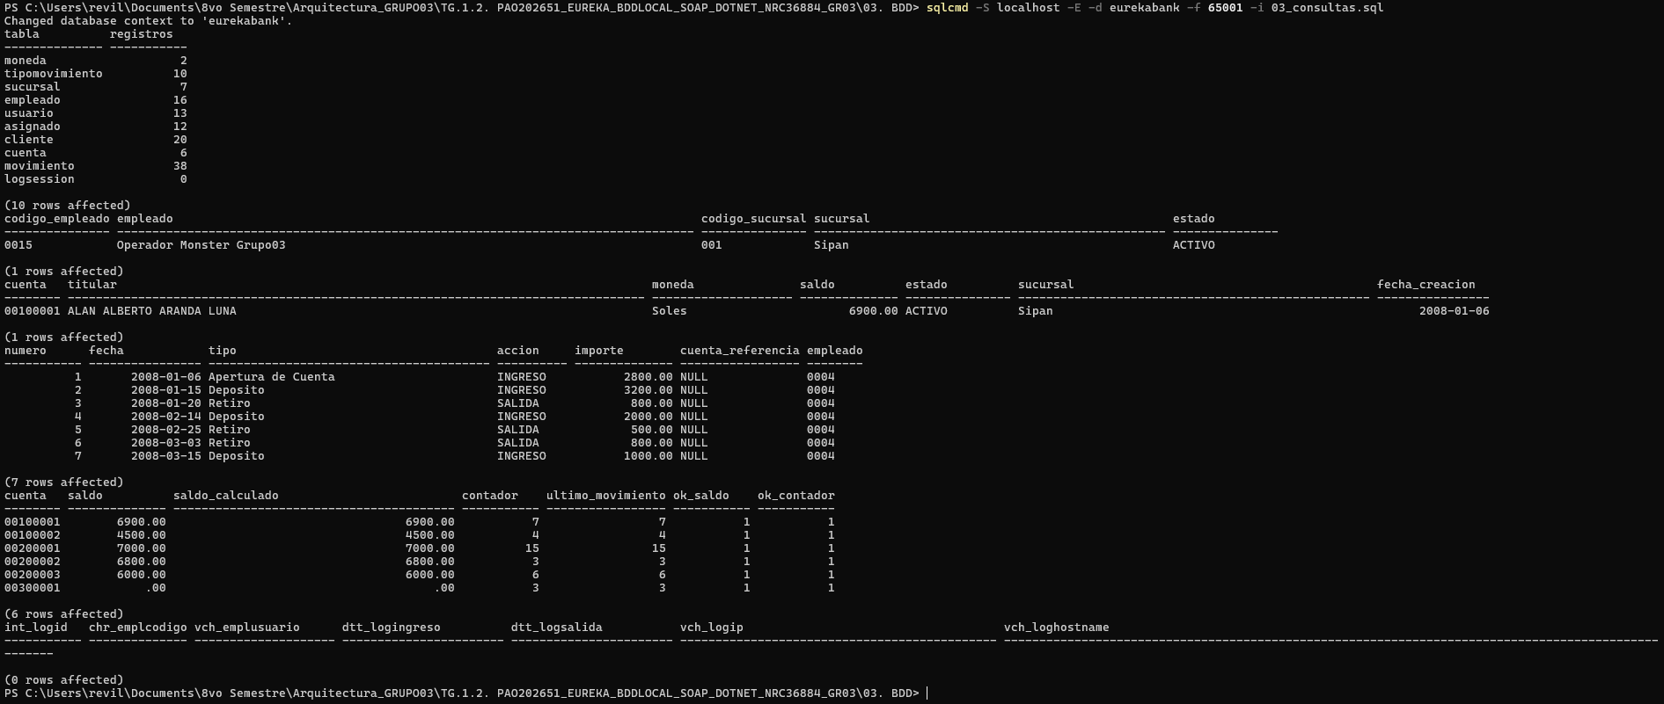

Servidor

Paso 1
En primer lugar, en Visual Studio se selecciona Crear un proyecto y se busca la plantilla ASP.NET Core Web API para C#.

Figura 4
Selección de la plantilla ASP.NET Core Web API
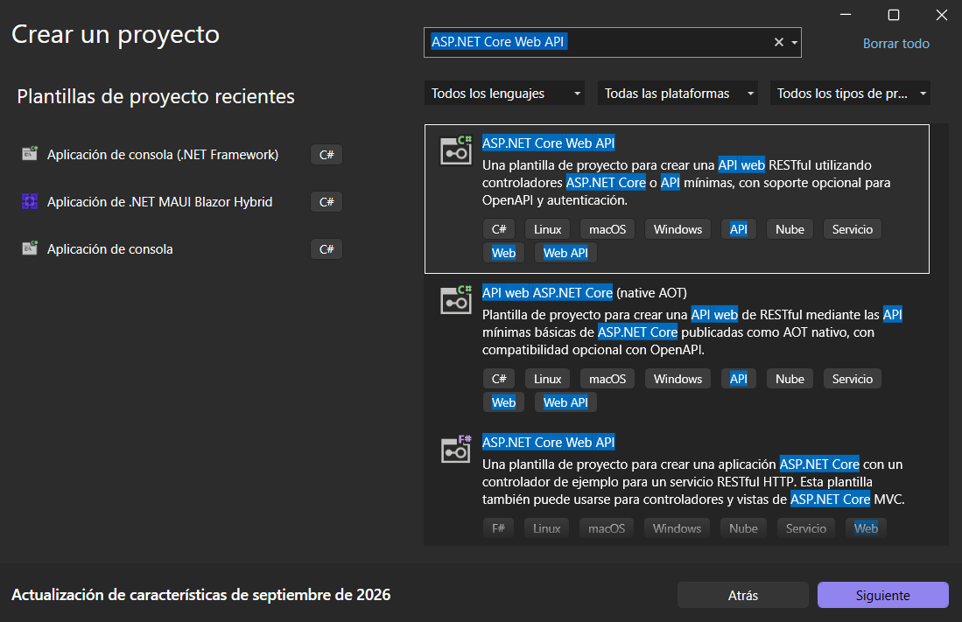

Paso 2
Se asigna el nombre WS_EUREKA_DOTNET_REST y se elige la carpeta 04. SERVIDOR como ubicación.

Figura 5
Nombre del proyecto de la Web API
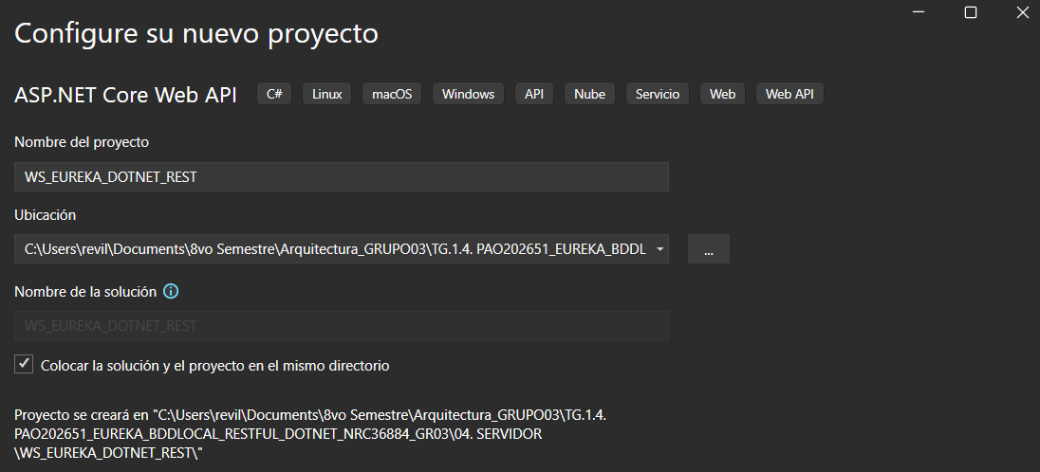

Paso 3
Se selecciona .NET 8.0 como framework, sin autenticación, con la opción Usar controladores marcada y sin HTTPS ni OpenAPI, ya que el servicio se publica por HTTP en la red local. En Properties/launchSettings.json el perfil http publica la API en http://*:8097, el puerto al que se conectan los cuatro clientes.

Figura 6
Información adicional del proyecto (.NET 8.0)
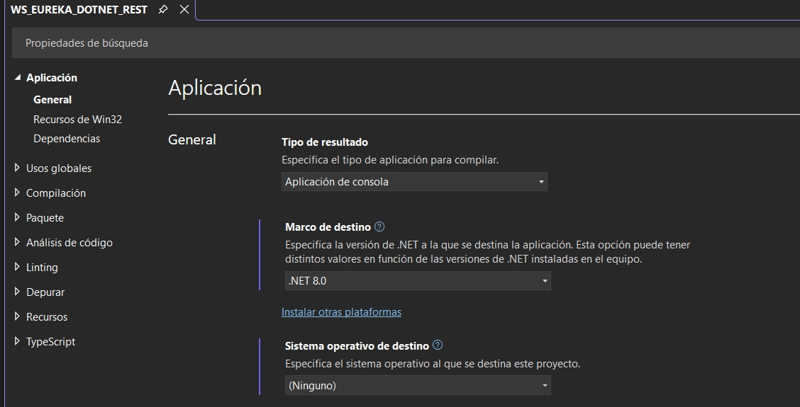

Paso 4
Se eliminan el controlador y la clase de ejemplo WeatherForecast. En el archivo de proyecto se agregan los paquetes NuGet Microsoft.Data.SqlClient 7.1.1, para conectarse a SQL Server, y System.Security.Cryptography.Pkcs 10.0.14, que reemplaza la versión con vulnerabilidades conocidas que trae SqlClient. RollForward = LatestMajor permite ejecutar la API sobre una versión más reciente de .NET si el runtime 8 no está instalado.

Figura 7
Paquetes NuGet del servidor
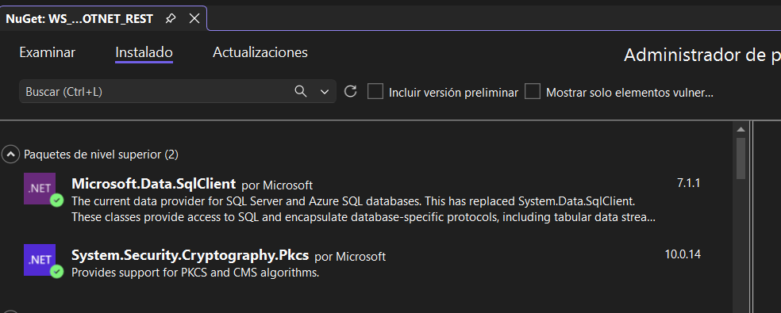

Tabla 4
WS_EUREKA_DOTNET_REST.csproj
<Project Sdk="Microsoft.NET.Sdk.Web">

<PropertyGroup>
<TargetFramework>net8.0</TargetFramework>
<!-- Si no está instalado el runtime de .NET 8, corre sobre la versión mayor más reciente -->
<RollForward>LatestMajor</RollForward>
<Nullable>disable</Nullable>
<ImplicitUsings>enable</ImplicitUsings>
<RootNamespace>WS_EUREKA_DOTNET_REST</RootNamespace>
<AssemblyName>WS_EUREKA_DOTNET_REST</AssemblyName>
</PropertyGroup>

<ItemGroup>
<PackageReference Include="Microsoft.Data.SqlClient" Version="7.1.1" />
<!-- La versión que trae SqlClient (9.0.x) tiene vulnerabilidades conocidas -->
<PackageReference Include="System.Security.Cryptography.Pkcs" Version="10.0.14" />
</ItemGroup>

<ItemGroup>
<!-- Las pruebas son archivos sueltos que se ejecutan con: dotnet run ec/edu/monster/pruebas/PruebaX.cs -->
<Compile Remove="ec\edu\monster\pruebas\**" />
<!-- Credenciales locales: se copia a la salida si existe (ver conexion.json.example) -->
<Content Update="conexion.json" CopyToOutputDirectory="PreserveNewest" />
<Content Remove="conexion.json.example" />
<None Include="conexion.json.example" />
</ItemGroup>

</Project>

Paso 5
Se crea la estructura de carpetas ec/edu/monster con las capas del servidor: controladores/recursos (controladores de la API y filtro de errores), modelo (cuenta, empleado, movimiento, estados y códigos de error), vista (objetos de transferencia que se serializan en JSON), servicios (lógica de negocio y validaciones), datos (acceso a SQL Server con ADO.NET), seguridad (token, filtro de autorización y atributo Protegido) y pruebas (archivos que se ejecutan con dotnet run).

Figura 8
Estructura de carpetas del servidor
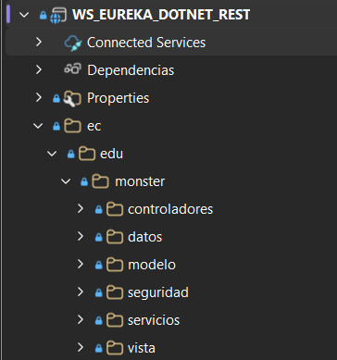

Paso 6
La configuración está en appsettings.json: la sección Sesion define la duración del token (Minutos = 30) y Cors:Origenes las páginas web que pueden llamar a la API desde el navegador. La cadena de conexión se lee del archivo conexion.json, que no se sube al repositorio.

Figura 9
Archivos de configuración del servidor
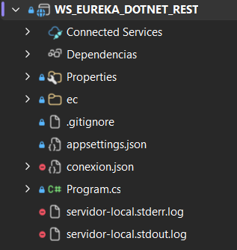
Program.cs configura la aplicación: agrega conexion.json a la configuración y entrega la cadena eurekabank a ConexionBD, registra los controladores con el filtro ManejadorErrores y el JSON en camelCase, sin campos nulos y con números estrictos, responde DATA-001 cuando el JSON es inválido, registra GestorToken y los servicios de negocio como Singleton, habilita CORS y convierte las rutas inexistentes en errores JSON.

Tabla 5
Program.cs del servidor
using System.Text.Json.Serialization;
using ec.edu.monster.controladores.recursos;
using ec.edu.monster.datos;
using ec.edu.monster.modelo;
using ec.edu.monster.seguridad;
using ec.edu.monster.servicios;

var builder = WebApplication.CreateBuilder(args);

// Conexión a SQL Server (RNF-010): copiar conexion.json.example como conexion.json
builder.Configuration.AddJsonFile("conexion.json", optional: true, reloadOnChange: false);
ConexionBD.Instancia.Configurar(builder.Configuration.GetConnectionString("eurekabank"));

// Controladores con JSON en camelCase, sin campos nulos y con números estrictos ("5" no es número)
builder.Services
.AddControllers(opciones => opciones.Filters.Add<ManejadorErrores>())
.AddJsonOptions(opciones =>
{
opciones.JsonSerializerOptions.DefaultIgnoreCondition = JsonIgnoreCondition.WhenWritingNull;
opciones.JsonSerializerOptions.NumberHandling = JsonNumberHandling.Strict;
})
.ConfigureApiBehaviorOptions(opciones =>
{
// JSON mal formado o un valor que no es número en "importe": DATA-001
opciones.InvalidModelStateResponseFactory = _ =>
ManejadorErrores.Respuesta(new ExcepcionServicio(CodigoError.Data001));
// Sin ProblemDetails: los 404/405/415 los arma ManejadorErrores.EscribirEstadoHttp
opciones.SuppressMapClientErrors = true;
});

// Una sola instancia de cada servicio para toda la aplicación (como @ApplicationScoped en Java)
builder.Services.AddSingleton<GestorToken>();
builder.Services.AddSingleton<ServicioAutenticacion>();
builder.Services.AddSingleton<ServicioCuenta>();
builder.Services.AddSingleton<ServicioTransaccion>();

// Páginas web de los orígenes configurados pueden llamar al servicio desde el navegador
string[] origenes = builder.Configuration.GetSection("Cors:Origenes").Get<string[]>() ?? Array.Empty<string>();
builder.Services.AddCors(opciones => opciones.AddDefaultPolicy(politica => politica
.WithOrigins(origenes)
.WithMethods("GET", "POST")
.WithHeaders("Content-Type", "Authorization")
.SetPreflightMaxAge(TimeSpan.FromHours(1))));

var app = builder.Build();

app.UseStatusCodePages(contexto => ManejadorErrores.EscribirEstadoHttp(contexto.HttpContext));
app.UseCors();
app.MapControllers();

app.Run();

Tabla 6
appsettings.json del servidor
{
"Logging": {
"LogLevel": {
"Default": "Information",
"Microsoft.AspNetCore": "Warning"
}
},
"AllowedHosts": "*",

"Sesion": {
"Minutos": 30
},
"Cors": {
"Origenes": [ "http://localhost:4200", "http://localhost:5173", "http://localhost:3000", "http://localhost:5141" ]
}
}

Paso 7
Los DTO de la carpeta vista definen el JSON que entra y sale de la API: CredencialesDto (usuario, clave y equipo) es el cuerpo del inicio de sesión, SolicitudTransaccionDto (cuenta e importe) el de los depósitos y retiros, y SolicitudTransferenciaDto (cuentaOrigen, cuentaDestino e importe) el de las transferencias. El token nunca va en el cuerpo: viaja en la cabecera Authorization.

Figura 10
Objetos de transferencia (DTO) de la API
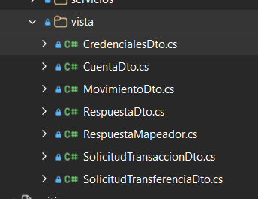

Paso 8
Dentro de la carpeta controladores/recursos se agrega cada controlador con Agregar > Controlador > Controlador de API: en blanco.

Figura 11
Creación de un controlador de API
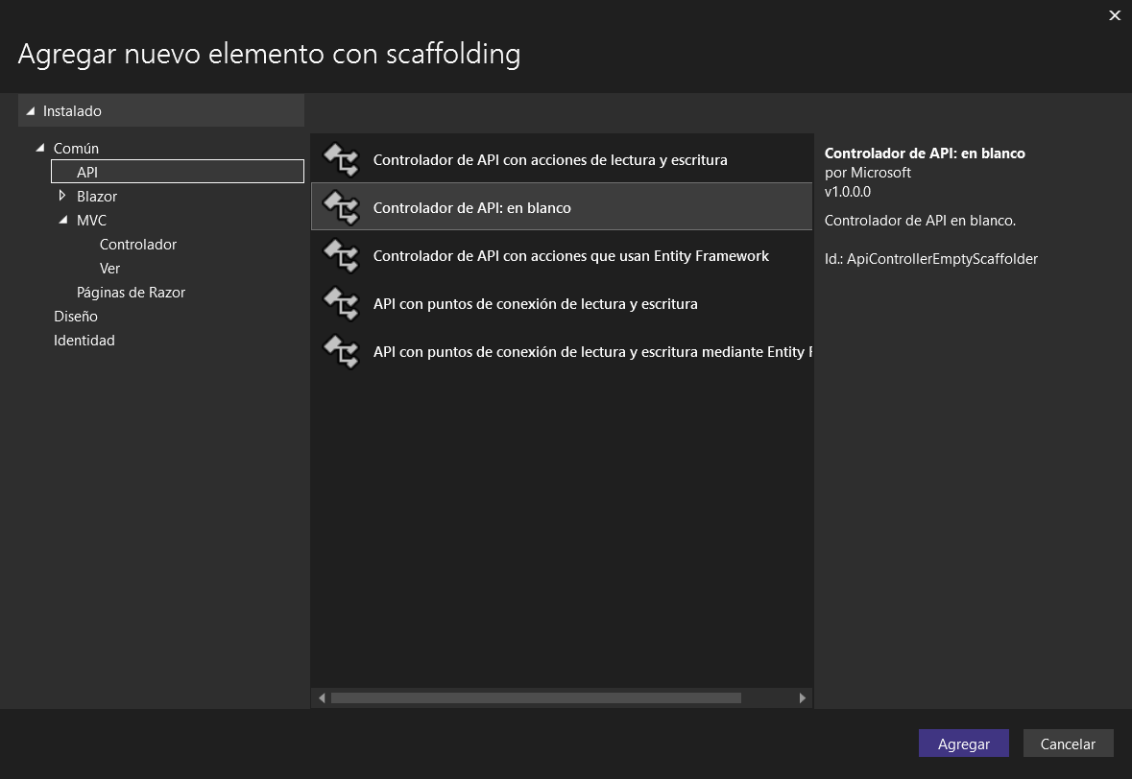

Paso 9
Se crean tres controladores: AutenticacionControlador, público, para el inicio y el cierre de sesión (api/autenticacion); CuentaControlador, protegido con el atributo [Protegido], para la consulta de cuentas y movimientos (api/cuentas); y TransaccionControlador, también protegido, para los depósitos, retiros y transferencias (api/transacciones).

Figura 12
Controladores de la API
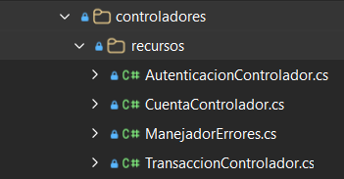

Paso 10
Se codifican los controladores. Reciben por inyección de dependencias los servicios de negocio, no tienen lógica y arman la respuesta con RespuestaMapeador. AutenticacionControlador expone POST /api/autenticacion/login, que recibe en el cuerpo JSON el usuario, la clave y el nombre del equipo y devuelve el token, su fecha de expiración y los datos del empleado y su sucursal, y POST /api/autenticacion/cerrar-sesion, que recibe el token en la cabecera Authorization.

Tabla 7
AutenticacionControlador.cs
using Microsoft.AspNetCore.Mvc;
using Microsoft.AspNetCore.Mvc.ModelBinding;
using ec.edu.monster.seguridad;
using ec.edu.monster.servicios;
using ec.edu.monster.vista;

namespace ec.edu.monster.controladores.recursos
{
/// <summary>
/// Controlador público (sin filtro): inicio (RQF-001) y cierre (RQF-002) de sesión.
/// cerrar-sesion recibe el token en la cabecera Authorization igual que los controladores
/// protegidos, pero lo valida el servicio.
/// </summary>
[ApiController]
[Route("api/autenticacion")]
public class AutenticacionControlador : ControllerBase
{
private readonly ServicioAutenticacion servicioAutenticacion;

public AutenticacionControlador(ServicioAutenticacion servicioAutenticacion)
{
this.servicioAutenticacion = servicioAutenticacion;
}

[HttpPost("login")]
public RespuestaDto Login([FromBody(EmptyBodyBehavior = EmptyBodyBehavior.Allow)] CredencialesDto credenciales)
{
CredencialesDto c = credenciales ?? new CredencialesDto();
string ip = HttpContext.Connection.RemoteIpAddress?.ToString();
return RespuestaMapeador.DeSesion(servicioAutenticacion.IniciarSesion(c.Usuario, c.Clave, ip, c.Equipo));
}

[HttpPost("cerrar-sesion")]
public RespuestaDto CerrarSesion([FromHeader(Name = "Authorization")] string autorizacion)
{
servicioAutenticacion.CerrarSesion(ManejadorAutenticacion.LeerToken(autorizacion));
return RespuestaMapeador.DeCierreSesion();
}
}
}

CuentaControlador expone GET /api/cuentas/{cuenta} y GET /api/cuentas/{cuenta}/movimientos, y TransaccionControlador expone POST /api/transacciones/depositos, /api/transacciones/retiros y /api/transacciones/transferencias. El token no viaja en el cuerpo: se envía en la cabecera Authorization: Bearer <token> y lo valida el filtro del paso siguiente. TransaccionControlador toma el empleado de cada movimiento de la sesión que deja el filtro en HttpContext.Items, nunca del cuerpo de la petición.

Tabla 8
CuentaControlador.cs
using Microsoft.AspNetCore.Mvc;
using ec.edu.monster.seguridad;
using ec.edu.monster.servicios;
using ec.edu.monster.vista;

namespace ec.edu.monster.controladores.recursos
{
/// <summary>
/// Controlador protegido por ManejadorAutenticacion: consulta de cuenta (RQF-003) y de
/// movimientos (RQF-004). El token viaja en la cabecera Authorization y lo valida el filtro
/// antes de llegar aquí.
/// </summary>
[ApiController]
[Route("api/cuentas")]
[Protegido]
public class CuentaControlador : ControllerBase
{
private readonly ServicioCuenta servicioCuenta;

public CuentaControlador(ServicioCuenta servicioCuenta)
{
this.servicioCuenta = servicioCuenta;
}

[HttpGet("{cuenta}")]
public RespuestaDto ConsultarCuenta(string cuenta)
{
return RespuestaMapeador.DeCuenta(servicioCuenta.ConsultarCuenta(cuenta));
}

[HttpGet("{cuenta}/movimientos")]
public RespuestaDto ConsultarMovimientos(string cuenta)
{
return RespuestaMapeador.DeMovimientos(servicioCuenta.ConsultarMovimientos(cuenta));
}
}
}

Tabla 9
TransaccionControlador.cs
using Microsoft.AspNetCore.Mvc;
using Microsoft.AspNetCore.Mvc.ModelBinding;
using ec.edu.monster.seguridad;
using ec.edu.monster.servicios;
using ec.edu.monster.vista;

namespace ec.edu.monster.controladores.recursos
{
/// <summary>
/// Controlador protegido por ManejadorAutenticacion: depósito (RQF-005), retiro (RQF-006) y
/// transferencia (RQF-007). El empleado de cada movimiento sale de la sesión que dejó el
/// filtro, nunca del cuerpo de la petición (RN-06).
/// </summary>
[ApiController]
[Route("api/transacciones")]
[Protegido]
public class TransaccionControlador : ControllerBase
{
private readonly ServicioTransaccion servicioTransaccion;

public TransaccionControlador(ServicioTransaccion servicioTransaccion)
{
this.servicioTransaccion = servicioTransaccion;
}

[HttpPost("depositos")]
public RespuestaDto Depositar([FromBody(EmptyBodyBehavior = EmptyBodyBehavior.Allow)] SolicitudTransaccionDto solicitud)
{
SolicitudTransaccionDto s = solicitud ?? new SolicitudTransaccionDto();
return RespuestaMapeador.DeDeposito(servicioTransaccion.Depositar(SesionActual(), s.Cuenta, s.Importe));
}

[HttpPost("retiros")]
public RespuestaDto Retirar([FromBody(EmptyBodyBehavior = EmptyBodyBehavior.Allow)] SolicitudTransaccionDto solicitud)
{
SolicitudTransaccionDto s = solicitud ?? new SolicitudTransaccionDto();
return RespuestaMapeador.DeRetiro(servicioTransaccion.Retirar(SesionActual(), s.Cuenta, s.Importe));
}

[HttpPost("transferencias")]
public RespuestaDto Transferir([FromBody(EmptyBodyBehavior = EmptyBodyBehavior.Allow)] SolicitudTransferenciaDto solicitud)
{
SolicitudTransferenciaDto s = solicitud ?? new SolicitudTransferenciaDto();
return RespuestaMapeador.DeTransferencia(
servicioTransaccion.Transferir(SesionActual(), s.CuentaOrigen, s.CuentaDestino, s.Importe));
}

private Sesion SesionActual()
{
return HttpContext.Items[ManejadorAutenticacion.PropiedadSesion] as Sesion;
}
}
}

Todas las operaciones devuelven RespuestaDto: los campos que no aplican a la operación quedan nulos y no se incluyen en el JSON. Los cuerpos de las solicitudes son CredencialesDto, SolicitudTransaccionDto y SolicitudTransferenciaDto; el importe se declara como decimal? para que su ausencia se responda con MOV-001.

Tabla 10
RespuestaDto.cs
using System.Collections.Generic;

namespace ec.edu.monster.vista
{
/// <summary>
/// Respuesta exitosa de todas las operaciones (sección 8.2.7 del ERS). Los campos que no
/// aplican a la operación quedan nulos y no se incluyen en el JSON. El orden de las
/// propiedades es el del JSON.
/// </summary>
public class RespuestaDto
{
public string Estado { get; set; }
public string Codigo { get; set; }
public string Mensaje { get; set; }
public string Token { get; set; }
public string ExpiraEn { get; set; }
public string CodigoEmpleado { get; set; }
public string NombreEmpleado { get; set; }
public string CodigoSucursal { get; set; }
public string Sucursal { get; set; }
public CuentaDto Cuenta { get; set; }
public List<MovimientoDto> Movimientos { get; set; }
public decimal? NuevoSaldo { get; set; }
public int? NumeroMovimiento { get; set; }
public int? NumeroMovimientoDestino { get; set; }
}
}

Tabla 11
SolicitudTransaccionDto.cs
namespace ec.edu.monster.vista
{
/// <summary>Cuerpo de los depósitos y retiros. El token no va aquí: viaja en la cabecera Authorization.</summary>
public class SolicitudTransaccionDto
{
public string Cuenta { get; set; }
public decimal? Importe { get; set; }
}
}

Tabla 12
CredencialesDto.cs
namespace ec.edu.monster.vista
{
/// <summary>Cuerpo de POST api/autenticacion/login. Equipo es opcional: el nombre del equipo del cliente para logsession.</summary>
public class CredencialesDto
{
public string Usuario { get; set; }
public string Clave { get; set; }
public string Equipo { get; set; }
}
}

Paso 11
Una clase importante es ManejadorAutenticacion (carpeta seguridad), que implementa IAuthorizationFilter y actúa como middleware de la API, igual que el ContainerRequestFilter del servidor Java: antes de cada acción protegida lee el token de la cabecera Authorization: Bearer, lo valida con GestorToken y deja la sesión del empleado en HttpContext.Items; si no es válido, corta la petición con una respuesta 401 en JSON (AUTH-003).

Figura 13
Filtro de autorización ManejadorAutenticacion
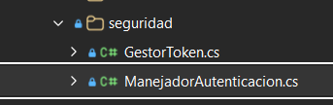
Para aplicar el filtro se crea el atributo [Protegido] (ProtegidoAttribute), que hereda de TypeFilterAttribute y ejecuta ManejadorAutenticacion antes de cada acción del controlador. CuentaControlador y TransaccionControlador lo llevan, mientras que AutenticacionControlador queda público; equivale a @Protegido del servidor Java.

Figura 14
Atributo Protegido en los controladores protegidos
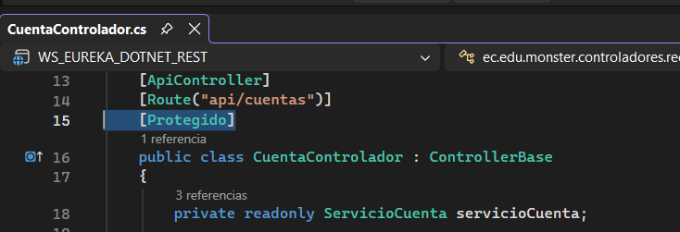

Tabla 13
ManejadorAutenticacion.cs
using Microsoft.AspNetCore.Mvc.Filters;
using Microsoft.Net.Http.Headers;
using ec.edu.monster.controladores.recursos;
using ec.edu.monster.servicios;

namespace ec.edu.monster.seguridad
{
/// <summary>
/// Middleware de autenticación (RN-06), equivalente al ContainerRequestFilter de Java. Lee el
/// token de la cabecera "Authorization: Bearer &lt;token&gt;", lo valida con
/// <see cref="GestorToken"/> y deja la <see cref="Sesion"/> en HttpContext.Items para que el
/// controlador registre los movimientos con el empleado autenticado. Si falla, corta la
/// petición con el mismo cuerpo ErrorServicio que generan los servicios.
/// </summary>
public class ManejadorAutenticacion : IAuthorizationFilter
{
public const string PropiedadSesion = "sesion";
private const string Prefijo = "Bearer ";

private readonly GestorToken gestorToken;

public ManejadorAutenticacion(GestorToken gestorToken)
{
this.gestorToken = gestorToken;
}

public void OnAuthorization(AuthorizationFilterContext contexto)
{
try
{
Sesion sesion = gestorToken.Validar(LeerToken(contexto.HttpContext.Request.Headers[HeaderNames.Authorization]));
contexto.HttpContext.Items[PropiedadSesion] = sesion;
}
catch (ExcepcionServicio e)
{
contexto.Result = ManejadorErrores.Respuesta(e);
}
}

/// <summary>
/// Devuelve el token de una cabecera Authorization o null si no hay. Lo usa también
/// cerrar-sesion, que no pasa por este filtro.
/// </summary>
public static string LeerToken(string cabecera)
{
return cabecera != null && cabecera.StartsWith(Prefijo) ? cabecera.Substring(Prefijo.Length) : null;
}
}
}

Tabla 14
ProtegidoAttribute.cs
using Microsoft.AspNetCore.Mvc;

namespace ec.edu.monster.seguridad
{
/// <summary>
/// Marca un controlador como protegido: aplica <see cref="ManejadorAutenticacion"/> antes de
/// cada acción. Es el equivalente de @Protegido (@NameBinding) en el servidor Java.
/// </summary>
public class ProtegidoAttribute : TypeFilterAttribute
{
public ProtegidoAttribute() : base(typeof(ManejadorAutenticacion))
{
}
}
}

El filtro se apoya en GestorToken, registrado como Singleton, que emite tokens opacos (GUID) y administra en memoria las sesiones con su último acceso: cada validación correcta renueva el plazo y, si una sesión caduca, se registra su salida en la tabla logsession. La duración del token (30 minutos de inactividad) se lee de Sesion:Minutos en appsettings.json. ServicioAutenticacion usa GestorToken para atender el inicio y el cierre de sesión: busca al empleado por su usuario y el hash SHA-256 de la clave, comprueba que esté activo y tenga sucursal vigente y registra el ingreso en logsession.

Tabla 15
GestorToken.cs
using System;
using System.Collections.Concurrent;
using System.Collections.Generic;
using System.Diagnostics;
using System.Threading;
using Microsoft.Data.SqlClient;
using Microsoft.Extensions.Configuration;
using ec.edu.monster.datos;
using ec.edu.monster.modelo;
using ec.edu.monster.servicios;

namespace ec.edu.monster.seguridad
{
/// <summary>Token emitido por <see cref="GestorToken"/> y su instante de expiración.</summary>
public class TokenEmitido
{
public string Token { get; set; }
public DateTime ExpiraEn { get; set; }
}

/// <summary>
/// Sesiones en memoria (RQF-001, RQF-002, RNF-007). Emite tokens opacos (GUID) que caducan tras
/// Sesion:Minutos de inactividad: cada validación correcta renueva el plazo. Se registra como
/// Singleton (equivale al @ApplicationScoped de Java); al reiniciar se pierden las sesiones.
/// </summary>
public sealed class GestorToken
{
private sealed class Entrada
{
public readonly Sesion Sesion;
private long ultimoAccesoTicks;

public Entrada(Sesion sesion, DateTime ultimoAcceso)
{
Sesion = sesion;
ultimoAccesoTicks = ultimoAcceso.Ticks;
}

/// <summary>En UTC; Interlocked porque varias peticiones pueden renovar la misma sesión.</summary>
public DateTime UltimoAcceso
{
get { return new DateTime(Interlocked.Read(ref ultimoAccesoTicks), DateTimeKind.Utc); }
set { Interlocked.Exchange(ref ultimoAccesoTicks, value.Ticks); }
}
}

private readonly ConcurrentDictionary<string, Entrada> sesiones = new ConcurrentDictionary<string, Entrada>();
private readonly LogSesionDao logSesionDao = new LogSesionDao();
private readonly int minutos;

public GestorToken(IConfiguration configuracion)
{
minutos = configuracion.GetValue("Sesion:Minutos", 30);
}

public TokenEmitido Generar(Sesion sesion)
{
DateTime ahora = DateTime.UtcNow;
PurgarVencidas(ahora);
string token = Guid.NewGuid().ToString();
sesiones[token] = new Entrada(sesion, ahora);
return new TokenEmitido { Token = token, ExpiraEn = ahora.AddMinutes(minutos) };
}

/// <summary>Devuelve la sesión del token y renueva su plazo. Ausente, desconocido o vencido: AUTH-003.</summary>
public Sesion Validar(string token)
{
Entrada entrada = Vigente(token);
entrada.UltimoAcceso = DateTime.UtcNow;
return entrada.Sesion;
}

/// <summary>Cierra la sesión del token y la devuelve (RQF-002).</summary>
public Sesion Invalidar(string token)
{
Entrada entrada = Vigente(token);
sesiones.TryRemove(token.Trim(), out _);
return entrada.Sesion;
}

private Entrada Vigente(string token)
{
if (string.IsNullOrWhiteSpace(token) || !sesiones.TryGetValue(token.Trim(), out Entrada entrada))
{
throw new ExcepcionServicio(CodigoError.Auth003);
}
if (Vencida(entrada, DateTime.UtcNow))
{
if (Quitar(token.Trim(), entrada))
{
RegistrarSalida(entrada);
}
throw new ExcepcionServicio(CodigoError.Auth003);
}
return entrada;
}

private void PurgarVencidas(DateTime ahora)
{
foreach (KeyValuePair<string, Entrada> sesion in sesiones)
{
if (Vencida(sesion.Value, ahora) && Quitar(sesion.Key, sesion.Value))
{
RegistrarSalida(sesion.Value);
}
}
}

private bool Vencida(Entrada entrada, DateTime ahora)
{
return entrada.UltimoAcceso.AddMinutes(minutos) < ahora;
}

/// <summary>Quita el token solo si sigue apuntando a esa entrada (otra petición pudo quitarlo antes).</summary>
private bool Quitar(string token, Entrada entrada)
{
return ((ICollection<KeyValuePair<string, Entrada>>)sesiones)
.Remove(new KeyValuePair<string, Entrada>(token, entrada));
}

/// <summary>
/// Una sesión que caduca sin cerrarse registra como salida el momento en que venció. Si
/// falla la BD solo se registra en el log: la sesión ya no es válida de todas formas.
/// </summary>
private void RegistrarSalida(Entrada entrada)
{
try
{
using (SqlConnection cn = ConexionBD.Instancia.ObtenerConexion())
{
logSesionDao.RegistrarSalida(cn, entrada.Sesion.LogId, entrada.UltimoAcceso.AddMinutes(minutos));
}
}
catch (Exception e) when (e is ExcepcionServicio || e is SqlException)
{
Trace.TraceWarning("No se pudo registrar la salida de la sesión {0}", entrada.Sesion.LogId);
}
}
}
}

Tabla 16
ServicioAutenticacion.cs
using System;
using Microsoft.Data.SqlClient;
using System.Diagnostics;
using ec.edu.monster.datos;
using ec.edu.monster.modelo;
using ec.edu.monster.seguridad;

namespace ec.edu.monster.servicios
{
/// <summary>Token emitido y datos del empleado que inició sesión.</summary>
public class SesionIniciada
{
public TokenEmitido Token { get; set; }
public Sesion Sesion { get; set; }
}

/// <summary>Inicio (RQF-001) y cierre (RQF-002) de sesión del empleado.</summary>
public class ServicioAutenticacion
{
private readonly UsuarioDao usuarioDao = new UsuarioDao();
private readonly LogSesionDao logSesionDao = new LogSesionDao();
private readonly GestorToken gestorToken;

public ServicioAutenticacion(GestorToken gestorToken)
{
this.gestorToken = gestorToken;
}

/// <summary>
/// AUTH-001 no indica si falló el usuario o la clave. Un usuario sin sucursal vigente no
/// puede atender en ventanilla: AUTH-002.
/// </summary>
public SesionIniciada IniciarSesion(string usuario, string clave, string ip, string equipo)
{
if (string.IsNullOrWhiteSpace(usuario) || string.IsNullOrEmpty(clave))
{
throw new ExcepcionServicio(CodigoError.Data001);
}
try
{
using (SqlConnection cn = ConexionBD.Instancia.ObtenerConexion())
{
Empleado empleado = usuarioDao.Buscar(cn, usuario.Trim(), UtilHash.Sha256(clave))
?? throw new ExcepcionServicio(CodigoError.Auth001);
if (!Estado.EsActivo(empleado.Estado) || empleado.CodigoSucursal == null)
{
throw new ExcepcionServicio(CodigoError.Auth002);
}
int logId = logSesionDao.RegistrarIngreso(cn, empleado.Codigo, ip, equipo);
Sesion sesion = new Sesion
{
CodigoEmpleado = empleado.Codigo,
Usuario = empleado.Usuario,
Nombre = empleado.Nombre,
CodigoSucursal = empleado.CodigoSucursal,
Sucursal = empleado.Sucursal,
LogId = logId
};
return new SesionIniciada { Token = gestorToken.Generar(sesion), Sesion = sesion };
}
}
catch (SqlException e)
{
Trace.TraceError("Error de base de datos al iniciar sesión: {0}", e.Message);
throw new ExcepcionServicio(CodigoError.Sys001);
}
}

/// <summary>Invalida el token y registra la salida. Un token ya inválido da AUTH-003.</summary>
public void CerrarSesion(string token)
{
Sesion sesion = gestorToken.Invalidar(token);
try
{
using (SqlConnection cn = ConexionBD.Instancia.ObtenerConexion())
{
logSesionDao.RegistrarSalida(cn, sesion.LogId, DateTime.UtcNow);
}
}
catch (SqlException e)
{
Trace.TraceError("Error de base de datos al cerrar sesión: {0}", e.Message);
throw new ExcepcionServicio(CodigoError.Sys001);
}
}
}
}

Los errores se devuelven en JSON con estado ERROR, un código y un mensaje (ErrorServicio). ManejadorErrores, un IExceptionFilter, asigna el código HTTP: los errores de autenticación responden 401, SYS-001 responde 500 y los demás 400; un JSON mal formado o un importe que no es número se informa como DATA-001, y una ruta inexistente o un método no permitido responde HTTP-404 o HTTP-405 con el mismo formato. Los códigos son AUTH-001 (usuario o contraseña incorrectos), AUTH-002 (usuario no activo), AUTH-003 (sesión inválida o expirada), DATA-001 (datos incompletos o con formato inválido), CTA-001 (la cuenta no existe), CTA-002 (cuenta no activa), MOV-001 (importe inválido), MOV-002 (saldo insuficiente), MOV-003 (cuenta de destino igual a la de origen), MOV-004 (cuentas con distinta moneda) y SYS-001 (servicio o base de datos no disponible).

Tabla 17
CodigoError.cs
namespace ec.edu.monster.modelo
{
/// <summary>
/// Códigos de error del ERS (sección 8.2.7) que viajan en el cuerpo JSON de las respuestas de error (RNF-009).
/// </summary>
public sealed class CodigoError
{
public static readonly CodigoError Auth001 = new CodigoError("AUTH-001", "Usuario o contraseña incorrectos");
public static readonly CodigoError Auth002 = new CodigoError("AUTH-002", "El usuario no se encuentra activo");
public static readonly CodigoError Auth003 = new CodigoError("AUTH-003", "Sesión inválida o expirada; inicie sesión nuevamente");
public static readonly CodigoError Data001 = new CodigoError("DATA-001", "Datos incompletos o con formato inválido");
public static readonly CodigoError Cta001 = new CodigoError("CTA-001", "La cuenta no existe");
public static readonly CodigoError Cta002 = new CodigoError("CTA-002", "La cuenta no se encuentra activa");
public static readonly CodigoError Mov001 = new CodigoError("MOV-001", "El importe debe ser mayor que cero y tener como máximo dos decimales");
public static readonly CodigoError Mov002 = new CodigoError("MOV-002", "Saldo insuficiente para realizar la operación");
public static readonly CodigoError Mov003 = new CodigoError("MOV-003", "La cuenta de destino debe ser diferente de la cuenta de origen");
public static readonly CodigoError Mov004 = new CodigoError("MOV-004", "Las cuentas deben tener la misma moneda");
public static readonly CodigoError Sys001 = new CodigoError("SYS-001", "No se pudo completar la operación; servicio o base de datos no disponible");

public string Codigo { get; }
public string Mensaje { get; }

private CodigoError(string codigo, string mensaje)
{
Codigo = codigo;
Mensaje = mensaje;
}
}
}

Tabla 18
ExcepcionServicio.cs
using System;
using ec.edu.monster.modelo;

namespace ec.edu.monster.servicios
{
/// <summary>
/// Cuerpo JSON de toda respuesta de error (RNF-009); ManejadorAutenticacion responde el
/// mismo formato cuando rechaza el token.
/// </summary>
public class ErrorServicio
{
public string Estado { get; set; } = "ERROR";
public string Codigo { get; set; }
public string Mensaje { get; set; }

public ErrorServicio(string codigo, string mensaje)
{
Codigo = codigo;
Mensaje = mensaje;
}
}

/// <summary>
/// Excepción de negocio. ManejadorErrores la convierte en una respuesta HTTP cuyo cuerpo
/// es <see cref="ErrorServicio"/>.
/// </summary>
public class ExcepcionServicio : Exception
{
public CodigoError CodigoError { get; }

public ExcepcionServicio(CodigoError codigoError) : base(codigoError.Mensaje)
{
CodigoError = codigoError;
}

public ErrorServicio ErrorServicio => new ErrorServicio(CodigoError.Codigo, CodigoError.Mensaje);
}
}

Tabla 19
ManejadorErrores.cs
using System.Diagnostics;
using Microsoft.AspNetCore.Http;
using Microsoft.AspNetCore.Mvc;
using Microsoft.AspNetCore.Mvc.Filters;
using Microsoft.AspNetCore.WebUtilities;
using ec.edu.monster.modelo;
using ec.edu.monster.servicios;

namespace ec.edu.monster.controladores.recursos
{
/// <summary>
/// Convierte toda falla en una respuesta JSON con ErrorServicio (RNF-009), como el
/// MapeadorExcepciones de Java: errores de sesión y de credenciales salen con 401, fallas de
/// la base de datos (SYS-001) con 500 y los demás errores de datos o de negocio con 400.
/// </summary>
public class ManejadorErrores : IExceptionFilter
{
public void OnException(ExceptionContext contexto)
{
if (contexto.Exception is ExcepcionServicio negocio)
{
contexto.Result = Respuesta(negocio);
}
else
{
Trace.TraceError("Error no controlado: {0}", contexto.Exception);
contexto.Result = Respuesta(new ExcepcionServicio(CodigoError.Sys001));
}
contexto.ExceptionHandled = true;
}

/// <summary>Respuesta de una ExcepcionServicio; la usan también ManejadorAutenticacion y el JSON inválido.</summary>
public static IActionResult Respuesta(ExcepcionServicio error)
{
int estado;
if (error.CodigoError.Codigo.StartsWith("AUTH"))
{
estado = StatusCodes.Status401Unauthorized;
}
else if (error.CodigoError == CodigoError.Sys001)
{
estado = StatusCodes.Status500InternalServerError;
}
else
{
estado = StatusCodes.Status400BadRequest;
}
return Construir(estado, error.ErrorServicio);
}

/// <summary>Ruta inexistente, método no permitido, etc.: también estructurado (HTTP-404, HTTP-405...).</summary>
public static Task EscribirEstadoHttp(HttpContext http)
{
int estado = http.Response.StatusCode;
return http.Response.WriteAsJsonAsync(
new ErrorServicio("HTTP-" + estado, ReasonPhrases.GetReasonPhrase(estado)));
}

private static IActionResult Construir(int estado, ErrorServicio cuerpo)
{
return new ObjectResult(cuerpo) { StatusCode = estado };
}
}
}

Paso 12
Ahora se completa el acceso a la base de datos. ConexionBD es un singleton al que Program.cs entrega una sola vez la cadena eurekabank de conexion.json; cada llamada a ObtenerConexion devuelve una SqlConnection nueva y abierta (ADO.NET la toma de su pool), porque cada transacción necesita la suya. El archivo conexion.json no se sube al repositorio: se copia de conexion.json.example y se coloca la clave del login eureka; si SQL Server se instaló con otra instancia, se cambia Data Source.

Tabla 20
conexion.json.example
{
"//": "Conexión a la base de datos (RNF-010). Copiar como conexion.json (no se sube al repositorio) y poner la clave del login creado con 03. BDD/00_usuario_local.sql.",
"ConnectionStrings": {
"eurekabank": "Data Source=localhost\\SQLEXPRESS;Initial Catalog=eurekabank;User ID=eureka;Password=cambiar_eureka;TrustServerCertificate=True"
}
}

Las clases DAO de la carpeta datos ejecutan las sentencias con SqlCommand y parámetros con el tipo exacto de cada columna (UtilSql), que evitan la inyección SQL: UsuarioDao busca al empleado por su usuario y el hash de la clave junto con su sucursal vigente, LogSesionDao registra el ingreso y la salida de cada sesión, CuentaDao consulta, bloquea con WITH (UPDLOCK, ROWLOCK), el equivalente de SELECT … FOR UPDATE de MySQL, y actualiza las cuentas, y MovimientoDao lista el historial e inserta los movimientos.

Tabla 21
ConexionBD.cs
using System;
using System.Diagnostics;
using Microsoft.Data.SqlClient;
using ec.edu.monster.modelo;
using ec.edu.monster.servicios;

namespace ec.edu.monster.datos
{
/// <summary>
/// Singleton de acceso a la base de datos (RNF-010). Program.cs le pasa una sola vez la cadena
/// "eurekabank" de conexion.json; cada llamada a <see cref="ObtenerConexion"/> entrega una
/// conexión nueva y abierta que el llamador cierra (ADO.NET la toma de su pool). No se
/// comparte una única conexión porque cada transacción necesita la suya.
/// </summary>
public sealed class ConexionBD
{
/// <summary>Una sola instancia para toda la aplicación.</summary>
public static readonly ConexionBD Instancia = new ConexionBD();

private volatile string cadena;

private ConexionBD()
{
}

/// <summary>Se llama al arrancar el servidor (o al inicio de una prueba).</summary>
public void Configurar(string cadena)
{
if (string.IsNullOrEmpty(cadena))
{
Trace.TraceError("Falta la cadena de conexión 'eurekabank' en conexion.json");
}
this.cadena = cadena;
}

public SqlConnection ObtenerConexion()
{
if (string.IsNullOrEmpty(cadena))
{
throw new ExcepcionServicio(CodigoError.Sys001);
}
SqlConnection conexion = new SqlConnection(cadena);
try
{
conexion.Open();
return conexion;
}
catch (Exception e) when (e is SqlException || e is InvalidOperationException)
{
conexion.Dispose();
Trace.TraceError("No se pudo conectar a la base de datos: {0}", e.Message);
throw new ExcepcionServicio(CodigoError.Sys001);
}
}
}
}

Tabla 22
CuentaDao.cs
using System.Data;
using Microsoft.Data.SqlClient;
using ec.edu.monster.modelo;

namespace ec.edu.monster.datos
{
/// <summary>
/// Acceso a la tabla cuenta: consulta (RQF-003) y bloqueo y actualización de saldo dentro de
/// una transacción (RN-07).
/// </summary>
public class CuentaDao
{
private const string SqlBuscar = @"
SELECT c.chr_cuencodigo,
CONCAT(cl.vch_clienombre, ' ', cl.vch_cliepaterno, ' ', cl.vch_cliematerno),
c.chr_monecodigo, m.vch_monedescripcion, c.dec_cuensaldo, c.vch_cuenestado,
s.vch_sucunombre, c.dtt_cuenfechacreacion, c.int_cuencontmov
FROM cuenta c
JOIN cliente cl ON cl.chr_cliecodigo = c.chr_cliecodigo
JOIN moneda m ON m.chr_monecodigo = c.chr_monecodigo
JOIN sucursal s ON s.chr_sucucodigo = c.chr_sucucodigo
WHERE c.chr_cuencodigo = @codigo";

/// <summary>UPDLOCK + ROWLOCK es el equivalente de SELECT … FOR UPDATE de MySQL.</summary>
private const string SqlBloquear = @"
SELECT chr_cuencodigo, chr_monecodigo, dec_cuensaldo, vch_cuenestado, int_cuencontmov
FROM cuenta WITH (UPDLOCK, ROWLOCK)
WHERE chr_cuencodigo = @codigo";

private const string SqlActualizar = @"
UPDATE cuenta SET dec_cuensaldo = @saldo, int_cuencontmov = @contador
WHERE chr_cuencodigo = @codigo";

/// <summary>Devuelve la cuenta o null si no existe.</summary>
public Cuenta Buscar(SqlConnection cn, string codigo)
{
using (SqlCommand comando = new SqlCommand(SqlBuscar, cn))
{
UtilSql.Texto(comando, "@codigo", SqlDbType.Char, 8, codigo);
using (SqlDataReader lector = comando.ExecuteReader())
{
if (!lector.Read())
{
return null;
}
return new Cuenta
{
Codigo = lector.GetString(0),
Titular = lector.GetString(1),
CodigoMoneda = lector.GetString(2),
Moneda = lector.GetString(3),
Saldo = lector.GetDecimal(4),
Estado = lector.GetString(5),
Sucursal = lector.GetString(6),
FechaCreacion = lector.GetDateTime(7),
Contador = lector.GetInt32(8)
};
}
}
}

/// <summary>
/// La fila queda bloqueada hasta el commit o rollback de la transacción. Devuelve null si
/// la cuenta no existe.
/// </summary>
public Cuenta Bloquear(SqlConnection cn, SqlTransaction tx, string codigo)
{
using (SqlCommand comando = new SqlCommand(SqlBloquear, cn, tx))
{
UtilSql.Texto(comando, "@codigo", SqlDbType.Char, 8, codigo);
using (SqlDataReader lector = comando.ExecuteReader())
{
if (!lector.Read())
{
return null;
}
return new Cuenta
{
Codigo = lector.GetString(0),
CodigoMoneda = lector.GetString(1),
Saldo = lector.GetDecimal(2),
Estado = lector.GetString(3),
Contador = lector.GetInt32(4)
};
}
}
}

public void Actualizar(SqlConnection cn, SqlTransaction tx, string codigo, decimal saldo, int contador)
{
using (SqlCommand comando = new SqlCommand(SqlActualizar, cn, tx))
{
UtilSql.Importe(comando, "@saldo", saldo);
UtilSql.Entero(comando, "@contador", contador);
UtilSql.Texto(comando, "@codigo", SqlDbType.Char, 8, codigo);
comando.ExecuteNonQuery();
}
}
}
}

Tabla 23
MovimientoDao.cs
using System.Collections.Generic;
using System.Data;
using Microsoft.Data.SqlClient;
using ec.edu.monster.modelo;

namespace ec.edu.monster.datos
{
/// <summary>
/// Acceso a la tabla movimiento: historial (RQF-004) y registro de cada transacción
/// (RQF-005 a RQF-007).
/// </summary>
public class MovimientoDao
{
private const string SqlListar = @"
SELECT mv.int_movinumero, mv.dtt_movifecha, t.vch_tipodescripcion, t.vch_tipoaccion,
mv.dec_moviimporte, mv.chr_cuenreferencia
FROM movimiento mv
JOIN tipomovimiento t ON t.chr_tipocodigo = mv.chr_tipocodigo
WHERE mv.chr_cuencodigo = @cuenta
ORDER BY mv.int_movinumero";

private const string SqlInsertar = @"
INSERT INTO movimiento (chr_cuencodigo, int_movinumero, dtt_movifecha, chr_emplcodigo,
chr_tipocodigo, dec_moviimporte, chr_cuenreferencia)
VALUES (@cuenta, @numero, CAST(GETDATE() AS DATE), @empleado, @tipo, @importe, @referencia)";

public List<Movimiento> Listar(SqlConnection cn, string cuenta)
{
List<Movimiento> movimientos = new List<Movimiento>();
using (SqlCommand comando = new SqlCommand(SqlListar, cn))
{
UtilSql.Texto(comando, "@cuenta", SqlDbType.Char, 8, cuenta);
using (SqlDataReader lector = comando.ExecuteReader())
{
while (lector.Read())
{
movimientos.Add(new Movimiento
{
Numero = lector.GetInt32(0),
Fecha = lector.GetDateTime(1),
Tipo = lector.GetString(2),
Accion = lector.GetString(3),
Importe = lector.GetDecimal(4),
CuentaReferencia = UtilSql.TextoONull(lector, 5)
});
}
}
}
return movimientos;
}

/// <summary>
/// El empleado es siempre el de la sesión (RN-06); referencia es null salvo en las
/// transferencias.
/// </summary>
public void Insertar(SqlConnection cn, SqlTransaction tx, string cuenta, int numero, string empleado,
TipoMovimiento tipo, decimal importe, string referencia)
{
using (SqlCommand comando = new SqlCommand(SqlInsertar, cn, tx))
{
UtilSql.Texto(comando, "@cuenta", SqlDbType.Char, 8, cuenta);
UtilSql.Entero(comando, "@numero", numero);
UtilSql.Texto(comando, "@empleado", SqlDbType.Char, 4, empleado);
UtilSql.Texto(comando, "@tipo", SqlDbType.Char, 3, tipo.Codigo);
UtilSql.Importe(comando, "@importe", importe);
UtilSql.Texto(comando, "@referencia", SqlDbType.Char, 8, referencia);
comando.ExecuteNonQuery();
}
}
}
}

ServicioTransaccion ejecuta cada depósito, retiro o transferencia dentro de una SqlTransaction: valida los datos con ServicioValidacion, bloquea las cuentas, actualiza el saldo y el contador, registra los movimientos con el empleado de la sesión y confirma; ante cualquier error revierte todo. En las transferencias bloquea las dos cuentas siempre en orden de código para evitar bloqueos mutuos.

Tabla 24
ServicioTransaccion.cs
using System;
using System.Data;
using Microsoft.Data.SqlClient;
using System.Diagnostics;
using ec.edu.monster.datos;
using ec.edu.monster.modelo;
using ec.edu.monster.seguridad;

namespace ec.edu.monster.servicios
{
/// <summary>Resultado de una transacción; NumeroMovimientoDestino solo aplica a las transferencias.</summary>
public class ResultadoTransaccion
{
public decimal NuevoSaldo { get; set; }
public int NumeroMovimiento { get; set; }
public int? NumeroMovimientoDestino { get; set; }
}

/// <summary>
/// Depósitos (RQF-005), retiros (RQF-006) y transferencias (RQF-007). Cada operación es una
/// transacción: bloquea las cuentas, actualiza saldo y contador, registra los movimientos y
/// confirma; ante cualquier error revierte todo (RN-07, RNF-008).
/// </summary>
public class ServicioTransaccion
{
private readonly ServicioValidacion validacion = new ServicioValidacion();
private readonly CuentaDao cuentaDao = new CuentaDao();
private readonly MovimientoDao movimientoDao = new MovimientoDao();

public ResultadoTransaccion Depositar(Sesion sesion, string cuenta, decimal? importe)
{
string codigo = validacion.ValidarCuenta(cuenta);
decimal monto = validacion.ValidarImporte(importe);
return EnTransaccion((cn, tx) =>
{
Cuenta actual = BloquearActiva(cn, tx, codigo);
decimal nuevoSaldo = actual.Saldo + monto;
validacion.ValidarMaximo(nuevoSaldo);
int numero = Registrar(cn, tx, actual, nuevoSaldo, sesion, TipoMovimiento.Deposito, monto, null);
return new ResultadoTransaccion { NuevoSaldo = nuevoSaldo, NumeroMovimiento = numero };
});
}

public ResultadoTransaccion Retirar(Sesion sesion, string cuenta, decimal? importe)
{
string codigo = validacion.ValidarCuenta(cuenta);
decimal monto = validacion.ValidarImporte(importe);
return EnTransaccion((cn, tx) =>
{
Cuenta actual = BloquearActiva(cn, tx, codigo);
decimal nuevoSaldo = Restar(actual.Saldo, monto);
int numero = Registrar(cn, tx, actual, nuevoSaldo, sesion, TipoMovimiento.Retiro, monto, null);
return new ResultadoTransaccion { NuevoSaldo = nuevoSaldo, NumeroMovimiento = numero };
});
}

/// <summary>
/// Las dos cuentas se bloquean siempre en orden de código: así dos transferencias cruzadas
/// (A→B y B→A) no se bloquean mutuamente.
/// </summary>
public ResultadoTransaccion Transferir(Sesion sesion, string cuentaOrigen, string cuentaDestino, decimal? importe)
{
string origen = validacion.ValidarCuenta(cuentaOrigen);
string destino = validacion.ValidarCuenta(cuentaDestino);
if (origen == destino)
{
throw new ExcepcionServicio(CodigoError.Mov003);
}
decimal monto = validacion.ValidarImporte(importe);
return EnTransaccion((cn, tx) =>
{
bool origenPrimero = string.CompareOrdinal(origen, destino) < 0;
Cuenta primera = Bloquear(cn, tx, origenPrimero ? origen : destino);
Cuenta segunda = Bloquear(cn, tx, origenPrimero ? destino : origen);
Cuenta actualOrigen = origenPrimero ? primera : segunda;
Cuenta actualDestino = origenPrimero ? segunda : primera;

ExigirActiva(actualOrigen);
ExigirActiva(actualDestino);
if (actualOrigen.CodigoMoneda != actualDestino.CodigoMoneda)
{
throw new ExcepcionServicio(CodigoError.Mov004);
}
decimal saldoOrigen = Restar(actualOrigen.Saldo, monto);
decimal saldoDestino = actualDestino.Saldo + monto;
validacion.ValidarMaximo(saldoDestino);

int numeroOrigen = Registrar(cn, tx, actualOrigen, saldoOrigen, sesion,
TipoMovimiento.TransferenciaSalida, monto, destino);
int numeroDestino = Registrar(cn, tx, actualDestino, saldoDestino, sesion,
TipoMovimiento.TransferenciaIngreso, monto, origen);
return new ResultadoTransaccion
{
NuevoSaldo = saldoOrigen,
NumeroMovimiento = numeroOrigen,
NumeroMovimientoDestino = numeroDestino
};
});
}

private static T EnTransaccion<T>(Func<SqlConnection, SqlTransaction, T> operacion)
{
using (SqlConnection cn = ConexionBD.Instancia.ObtenerConexion())
{
SqlTransaction tx = null;
try
{
tx = cn.BeginTransaction(IsolationLevel.ReadCommitted);
T resultado = operacion(cn, tx);
tx.Commit();
return resultado;
}
catch (ExcepcionServicio)
{
Revertir(tx);
throw;
}
catch (Exception e)
{
Revertir(tx);
Trace.TraceError("Transacción revertida por un error del sistema: {0}", e);
throw new ExcepcionServicio(CodigoError.Sys001);
}
}
}

private static void Revertir(SqlTransaction tx)
{
try
{
tx?.Rollback();
}
catch (Exception e) when (e is SqlException || e is InvalidOperationException)
{
Trace.TraceError("No se pudo revertir la transacción: {0}", e.Message);
}
}

private Cuenta Bloquear(SqlConnection cn, SqlTransaction tx, string codigo)
{
return cuentaDao.Bloquear(cn, tx, codigo) ?? throw new ExcepcionServicio(CodigoError.Cta001);
}

private Cuenta BloquearActiva(SqlConnection cn, SqlTransaction tx, string codigo)
{
Cuenta cuenta = Bloquear(cn, tx, codigo);
ExigirActiva(cuenta);
return cuenta;
}

private static void ExigirActiva(Cuenta cuenta)
{
if (!Estado.EsActivo(cuenta.Estado))
{
throw new ExcepcionServicio(CodigoError.Cta002);
}
}

private static decimal Restar(decimal saldo, decimal importe)
{
if (saldo < importe)
{
throw new ExcepcionServicio(CodigoError.Mov002);
}
return saldo - importe;
}

/// <summary>Actualiza saldo y contador e inserta el movimiento con el número siguiente. Devuelve ese número.</summary>
private int Registrar(SqlConnection cn, SqlTransaction tx, Cuenta cuenta, decimal nuevoSaldo, Sesion sesion,
TipoMovimiento tipo, decimal importe, string referencia)
{
int numero = cuenta.Contador + 1;
cuentaDao.Actualizar(cn, tx, cuenta.Codigo, nuevoSaldo, numero);
movimientoDao.Insertar(cn, tx, cuenta.Codigo, numero, sesion.CodigoEmpleado, tipo, importe, referencia);
return numero;
}
}
}

Tabla 25
ServicioValidacion.cs
using System.Text.RegularExpressions;
using ec.edu.monster.modelo;

namespace ec.edu.monster.servicios
{
/// <summary>
/// Valida el formato de las cuentas (DATA-001) y los importes (RN-01, MOV-001) antes de tocar
/// la base de datos.
/// </summary>
public class ServicioValidacion
{
/// <summary>[0-9] y no \d: en .NET \d también acepta dígitos de otros alfabetos.</summary>
private static readonly Regex FormatoCuenta = new Regex("^[0-9]{8}$");

/// <summary>Mayor valor que admite la columna DECIMAL(12,2) de saldos e importes.</summary>
public const decimal Maximo = 9999999999.99m;

/// <summary>Devuelve el código sin espacios si tiene 8 dígitos.</summary>
public string ValidarCuenta(string cuenta)
{
string codigo = cuenta == null ? "" : cuenta.Trim();
if (!FormatoCuenta.IsMatch(codigo))
{
throw new ExcepcionServicio(CodigoError.Data001);
}
return codigo;
}

/// <summary>Importe mayor que cero, con máximo dos decimales y dentro de la columna.</summary>
public decimal ValidarImporte(decimal? importe)
{
if (importe == null || importe.Value <= 0 || decimal.Round(importe.Value, 2) != importe.Value)
{
throw new ExcepcionServicio(CodigoError.Mov001);
}
ValidarMaximo(importe.Value);
return importe.Value;
}

/// <summary>Un saldo que no cabe en DECIMAL(12,2) se rechaza como importe inválido.</summary>
public void ValidarMaximo(decimal valor)
{
if (valor > Maximo)
{
throw new ExcepcionServicio(CodigoError.Mov001);
}
}
}
}

Paso 13
Con SQL Server iniciado, se ejecuta la API con F5 (perfil http) o con dotnet run desde la carpeta del proyecto, y Kestrel queda escuchando en el puerto 8097. El inicio de sesión se prueba enviando un POST a http://localhost:8097/api/autenticacion/login con el cuerpo {"usuario": "MONSTER", "clave": "MONSTER9"}, y las rutas protegidas se llaman con la cabecera Authorization: Bearer <token>; sin token, GET http://localhost:8097/api/cuentas/00100001 responde 401 con AUTH-003. Las pruebas del servidor se ejecutan con dotnet run, por ejemplo dotnet run ec/edu/monster/pruebas/PruebaConexion.cs.

Figura 15
Programa en ejecución con los recursos REST expuestos.
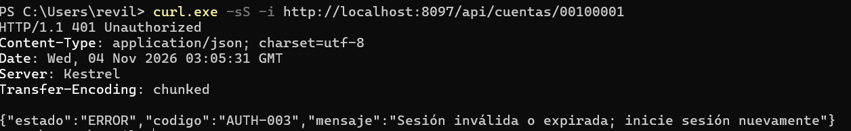

Cliente Consola

Paso 1
Para el cliente consola se usó Visual Studio. Se crea un nuevo proyecto con la plantilla Aplicación de consola para C#.

Figura 16
Selección de la plantilla Aplicación de consola
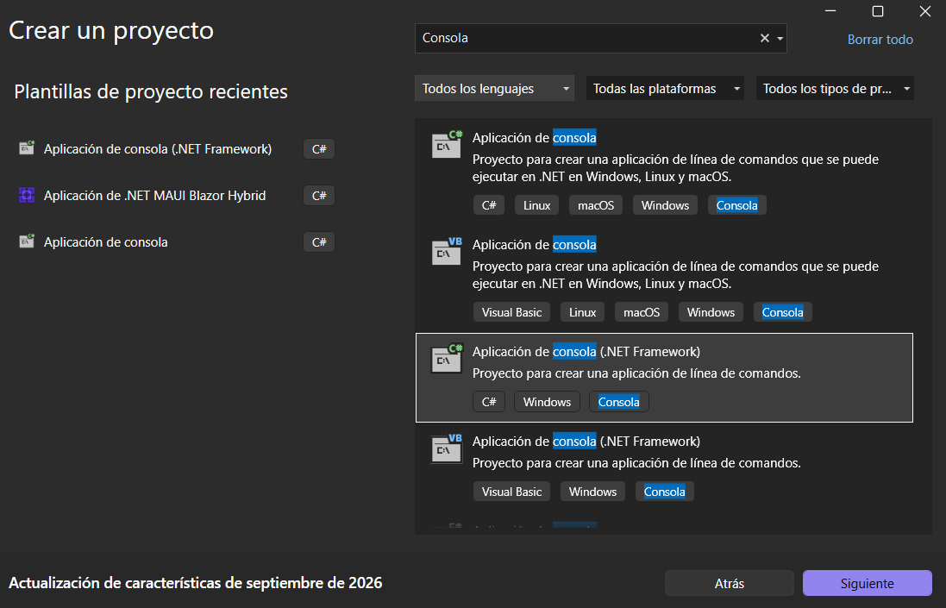

Paso 2
Se asigna el nombre Eureka_ClienteConsola_REST_GR3, se selecciona como ubicación la carpeta 04. CLICON y se elige .NET 8.0. La solución se guarda en el formato Eureka_ClienteConsola_REST_GR3.slnx.

Figura 17
Configuración del proyecto de consola
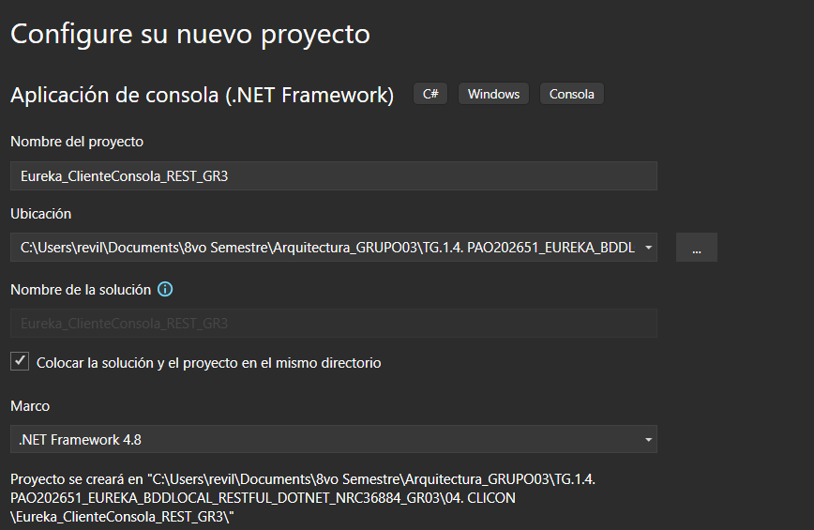

Paso 3
Una vez creado el proyecto se crea la estructura ec/edu/monster con las carpetas donde se colocarán los archivos con código fuente: servicio (acceso a la API REST), modelo, vista, controlador y util.

Figura 18
Paquetes del cliente consola
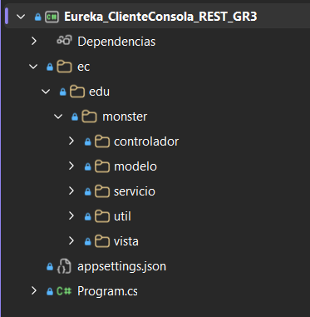

Paso 4
El proyecto no usa paquetes NuGet porque HttpClient y System.Text.Json ya forman parte de .NET. En el archivo de proyecto se activan los tipos que aceptan null (Nullable), RollForward = LatestMajor para ejecutarse sobre una versión más reciente de .NET si falta el runtime 8, y la copia de appsettings.json a la carpeta de salida.

Tabla 26
Eureka_ClienteConsola_REST_GR3.csproj
<Project Sdk="Microsoft.NET.Sdk">

<PropertyGroup>
<OutputType>Exe</OutputType>
<TargetFramework>net8.0</TargetFramework>
<!-- Igual que el servidor: si no está el runtime de .NET 8, corre sobre la versión mayor más reciente -->
<RollForward>LatestMajor</RollForward>
<ImplicitUsings>enable</ImplicitUsings>
<Nullable>enable</Nullable>
</PropertyGroup>

<ItemGroup>
<None Update="appsettings.json" CopyToOutputDirectory="PreserveNewest" CopyToPublishDirectory="PreserveNewest" />
</ItemGroup>

</Project>

Paso 5
El paquete servicio contiene ClienteRESTEureka, la única clase que conoce HTTP, JSON y las rutas de la API: usa un solo HttpClient que no sigue redirecciones para no enviar el token a otro servidor y acepta respuestas de hasta 1 MB, arma el JSON con System.Text.Json, agrega la cabecera Authorization: Bearer en las rutas protegidas, guarda la sesión activa y convierte las respuestas de error {estado, codigo, mensaje} en ErrorServicioModelo. La URL de la API se toma de la clave servidor.url de appsettings.json (http://localhost:8097/api).

Tabla 27
ClienteRESTEureka.cs
using System.Globalization;
using System.Net.Http.Headers;
using System.Net.Http.Json;
using System.Text.Json;
using ec.edu.monster.modelo;

namespace ec.edu.monster.servicio
{
/// <summary>
/// Única capa que conoce HTTP, JSON y las rutas de la API REST de EurekaBank (/api). Guarda la
/// sesión activa, envía el token en la cabecera Authorization: Bearer y convierte las
/// respuestas y los errores JSON en objetos del modelo.
/// </summary>
public class ClienteRESTEureka
{
private const string ArchivoConfiguracion = "appsettings.json";
private const string PropiedadUrl = "servidor.url";
private const string EstadoOk = "OK";
private const string SesionInvalida = "AUTH-003";
private const int TamanoMaximoRespuesta = 1024 * 1024;

// camelCase al enviar y sin distinguir mayúsculas al leer, como el JSON del servidor
private static readonly JsonSerializerOptions OpcionesJson = new JsonSerializerOptions(JsonSerializerDefaults.Web);

// Un solo HttpClient reutiliza las conexiones; no sigue redirecciones para no enviar el token a otro host
private static readonly HttpClient Http = new HttpClient(new SocketsHttpHandler
{
ConnectTimeout = TimeSpan.FromSeconds(8),
PooledConnectionLifetime = TimeSpan.FromMinutes(2),
AllowAutoRedirect = false
})
{
Timeout = TimeSpan.FromSeconds(20),
MaxResponseContentBufferSize = TamanoMaximoRespuesta
};

private readonly string baseUrl;

public ClienteRESTEureka()
{
baseUrl = ObtenerBaseConfigurada();
}

public SesionModelo? Sesion { get; private set; }

public string EndpointActivo => baseUrl;

// URL base de la API, incluida la ruta /api (RNF-010)
private static string ObtenerBaseConfigurada()
{
string archivo = Path.Combine(AppContext.BaseDirectory, ArchivoConfiguracion);
string? configurada;
try
{
using JsonDocument configuracion = JsonDocument.Parse(File.ReadAllText(archivo));
configurada = configuracion.RootElement.ValueKind == JsonValueKind.Object &&
configuracion.RootElement.TryGetProperty(PropiedadUrl, out JsonElement propiedad) &&
propiedad.ValueKind == JsonValueKind.String
? propiedad.GetString()
: null;
}
catch (Exception ex) when (ex is IOException || ex is UnauthorizedAccessException || ex is JsonException)
{
throw new ArgumentException("No se pudo leer " + ArchivoConfiguracion + ".", ex);
}

if (string.IsNullOrWhiteSpace(configurada))
throw new ArgumentException("La URL del servidor (" + PropiedadUrl + ") es obligatoria.");
string normalizada = configurada.Trim().TrimEnd('/');
if (!Uri.TryCreate(normalizada, UriKind.Absolute, out Uri? direccion) ||
(direccion.Scheme != Uri.UriSchemeHttp && direccion.Scheme != Uri.UriSchemeHttps) ||
direccion.Query.Length > 0 || direccion.Fragment.Length > 0)
throw new ArgumentException("La URL del servidor debe ser HTTP o HTTPS, sin consulta ni fragmento.");
return normalizada;
}

// ---------------------------------------------------------------- Autenticación

public async Task<SesionModelo> IniciarSesionAsync(string usuario, string clave)
{
Sesion = null;
var datos = new { usuario, clave, equipo = Environment.MachineName };
RespuestaDto respuesta = await SolicitarAsync(HttpMethod.Post, "/autenticacion/login", datos, null);

string token = TextoObligatorio(respuesta.Token, "token");
if (!DateTimeOffset.TryParse(respuesta.ExpiraEn, CultureInfo.InvariantCulture,
DateTimeStyles.RoundtripKind, out DateTimeOffset expiraEn))
throw new ErrorServicioModelo(null, "El servidor devolvio una expiracion de sesion invalida.");

Sesion = new SesionModelo(token, expiraEn, respuesta.CodigoEmpleado, respuesta.NombreEmpleado,
respuesta.CodigoSucursal, respuesta.Sucursal);
return Sesion;
}

/// <summary>
/// Invalida el token en el servidor (RQF-002). La sesión local se elimina siempre; si el
/// token ya había caducado (AUTH-003) no se considera error.
/// </summary>
public async Task CerrarSesionAsync()
{
if (Sesion == null) return;
string token = Sesion.Token;
Sesion = null;
try
{
await SolicitarAsync(HttpMethod.Post, "/autenticacion/cerrar-sesion", null, token);
}
catch (ErrorServicioModelo ex) when (ex.RequiereNuevoLogin)
{
// El servidor ya había invalidado el token.
}
}

// ---------------------------------------------------------------- Consultas

public async Task<CuentaModelo> ConsultarCuentaAsync(string cuenta)
{
RespuestaDto respuesta = await SolicitarAsync(HttpMethod.Get, "/cuentas/" + Segmento(cuenta), null, TokenActivo());
DatosCuenta datos = respuesta.Cuenta
?? throw new ErrorServicioModelo(null, "El servidor no devolvio cuenta.");
return new CuentaModelo(TextoObligatorio(datos.Codigo, "codigo"), datos.Titular, datos.Moneda,
datos.Saldo, datos.Estado, datos.Sucursal, datos.FechaCreacion);
}

/// <summary>Una cuenta sin movimientos devuelve una lista vacía.</summary>
public async Task<List<MovimientoModelo>> ConsultarMovimientosAsync(string cuenta)
{
RespuestaDto respuesta = await SolicitarAsync(HttpMethod.Get,
"/cuentas/" + Segmento(cuenta) + "/movimientos", null, TokenActivo());
if (respuesta.Movimientos == null) return new List<MovimientoModelo>();
return respuesta.Movimientos
.Select(m => new MovimientoModelo(m.Numero, m.Fecha, m.Tipo, m.Accion, m.Importe, m.CuentaReferencia))
.ToList();
}

// ---------------------------------------------------------------- Transacciones

public async Task<ResultadoTransaccionModelo> DepositarAsync(string cuenta, decimal importe)
{
return AResultado(await SolicitarAsync(HttpMethod.Post, "/transacciones/depositos",
new { cuenta, importe }, TokenActivo()));
}

public async Task<ResultadoTransaccionModelo> RetirarAsync(string cuenta, decimal importe)
{
return AResultado(await SolicitarAsync(HttpMethod.Post, "/transacciones/retiros",
new { cuenta, importe }, TokenActivo()));
}

public async Task<ResultadoTransaccionModelo> TransferirAsync(string cuentaOrigen, string cuentaDestino, decimal importe)
{
return AResultado(await SolicitarAsync(HttpMethod.Post, "/transacciones/transferencias",
new { cuentaOrigen, cuentaDestino, importe }, TokenActivo()));
}

private static ResultadoTransaccionModelo AResultado(RespuestaDto respuesta)
{
return new ResultadoTransaccionModelo(respuesta.Mensaje, respuesta.NuevoSaldo,
respuesta.NumeroMovimiento, respuesta.NumeroMovimientoDestino);
}

// ---------------------------------------------------------------- HTTP

private string TokenActivo()
{
return Sesion?.Token ?? throw new ErrorServicioModelo(SesionInvalida, "Debe iniciar sesion.");
}

/// <summary>
/// Envía la petición (con el token si se indica) y devuelve el JSON de una respuesta correcta
/// (estado OK). Un estado distinto de 2xx trae el JSON de error {estado, codigo, mensaje};
/// una falla de red es un error de comunicación con el servidor.
/// </summary>
private async Task<RespuestaDto> SolicitarAsync(HttpMethod metodo, string ruta, object? cuerpo, string? token)
{
using var peticion = new HttpRequestMessage(metodo, baseUrl + ruta);
peticion.Headers.Accept.Add(new MediaTypeWithQualityHeaderValue("application/json"));
if (token != null)
peticion.Headers.Authorization = new AuthenticationHeaderValue("Bearer", token);
if (cuerpo != null)
peticion.Content = JsonContent.Create(cuerpo, options: OpcionesJson);

string contenido;
int estado;
try
{
using HttpResponseMessage respuesta = await Http.SendAsync(peticion);
estado = (int)respuesta.StatusCode;
contenido = await respuesta.Content.ReadAsStringAsync();
}
catch (OperationCanceledException)
{
throw new ErrorServicioModelo(null, "El servidor " + baseUrl + " tardo demasiado en responder.");
}
catch (HttpRequestException)
{
throw new ErrorServicioModelo(null, "No se pudo comunicar con el servidor " + baseUrl
+ ". Verifique que Kestrel este activo.");
}

RespuestaDto? json = LeerJson(contenido);
if (estado < 200 || estado >= 300)
{
if (json?.Codigo == SesionInvalida) Sesion = null;
string mensaje = string.IsNullOrWhiteSpace(json?.Mensaje) ? "Error HTTP " + estado + "." : json.Mensaje;
throw new ErrorServicioModelo(json?.Codigo, mensaje);
}
if (json == null || json.Estado != EstadoOk)
throw new ErrorServicioModelo(null, "El servidor devolvio una respuesta inesperada.");
return json;
}

// El controlador ya validó los 8 dígitos; se codifica igual para no alterar la ruta
private static string Segmento(string valor) => Uri.EscapeDataString(valor);

// ---------------------------------------------------------------- JSON

private static RespuestaDto? LeerJson(string contenido)
{
try
{
return JsonSerializer.Deserialize<RespuestaDto>(contenido, OpcionesJson);
}
catch (JsonException)
{
return null;
}
}

private static string TextoObligatorio(string? valor, string campo)
{
if (string.IsNullOrWhiteSpace(valor))
throw new ErrorServicioModelo(null, "El servidor no devolvio " + campo + ".");
return valor;
}

/// <summary>Respuesta JSON de todas las operaciones (sección 8.2.7 del ERS) y también del error.</summary>
private sealed class RespuestaDto
{
public string? Estado { get; set; }
public string? Codigo { get; set; }
public string? Mensaje { get; set; }
public string? Token { get; set; }
public string? ExpiraEn { get; set; }
public string? CodigoEmpleado { get; set; }
public string? NombreEmpleado { get; set; }
public string? CodigoSucursal { get; set; }
public string? Sucursal { get; set; }
public DatosCuenta? Cuenta { get; set; }
public List<DatosMovimiento>? Movimientos { get; set; }
public decimal? NuevoSaldo { get; set; }
public int? NumeroMovimiento { get; set; }
public int? NumeroMovimientoDestino { get; set; }
}

private sealed class DatosCuenta
{
public string? Codigo { get; set; }
public string? Titular { get; set; }
public string? Moneda { get; set; }
public decimal Saldo { get; set; }
public string? Estado { get; set; }
public string? Sucursal { get; set; }
public string? FechaCreacion { get; set; }
}

private sealed class DatosMovimiento
{
public int Numero { get; set; }
public string? Fecha { get; set; }
public string? Tipo { get; set; }
public string? Accion { get; set; }
public decimal Importe { get; set; }
public string? CuentaReferencia { get; set; }
}
}
}

Tabla 28
ErrorServicioModelo.cs
namespace ec.edu.monster.modelo
{
/// <summary>
/// Error que devuelve el servidor en el JSON ErrorServicio {estado, codigo, mensaje}, o un error
/// de comunicación (sin codigo).
/// </summary>
public class ErrorServicioModelo : Exception
{
private const string SesionInvalida = "AUTH-003";

public string? Codigo { get; }

public ErrorServicioModelo(string? codigo, string mensaje) : base(mensaje)
{
Codigo = codigo;
}

/// <summary>El token ya no es válido: el cliente debe volver al inicio de sesión.</summary>
public bool RequiereNuevoLogin => Codigo == SesionInvalida;
}
}

Tabla 29
appsettings.json del cliente consola
{
"servidor.url": "http://localhost:8097/api"
}

Paso 6
El paquete modelo contiene clases simples con los datos que maneja la consola: SesionModelo, LoginModelo, CuentaModelo, MovimientoModelo, TransaccionModelo, ResultadoTransaccionModelo, ErrorServicioModelo (código y mensaje del JSON de error) y TipoTransaccion (depósito, retiro y transferencia). El paquete util contiene EntradaUtil, que valida los datos ingresados por teclado: textos, clave, opciones, importes y confirmaciones.

Paso 7
El paquete vista muestra el inicio de sesión, el menú principal, las consultas y las transacciones; MensajesVista presenta los títulos, recuadros y errores en colores y quita las tildes que la consola no muestra bien.

Tabla 30
LoginVista.cs
using ec.edu.monster.controlador;
using ec.edu.monster.modelo;
using ec.edu.monster.util;

namespace ec.edu.monster.vista
{
/// <summary>Pantalla de inicio de sesión (RQF-001) y ciclo login → menú → cierre de sesión.</summary>
public class LoginVista
{
private readonly MensajesVista mensajes = new MensajesVista();

public async Task IniciarAsync()
{
MensajeBienvenida();

LoginControlador controlador;
try
{
controlador = new LoginControlador();
}
catch (ArgumentException ex)
{
mensajes.MostrarError(ex.Message);
mensajes.MostrarMensaje("Revise servidor.url en appsettings.json (por ejemplo http://localhost:8097/api)");
return;
}
mensajes.MostrarMensaje(" Servidor REST: " + controlador.EndpointActivo);

while (true)
{
mensajes.MostrarTitulo("INICIO DE SESION");
string usuario = EntradaUtil.LeerTextoNoVacio(" Usuario : ");
string clave = EntradaUtil.LeerClave(" Clave : ");

try
{
SesionModelo sesion = await controlador.AutenticarAsync(new LoginModelo(usuario, clave));
MostrarSesion(sesion);

bool volverAlLogin = await new MenuVista(controlador).EjecutarMenuAsync();
await CerrarSesionAsync(controlador);
if (volverAlLogin)
{
mensajes.MostrarMensaje("Sesion cerrada. Ingrese sus credenciales para continuar.");
continue;
}
mensajes.MostrarMensaje("Sesion finalizada. Gracias por usar EurekaBank.");
return;
}
catch (ErrorServicioModelo ex)
{
mensajes.MostrarErrorServicio(ex);
}
catch (ArgumentException ex)
{
mensajes.MostrarError(ex.Message);
}
}
}

// RQF-002: si el servidor no responde, la sesión local ya quedó eliminada
private async Task CerrarSesionAsync(LoginControlador controlador)
{
try
{
await controlador.CerrarSesionAsync();
}
catch (ErrorServicioModelo ex)
{
mensajes.MostrarErrorServicio(ex);
}
}

private void MostrarSesion(SesionModelo sesion)
{
Console.WriteLine();
mensajes.MostrarExito("Inicio de sesion exitoso.");
mensajes.MostrarRecuadro(new[]
{
"Bienvenido(a), " + sesion.NombreEmpleado,
"Empleado : " + sesion.CodigoEmpleado,
"Sucursal : " + sesion.CodigoSucursal + " - " + sesion.Sucursal,
"Sesion activa hasta las " + sesion.ExpiraEn.ToLocalTime().ToString("HH:mm")
+ " (se renueva con cada operacion)"
});
}

public void MensajeBienvenida()
{
mensajes.MostrarBanner(
@"+------------------------------------------------------------+
| |
| _____ _ _ ____ _____ _ __ _ |
| | ____| | | | | | _ \ | ____| | |/ / / \ |
| | _| | | | | | |_) | | _| | ' / / _ \ |
| | |___ | |_| | | _ < | |___ | . \ / ___ \ |
| |_____| \___/ |_| \_\ |_____| |_|\_\ /_/ \_\ BANK |
| |
| Cliente Consola REST .NET - Grupo 03 (NRC 36884) |
+------------------------------------------------------------+");
}
}
}

Tabla 31
TransaccionVista.cs
using ec.edu.monster.controlador;
using ec.edu.monster.modelo;
using ec.edu.monster.util;

namespace ec.edu.monster.vista
{
/// <summary>Formularios de depósito (RQF-005), retiro (RQF-006) y transferencia (RQF-007).</summary>
public class TransaccionVista
{
private readonly MensajesVista mensajes = new MensajesVista();
private readonly TransaccionControlador transaccionControlador;

public TransaccionVista(TransaccionControlador transaccionControlador)
{
this.transaccionControlador = transaccionControlador;
}

public async Task ProcesarAsync(TipoTransaccion tipo)
{
mensajes.MostrarTitulo("REGISTRAR " + tipo.ToString().ToUpperInvariant());

TransaccionModelo modelo = tipo == TipoTransaccion.Transferencia ? LeerTransferencia() : LeerOperacion(tipo);
transaccionControlador.Validar(modelo);

mensajes.MostrarRecuadro(Resumen(modelo));
if (!EntradaUtil.LeerConfirmacion("Confirma la operacion?"))
{
mensajes.MostrarMensaje("Operacion cancelada. No se registro ningun movimiento.");
return;
}

ResultadoTransaccionModelo resultado = await transaccionControlador.EjecutarAsync(modelo);
mensajes.MostrarExito(resultado.Mensaje ?? "Operacion registrada.");
var lineas = new List<string>();
if (tipo == TipoTransaccion.Transferencia)
{
lineas.Add("Nuevo saldo de la cuenta de origen : " + MensajesVista.FormatoImporte(resultado.NuevoSaldo));
lineas.Add("Movimiento en la cuenta de origen : No. " + resultado.NumeroMovimiento);
lineas.Add("Movimiento en la cuenta de destino : No. " + resultado.NumeroMovimientoDestino);
}
else
{
lineas.Add("Nuevo saldo : " + MensajesVista.FormatoImporte(resultado.NuevoSaldo));
lineas.Add("Movimiento : No. " + resultado.NumeroMovimiento);
}
mensajes.MostrarRecuadro(lineas);
}

private TransaccionModelo LeerOperacion(TipoTransaccion tipo)
{
string cuenta = EntradaUtil.LeerTextoNoVacio("Numero de cuenta (8 digitos): ");
string verbo = tipo == TipoTransaccion.Deposito ? "depositar" : "retirar";
decimal importe = EntradaUtil.LeerImporte("Importe a " + verbo + ": ");
return new TransaccionModelo(tipo, cuenta, importe);
}

private TransaccionModelo LeerTransferencia()
{
string origen = EntradaUtil.LeerTextoNoVacio("Cuenta de origen (8 digitos) : ");
string destino = EntradaUtil.LeerTextoNoVacio("Cuenta de destino (8 digitos): ");
decimal importe = EntradaUtil.LeerImporte("Importe a transferir: ");
return new TransaccionModelo(TipoTransaccion.Transferencia, origen, destino, importe);
}

private static List<string> Resumen(TransaccionModelo modelo)
{
var lineas = new List<string> { "Operacion : " + modelo.Tipo };
if (modelo.Tipo == TipoTransaccion.Transferencia)
{
lineas.Add("Origen : " + modelo.Cuenta.Trim());
lineas.Add("Destino : " + modelo.CuentaDestino?.Trim());
}
else
{
lineas.Add("Cuenta : " + modelo.Cuenta.Trim());
}
lineas.Add("Importe : " + MensajesVista.FormatoImporte(modelo.Importe));
return lineas;
}
}
}

Tabla 32
CuentaVista.cs
using ec.edu.monster.controlador;
using ec.edu.monster.modelo;
using ec.edu.monster.util;

namespace ec.edu.monster.vista
{
/// <summary>Consulta de cuenta (RQF-003) y de movimientos (RQF-004).</summary>
public class CuentaVista
{
private const string FormatoFila = "{0,4} {1,-10} {2,-22} {3,-8} {4,14} {5,-9}";

private readonly MensajesVista mensajes = new MensajesVista();
private readonly CuentaControlador cuentaControlador;

public CuentaVista(CuentaControlador cuentaControlador)
{
this.cuentaControlador = cuentaControlador;
}

public async Task ConsultarCuentaAsync()
{
mensajes.MostrarTitulo("CONSULTAR CUENTA");
string codigo = EntradaUtil.LeerTextoNoVacio("Numero de cuenta (8 digitos): ");

CuentaModelo cuenta = await cuentaControlador.ConsultarCuentaAsync(codigo);
mensajes.MostrarRecuadro(new[]
{
"Cuenta : " + cuenta.Codigo,
"Titular : " + cuenta.Titular,
"Moneda : " + cuenta.Moneda,
"Saldo : " + MensajesVista.FormatoImporte(cuenta.Saldo),
"Estado : " + cuenta.Estado,
"Sucursal : " + cuenta.Sucursal,
"Fecha de creacion: " + cuenta.FechaCreacion
});
}

public async Task ConsultarMovimientosAsync()
{
mensajes.MostrarTitulo("CONSULTAR MOVIMIENTOS");
string codigo = EntradaUtil.LeerTextoNoVacio("Numero de cuenta (8 digitos): ");

List<MovimientoModelo> movimientos = await cuentaControlador.ConsultarMovimientosAsync(codigo);
if (movimientos.Count == 0)
{
mensajes.MostrarMensaje("La cuenta no registra movimientos.");
return;
}

string encabezado = string.Format(FormatoFila, "N.", "Fecha", "Tipo", "Accion", "Importe", "Cta. ref.");
string separador = new string('-', encabezado.Length);
mensajes.MostrarMensaje(encabezado);
mensajes.MostrarMensaje(separador);
foreach (MovimientoModelo movimiento in movimientos)
{
mensajes.MostrarMensaje(string.Format(FormatoFila,
movimiento.Numero,
movimiento.Fecha,
movimiento.Tipo,
movimiento.Accion,
MensajesVista.FormatoImporte(movimiento.Importe),
movimiento.CuentaReferencia ?? ""));
}
mensajes.MostrarMensaje(separador);
mensajes.MostrarMensaje("Total de movimientos: " + movimientos.Count);
}
}
}

Paso 8
El paquete controlador conecta las vistas con el cliente REST y valida los datos antes de enviarlos; sus operaciones son asíncronas (async/await). La clase Program, punto de entrada de la aplicación, inicia la vista de acceso con IniciarAsync.

Tabla 33
LoginControlador.cs
using ec.edu.monster.modelo;
using ec.edu.monster.servicio;

namespace ec.edu.monster.controlador
{
/// <summary>Coordina el inicio y cierre de sesión y comparte el cliente REST con los demás controladores.</summary>
public class LoginControlador
{
private readonly ClienteRESTEureka clienteRest;

public LoginControlador()
{
clienteRest = new ClienteRESTEureka();
}

public Task<SesionModelo> AutenticarAsync(LoginModelo modelo)
{
if (modelo == null || string.IsNullOrWhiteSpace(modelo.Usuario) || string.IsNullOrEmpty(modelo.Contrasenia))
throw new ArgumentException("Usuario y contraseña son obligatorios.");
return clienteRest.IniciarSesionAsync(modelo.Usuario.Trim(), modelo.Contrasenia);
}

public CuentaControlador CrearControladorCuenta()
{
return new CuentaControlador(clienteRest);
}

public TransaccionControlador CrearControladorTransaccion()
{
return new TransaccionControlador(clienteRest);
}

public SesionModelo? Sesion => clienteRest.Sesion;

public string EndpointActivo => clienteRest.EndpointActivo;

public Task CerrarSesionAsync()
{
return clienteRest.CerrarSesionAsync();
}
}
}

Tabla 34
TransaccionControlador.cs (consola)
using ec.edu.monster.modelo;
using ec.edu.monster.servicio;

namespace ec.edu.monster.controlador
{
/// <summary>
/// Depósitos (RQF-005), retiros (RQF-006) y transferencias (RQF-007). Valida los datos antes de
/// enviarlos para orientar al empleado; el servidor vuelve a validar todas las reglas de negocio.
/// </summary>
public class TransaccionControlador
{
// Mayor valor que admite DECIMAL(12,2) en el servidor (RN-01)
private const decimal ImporteMaximo = 9999999999.99m;

private readonly ClienteRESTEureka clienteRest;

public TransaccionControlador(ClienteRESTEureka clienteRest)
{
this.clienteRest = clienteRest;
}

/// <summary>Permite a la vista avisar de un dato inválido antes de pedir la confirmación.</summary>
public void Validar(TransaccionModelo modelo)
{
if (modelo == null)
throw new ArgumentException("Debe seleccionar el tipo de transaccion.");
if (modelo.Tipo == TipoTransaccion.Transferencia)
{
string origen = CuentaControlador.ValidarCuenta(modelo.Cuenta, "La cuenta de origen");
string destino = CuentaControlador.ValidarCuenta(modelo.CuentaDestino, "La cuenta de destino");
if (origen == destino)
throw new ArgumentException("La cuenta de destino debe ser diferente de la cuenta de origen.");
}
else
{
CuentaControlador.ValidarCuenta(modelo.Cuenta, "La cuenta");
}
ValidarImporte(modelo.Importe);
}

public Task<ResultadoTransaccionModelo> EjecutarAsync(TransaccionModelo modelo)
{
Validar(modelo);
string cuenta = modelo.Cuenta.Trim();
switch (modelo.Tipo)
{
case TipoTransaccion.Deposito: return clienteRest.DepositarAsync(cuenta, modelo.Importe);
case TipoTransaccion.Retiro: return clienteRest.RetirarAsync(cuenta, modelo.Importe);
default: return clienteRest.TransferirAsync(cuenta, modelo.CuentaDestino!.Trim(), modelo.Importe);
}
}

// RN-01: mayor que cero, máximo dos decimales y dentro de DECIMAL(12,2)
private static void ValidarImporte(decimal importe)
{
if (importe <= 0 || decimal.Round(importe, 2) != importe)
throw new ArgumentException("El importe debe ser mayor que cero y tener como maximo dos decimales.");
if (importe > ImporteMaximo)
throw new ArgumentException("El importe no puede superar 9999999999.99.");
}
}
}

Tabla 35
CuentaControlador.cs (consola)
using System.Text.RegularExpressions;
using ec.edu.monster.modelo;
using ec.edu.monster.servicio;

namespace ec.edu.monster.controlador
{
/// <summary>Consulta de cuenta (RQF-003) y de movimientos (RQF-004).</summary>
public class CuentaControlador
{
private static readonly Regex FormatoCuenta = new Regex("^[0-9]{8}$");

private readonly ClienteRESTEureka clienteRest;

public CuentaControlador(ClienteRESTEureka clienteRest)
{
this.clienteRest = clienteRest;
}

public Task<CuentaModelo> ConsultarCuentaAsync(string cuenta)
{
return clienteRest.ConsultarCuentaAsync(ValidarCuenta(cuenta, "La cuenta"));
}

public Task<List<MovimientoModelo>> ConsultarMovimientosAsync(string cuenta)
{
return clienteRest.ConsultarMovimientosAsync(ValidarCuenta(cuenta, "La cuenta"));
}

/// <summary>Mismo formato que exige el servidor (DATA-001): 8 dígitos. Devuelve el código sin espacios.</summary>
internal static string ValidarCuenta(string? cuenta, string nombre)
{
string codigo = cuenta == null ? "" : cuenta.Trim();
if (!FormatoCuenta.IsMatch(codigo))
throw new ArgumentException(nombre + " debe tener exactamente 8 digitos (por ejemplo 00100001).");
return codigo;
}
}
}

Paso 9
Se inician SQL Server y la API WS_EUREKA_DOTNET_REST (puerto 8097) y luego se ejecuta el cliente. Se ingresa con el usuario MONSTER y la clave MONSTER9. El menú principal permite consultar una cuenta y sus movimientos, registrar depósitos, retiros y transferencias con confirmación previa, cerrar la sesión o salir.

Figura 19
Inicio de sesión en el cliente consola
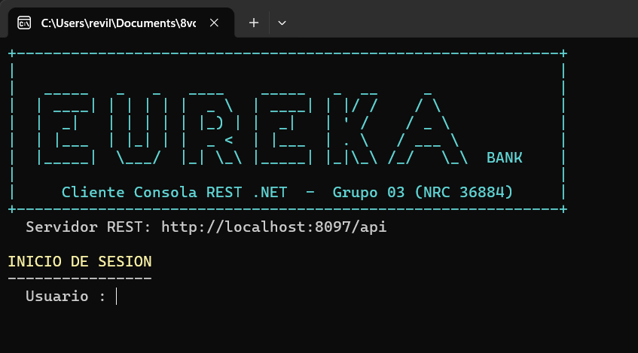

Figura 20
Registro de una transacción en el cliente consola
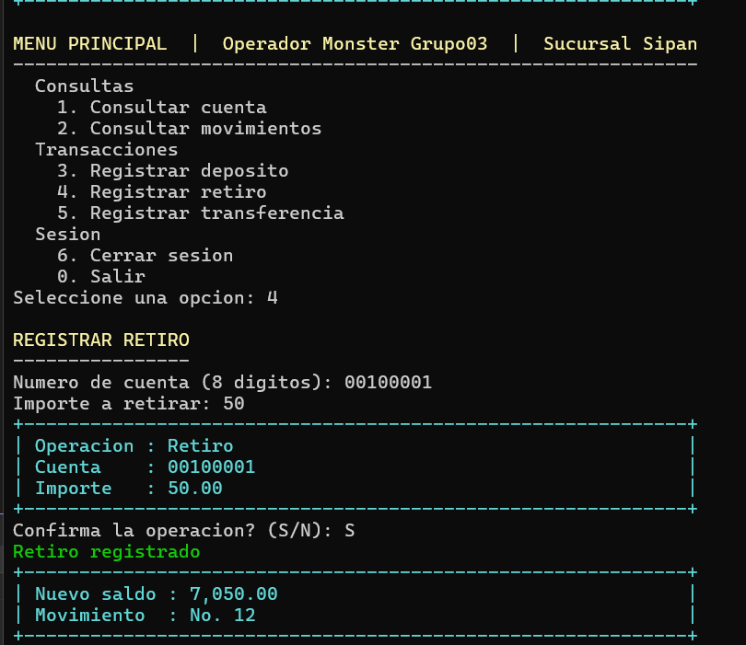

Figura 21
Consulta de cuenta y movimientos en el cliente consola
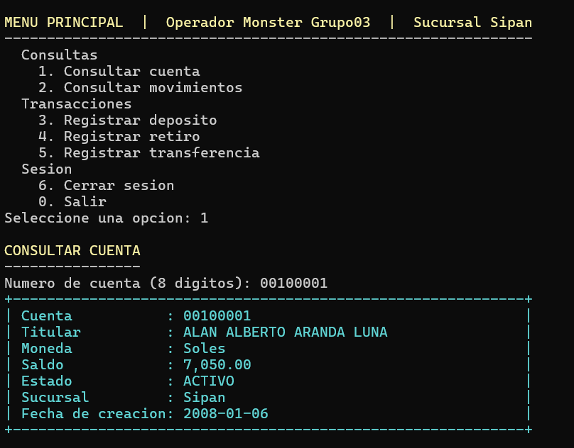

Cliente de Escritorio
El cliente de escritorio es una aplicación .NET MAUI Blazor Hybrid para Windows (EurekaBank.Desktop). Toda la aplicación está en la biblioteca de clases de Razor EurekaBank.Shared, con el modelo, los controladores, el servicio REST y las vistas Razor con el diseño Azul, que también reutilizan los clientes móvil y web; el proyecto de escritorio solo aloja esas vistas en un BlazorWebView. El usuario puede iniciar sesión, consultar cuentas y movimientos, y registrar depósitos, retiros y transferencias.

Paso 1
En Visual Studio se crea la solución EurekaBank.slnx en la carpeta 04. CLIESC con los siguientes valores:
- EurekaBank.Shared: plantilla Biblioteca de clases de Razor con .NET 10.0
- EurekaBank.Desktop: plantilla Aplicación .NET MAUI Blazor Hybrid con .NET 10.0, solo para Windows (net10.0-windows10.0.19041.0)
- Espacio de nombres raíz (RootNamespace): ec.edu.monster
- Identificador de la aplicación (ApplicationId): ec.edu.monster.eurekabank.escritorio
La solución incluye también el proyecto móvil EurekaBank.Mobile de la carpeta 04. CLIMOV, que reutiliza la misma biblioteca.

Figura 22
Creación del proyecto de escritorio
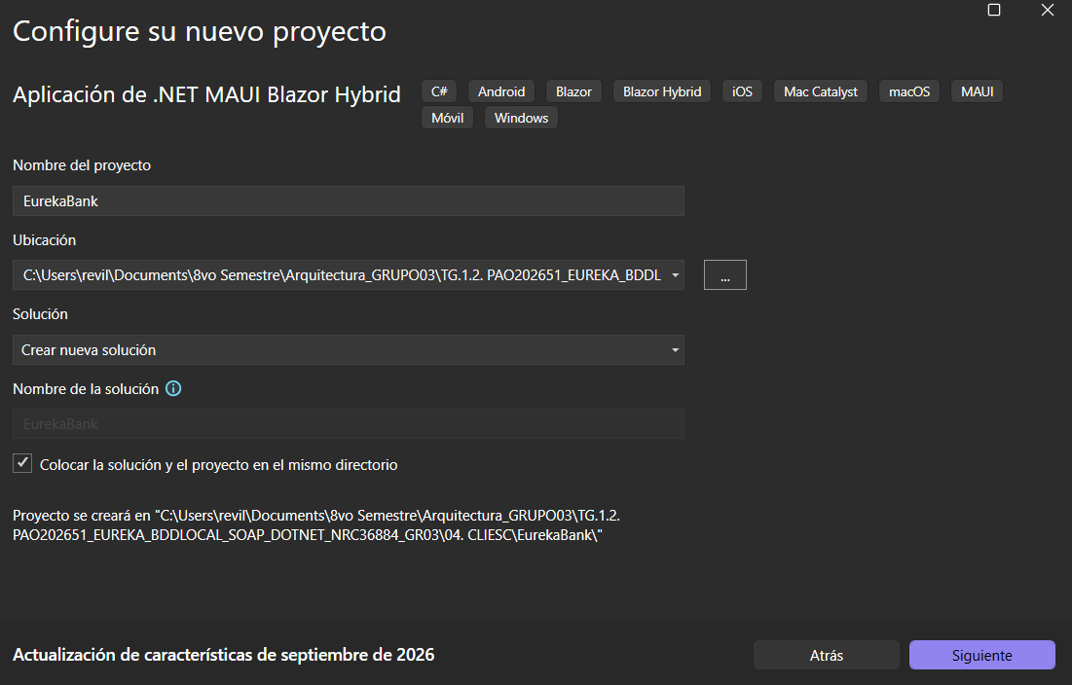

Paso 2
La dirección del servidor se configura en Resources/Raw/servidor.json (urlServidor), que se empaqueta con la aplicación como MauiAsset. La biblioteca compartida aporta en wwwroot la hoja de estilos css/eureka.css, la tipografía Plus Jakarta Sans y la imagen fotoLogin.jpg de la pantalla de acceso.

Tabla 36
servidor.json del cliente de escritorio
{
"urlServidor": "http://localhost:8097/"
}

Paso 3
En EurekaBank.Desktop.csproj se activa MAUI (UseMaui), se usan los paquetes Microsoft.Maui.Controls y Microsoft.AspNetCore.Components.WebView.Maui y se agrega la referencia de proyecto a EurekaBank.Shared; WindowsPackageType = None permite ejecutar la aplicación sin empaquetar. EurekaBank.Shared solo depende de Microsoft.AspNetCore.Components.Web.

Figura 23
Referencia de EurekaBank.Desktop a EurekaBank.Shared
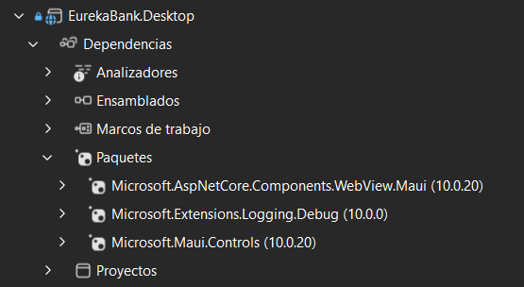

Tabla 37
EurekaBank.Desktop.csproj
<Project Sdk="Microsoft.NET.Sdk.Razor">

<!--
Cliente de escritorio de EurekaBank (RESTful .NET, Grupo 03): aplicación MAUI Blazor Hybrid para
Windows. Solo aloja la vista; modelo, controlador, servicio y pantallas están en EurekaBank.Shared.
-->
<PropertyGroup>
<TargetFramework>net10.0-windows10.0.19041.0</TargetFramework>
<OutputType>Exe</OutputType>
<RootNamespace>ec.edu.monster</RootNamespace>
<UseMaui>true</UseMaui>
<SingleProject>true</SingleProject>
<ImplicitUsings>enable</ImplicitUsings>
<EnableDefaultCssItems>false</EnableDefaultCssItems>
<Nullable>enable</Nullable>
<MauiXamlInflator>SourceGen</MauiXamlInflator>

<ApplicationTitle>EurekaBank</ApplicationTitle>
<ApplicationId>ec.edu.monster.eurekabank.escritorio</ApplicationId>
<ApplicationDisplayVersion>1.0</ApplicationDisplayVersion>
<ApplicationVersion>1</ApplicationVersion>

<!-- Aplicación sin empaquetar: se ejecuta directamente con F5 desde Visual Studio -->
<WindowsPackageType>None</WindowsPackageType>

<SupportedOSPlatformVersion>10.0.17763.0</SupportedOSPlatformVersion>
<TargetPlatformMinVersion>10.0.17763.0</TargetPlatformMinVersion>
</PropertyGroup>

<ItemGroup>
<!-- Icono: el banco blanco sobre el azul de acción (#1D56CC) -->
<MauiIcon Include="Resources\AppIcon\appicon.svg" ForegroundFile="Resources\AppIcon\appiconfg.svg" Color="#1D56CC" />
<!-- servidor.json: URL del servidor REST (RNF-010) -->
<MauiAsset Include="Resources\Raw\**" LogicalName="%(RecursiveDir)%(Filename)%(Extension)" />
</ItemGroup>

<ItemGroup>
<PackageReference Include="Microsoft.Maui.Controls" Version="$(MauiVersion)" />
<PackageReference Include="Microsoft.AspNetCore.Components.WebView.Maui" Version="$(MauiVersion)" />
<PackageReference Include="Microsoft.Extensions.Logging.Debug" Version="10.0.0" />
</ItemGroup>

<ItemGroup>
<ProjectReference Include="..\EurekaBank.Shared\EurekaBank.Shared.csproj" />
</ItemGroup>

</Project>

Paso 4
Como la ruta de la carpeta es muy larga para Windows y los archivos de obj superan los 260 caracteres, el archivo Directory.Build.props de 04. CLIESC envía las carpetas bin y obj a %LOCALAPPDATA%\MonsterBuild\TG.1.4. Luego se compila la solución desde Visual Studio con Compilar > Compilar solución.

Paso 5
En EurekaBank.Shared se crea la estructura ec/edu/monster con las carpetas controlador, modelo, servicio y vista, esta última con la subcarpeta componentes, y la carpeta wwwroot con el diseño compartido.

Figura 24
Estructura de EurekaBank.Shared
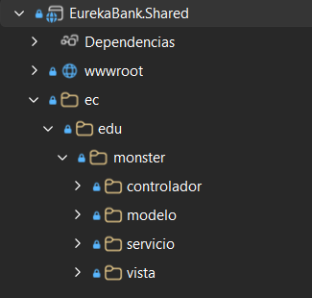

Paso 6
El paquete servicio contiene ClienteRest, la única clase que conoce HTTP, JSON y las rutas de la API: agrega /api a la URL del servidor, envía el token en la cabecera Authorization: Bearer, serializa los cuerpos con System.Text.Json y convierte los errores JSON (estado ERROR, codigo, mensaje) en ErrorServicioModelo. Así la misma clase funciona en Windows, Android y el servidor web. AutenticacionRestService, CuentaRestService y TransaccionRestService arman la ruta y el cuerpo de cada operación, y OpcionesCliente guarda la URL del servidor y el nombre del equipo que entrega cada aplicación.

Tabla 38
ClienteRest.cs
using System;
using System.Collections.Generic;
using System.Globalization;
using System.Linq;
using System.Net.Http;
using System.Net.Http.Headers;
using System.Text;
using System.Text.Json;
using System.Threading.Tasks;
using ec.edu.monster.modelo;

namespace ec.edu.monster.servicio
{
/// <summary>
/// Única clase que conoce HTTP, JSON y las rutas de la API REST de EurekaBank (/api) del
/// servidor WS_EUREKA_DOTNET_REST. Envía el token en la cabecera Authorization: Bearer y
/// convierte los errores JSON (estado ERROR, codigo, mensaje) en ErrorServicioModelo.
/// </summary>
public sealed class ClienteRest
{
private const string EstadoOk = "OK";
private const string TipoJson = "application/json";

private static readonly JsonSerializerOptions OpcionesJson = new(JsonSerializerDefaults.Web);

private readonly HttpClient http;
private readonly string urlBase;

public ClienteRest(HttpClient http, OpcionesCliente opciones)
{
this.http = http;
urlBase = opciones.UrlServidor.TrimEnd('/') + "/api";
}

public Task<JsonElement> GetAsync(string ruta, string? token)
{
return EnviarAsync(HttpMethod.Get, ruta, token, null);
}

public Task<JsonElement> PostAsync(string ruta, string? token, object? cuerpo)
{
return EnviarAsync(HttpMethod.Post, ruta, token, cuerpo);
}

/// <summary>Escapa un valor del usuario para usarlo como segmento de la ruta.</summary>
public static string Segmento(string valor)
{
return Uri.EscapeDataString(valor);
}

/// <summary>Devuelve el cuerpo JSON de una respuesta correcta (estado OK).</summary>
private async Task<JsonElement> EnviarAsync(HttpMethod metodo, string ruta, string? token, object? cuerpo)
{
JsonElement respuesta;
int codigoHttp;
try
{
using HttpRequestMessage solicitud = new(metodo, urlBase + ruta);
solicitud.Headers.Accept.Add(new MediaTypeWithQualityHeaderValue(TipoJson));
if (token != null)
{
solicitud.Headers.Authorization = new AuthenticationHeaderValue("Bearer", token);
}
if (cuerpo != null)
{
solicitud.Content = new StringContent(JsonSerializer.Serialize(cuerpo, OpcionesJson), Encoding.UTF8, TipoJson);
}

using HttpResponseMessage resultado = await http.SendAsync(solicitud);
codigoHttp = (int)resultado.StatusCode;
string contenido = await resultado.Content.ReadAsStringAsync();
respuesta = LeerJson(contenido, codigoHttp);
}
catch (Exception ex) when (ex is HttpRequestException || ex is TaskCanceledException)
{
throw new ErrorServicioModelo(
$"No se pudo conectar con el servidor {urlBase}. Verifica que el servidor REST esté iniciado.", ex);
}

string? estado = Texto(respuesta, "estado");
if (estado != EstadoOk)
{
string? mensaje = Texto(respuesta, "mensaje");
throw new ErrorServicioModelo(Texto(respuesta, "codigo"), string.IsNullOrWhiteSpace(mensaje)
? (codigoHttp >= 400 ? $"El servidor respondió con el código HTTP {codigoHttp}." : "El servidor devolvió una respuesta inesperada.")
: mensaje);
}
return respuesta;
}

private static JsonElement LeerJson(string contenido, int codigoHttp)
{
if (string.IsNullOrWhiteSpace(contenido))
{
throw new ErrorServicioModelo(null, $"El servidor respondió con el código HTTP {codigoHttp} sin contenido.");
}
try
{
using JsonDocument documento = JsonDocument.Parse(contenido);
if (documento.RootElement.ValueKind != JsonValueKind.Object)
{
throw new ErrorServicioModelo(null, "El servidor devolvió una respuesta inesperada.");
}
return documento.RootElement.Clone();
}
catch (JsonException ex)
{
throw new ErrorServicioModelo($"No se pudo leer la respuesta del servidor (HTTP {codigoHttp}).", ex);
}
}

/// <summary>Texto de la propiedad, o null si no existe o es null.</summary>
public static string? Texto(JsonElement objeto, string nombre)
{
if (objeto.ValueKind != JsonValueKind.Object || !objeto.TryGetProperty(nombre, out JsonElement valor))
{
return null;
}
return valor.ValueKind switch
{
JsonValueKind.Null or JsonValueKind.Undefined => null,
JsonValueKind.String => valor.GetString(),
_ => valor.GetRawText()
};
}

public static decimal? Decimal(JsonElement objeto, string nombre)
{
string? valor = Texto(objeto, nombre);
if (string.IsNullOrWhiteSpace(valor))
{
return null;
}
if (decimal.TryParse(valor, NumberStyles.Number, CultureInfo.InvariantCulture, out decimal numero))
{
return numero;
}
throw new ErrorServicioModelo(null, $"El servidor devolvió un valor no numérico en {nombre}.");
}

public static int? Entero(JsonElement objeto, string nombre)
{
string? valor = Texto(objeto, nombre);
if (string.IsNullOrWhiteSpace(valor))
{
return null;
}
if (int.TryParse(valor, NumberStyles.Integer, CultureInfo.InvariantCulture, out int numero))
{
return numero;
}
throw new ErrorServicioModelo(null, $"El servidor devolvió un valor no numérico en {nombre}.");
}

/// <summary>Objeto anidado, o null si no existe.</summary>
public static JsonElement? Objeto(JsonElement objeto, string nombre)
{
return objeto.ValueKind == JsonValueKind.Object && objeto.TryGetProperty(nombre, out JsonElement valor)
&& valor.ValueKind == JsonValueKind.Object ? valor : null;
}

/// <summary>Elementos de un arreglo; vacío si no existe.</summary>
public static IEnumerable<JsonElement> Arreglo(JsonElement objeto, string nombre)
{
return objeto.ValueKind == JsonValueKind.Object && objeto.TryGetProperty(nombre, out JsonElement valor)
&& valor.ValueKind == JsonValueKind.Array ? valor.EnumerateArray().ToList() : Enumerable.Empty<JsonElement>();
}
}
}

Tabla 39
AutenticacionRestService.cs
using System.Text.Json;
using System.Threading.Tasks;
using ec.edu.monster.modelo;

namespace ec.edu.monster.servicio
{
/// <summary>Acceso al recurso público de autenticación (/api/autenticacion): RQF-001 y RQF-002.</summary>
public sealed class AutenticacionRestService
{
private readonly ClienteRest cliente;
private readonly OpcionesCliente opciones;

public AutenticacionRestService(ClienteRest cliente, OpcionesCliente opciones)
{
this.cliente = cliente;
this.opciones = opciones;
}

/// <summary>El nombre del equipo se guarda en logsession.</summary>
public async Task<SesionModelo> IniciarSesionAsync(string usuario, string clave)
{
JsonElement respuesta = await cliente.PostAsync("/autenticacion/login", null,
new { usuario, clave, equipo = opciones.NombreEquipo });

string? token = ClienteRest.Texto(respuesta, "token");
if (string.IsNullOrWhiteSpace(token))
{
throw new ErrorServicioModelo(null, "El servidor no devolvió el token de sesión.");
}
return new SesionModelo(token, ClienteRest.Texto(respuesta, "expiraEn"),
ClienteRest.Texto(respuesta, "codigoEmpleado"), ClienteRest.Texto(respuesta, "nombreEmpleado"),
ClienteRest.Texto(respuesta, "codigoSucursal"), ClienteRest.Texto(respuesta, "sucursal"));
}

/// <summary>Invalida el token en el servidor y registra la salida en logsession.</summary>
public async Task CerrarSesionAsync(string token)
{
await cliente.PostAsync("/autenticacion/cerrar-sesion", token, null);
}
}
}

Paso 7
En el paquete vista se crean las pantallas Razor LoginVista, MenuVista, CuentaVista y TransaccionVista, cada una con su ruta (@page) y con el diseño Azul de css/eureka.css y la fuente Plus Jakarta Sans; los componentes reutilizables (barra superior, tarjetas, campos, selectores, botones, alertas y diálogo de confirmación) están en vista/componentes. Rutas.razor es el componente raíz que navega entre pantallas y EstadoSesion guarda la sesión activa entre ellas. Se muestran la vista de acceso y la de transacciones; MenuVista y CuentaVista siguen la misma estructura.

Tabla 40
LoginVista.razor
@page "/"
@implements IDisposable
@inject AutenticacionRestService Autenticacion
@inject EstadoSesion Estado
@inject OpcionesCliente Opciones
@inject NavigationManager Navegacion

@* Vista de acceso (RQF-001): solo muestra datos y delega las acciones al LoginControlador. *@
<div class="eb-login">
@* Foto del grupo con un velo sólido azul oscuro (sin degradados) y los textos de marca *@
<div class="eb-login__marca">
<img class="eb-login__foto" src="_content/EurekaBank.Shared/imagenes/fotoLogin.jpg" alt="" />
<div class="eb-login__marca-contenido">
<div class="eb-logo">
<IconoEnCaja IconoCaja="NombreIcono.Banco" Estilo="blanco" Tamano="36" TamanoIcono="20" />
<span class="eb-sobretitulo eb-texto-blanco">EUREKABANK</span>
</div>
<div>
<h1 class="eb-login__lema">Banca de ventanilla,<br />simple y segura</h1>
<p class="eb-cuerpo eb-login__detalle">Consulta cuentas y registra depósitos, retiros y transferencias en tiempo real.</p>
<div class="eb-login__chips">
<Chip Texto="REST" Estilo="cian" />
<Chip Texto=".NET" />
<Chip Texto="Grupo 03" />
</div>
</div>
</div>
</div>

<div class="eb-login__lado">
<div class="eb-login__columna">
<Tarjeta>
<div class="eb-sobretitulo">Acceso de empleados</div>
<h2 class="eb-h3 eb-espacio-xs">Iniciar sesión</h2>
<p class="eb-cuerpo eb-texto-secundario">Ingresa con tu usuario del sistema EurekaBank.</p>
<div class="eb-espacio-l">
<CampoTexto @ref="campoUsuario" Etiqueta="Usuario" @bind-Valor="usuario" Marcador="Ej. MONSTER"
Habilitado="!cargando" AlConfirmar="EnfocarClave" />
</div>
<div class="eb-espacio-m">
<CampoTexto @ref="campoClave" Etiqueta="Contraseña" @bind-Valor="clave" EsClave="true"
Habilitado="!cargando" AlConfirmar="IniciarSesion" />
</div>
<div class="eb-espacio-l">
<Boton Texto="Ingresar" AlPulsar="IniciarSesion" Cargando="cargando" />
</div>
@if (mensaje != null)
{
<div class="eb-espacio-m"><Alerta Mensaje="@mensaje" EsError="mensajeEsError" /></div>
}
</Tarjeta>
<p class="eb-pie">@Opciones.NombreCliente · EurekaBank REST · Grupo 03</p>
</div>
</div>
</div>

@code {
private LoginControlador controlador = default!;
private CampoTexto? campoUsuario;
private CampoTexto? campoClave;

private string? usuario;
private string? clave;
private string? mensaje;
private bool mensajeEsError;
private bool cargando;

protected override void OnInitialized()
{
controlador = new LoginControlador(this, Autenticacion);
(string? texto, bool esError) = Estado.TomarMensaje();
if (texto != null)
{
MostrarMensaje(texto, esError);
}
}

protected override async Task OnAfterRenderAsync(bool primeraVez)
{
if (primeraVez && campoUsuario != null)
{
await campoUsuario.EnfocarAsync();
}
}

public void Dispose()
{
controlador.Detener();
}

// ---- Métodos que usa el controlador ----

public void MostrarMensaje(string texto, bool esError)
{
mensaje = texto;
mensajeEsError = esError;
StateHasChanged();
}

public void SetProcesando(bool procesando)
{
cargando = procesando;
StateHasChanged();
}

public void LimpiarClave()
{
clave = "";
StateHasChanged();
}

public void AbrirMenu(SesionModelo sesion)
{
Estado.Iniciar(sesion);
Navegacion.NavigateTo("menu");
}

// ---- Interfaz ----

private Task IniciarSesion()
{
return controlador.IniciarSesionAsync(usuario, clave);
}

private async Task EnfocarClave()
{
if (campoClave != null)
{
await campoClave.EnfocarAsync();
}
}
}

Tabla 41
TransaccionVista.razor
@page "/transaccion/{TipoRuta}"
@implements IDisposable
@inject TransaccionRestService Servicio
@inject EstadoSesion Estado
@inject NavigationManager Navegacion

@*
Vista de transacciones (RQF-005 a RQF-007): captura los datos, muestra la confirmación y el
comprobante; las reglas las valida el TransaccionControlador.
*@
@if (controlador != null)
{
bool esTransferencia = tipo == TipoTransaccion.Transferencia;
<div class="eb-pantalla">
<BarraSuperior Titulo="Transacciones" Subtitulo="Depósitos, retiros y transferencias" AlVolver="Volver" />

<main class="eb-contenido">
@* Escritorio: formulario a la izquierda y comprobante a la derecha *@
<div class="eb-columnas eb-columnas--transaccion">
<div>
<Tarjeta>
<div class="eb-sobretitulo">Nueva operación</div>
<div class="eb-h4 eb-espacio-xxs">Registrar @tipo.NombreVisible().ToLowerInvariant()</div>
<div class="eb-espacio-m">
<SelectorSegmentado T="TipoTransaccion" Opciones="tipos" Seleccionada="tipo"
SeleccionadaChanged="CambiarTipo" Texto="t => t.NombreVisible()"
Icono="Iconos.De" Habilitado="!cargando" />
</div>
<div class="eb-espacio-m">
<CampoTexto Etiqueta="@(esTransferencia ? "Cuenta de origen" : "Número de cuenta")" @bind-Valor="cuenta"
Ayuda="8 dígitos, por ejemplo 00100001" Marcador="00100001" ModoTeclado="numeric"
Habilitado="!cargando" />
</div>
@if (esTransferencia)
{
<div class="eb-espacio-m">
<CampoTexto Etiqueta="Cuenta de destino" @bind-Valor="cuentaDestino"
Ayuda="Debe ser distinta de la de origen y de la misma moneda" Marcador="00200002"
ModoTeclado="numeric" Habilitado="!cargando" />
</div>
}
<div class="eb-espacio-m">
<CampoTexto Etiqueta="Importe" @bind-Valor="importe" Ayuda="Mayor que cero y con máximo dos decimales"
Marcador="150.00" ModoTeclado="decimal" AlConfirmar="Preparar" Habilitado="!cargando" />
</div>
<div class="eb-espacio-l">
<Boton Texto="Continuar" IconoBoton="Iconos.De(tipo)" Cargando="cargando" AlPulsar="Preparar" />
</div>
@if (mensaje != null)
{
<div class="eb-espacio-m"><Alerta Mensaje="@mensaje" EsError="mensajeEsError" /></div>
}
</Tarjeta>
</div>

<div>
@if (registrada == null || resultado == null)
{
<EstadoVacio IconoVacio="NombreIcono.Movimientos" Titulo="Sin operaciones registradas"
Texto="Completa el formulario y confirma para ver aquí el comprobante con el nuevo saldo." />
}
else
{
<TarjetaResultado Mensaje="@(resultado.Mensaje ?? "Operación registrada")" Filas="FilasComprobante()" />
}
</div>
</div>
</main>
</div>

@if (porConfirmar != null)
{
<DialogoConfirmacion Titulo="@($"Confirmar {porConfirmar.Tipo.NombreVisible().ToLowerInvariant()}")"
Filas="Resumen(porConfirmar)" TextoConfirmar="Registrar"
AlConfirmar="Confirmar" AlCancelar="() => porConfirmar = null" />
}
}

@code {
private static readonly IReadOnlyList<TipoTransaccion> tipos =
[TipoTransaccion.Deposito, TipoTransaccion.Retiro, TipoTransaccion.Transferencia];

[Parameter] public string? TipoRuta { get; set; }

private TransaccionControlador? controlador;
private TipoTransaccion tipo;
private string? cuenta;
private string? cuentaDestino;
private string? importe;
private TransaccionModelo? porConfirmar;
private TransaccionModelo? registrada;
private ResultadoTransaccionModelo? resultado;
private string? mensaje;
private bool mensajeEsError;
private bool cargando;

protected override void OnInitialized()
{
SesionModelo? sesion = Estado.Sesion;
if (sesion == null)
{
Estado.Terminar("Inicia sesión para continuar.", true);
Navegacion.NavigateTo("", replace: true);
return;
}
if (Enum.TryParse(TipoRuta, true, out TipoTransaccion elegido))
{
tipo = elegido;
}
controlador = new TransaccionControlador(this, Servicio, sesion);
}

public void Dispose()
{
controlador?.Detener();
}

// ---- Métodos que usa el controlador ----

public void SetProcesando(bool procesando)
{
cargando = procesando;
if (procesando)
{
mensaje = null;
}
StateHasChanged();
}

public void MostrarMensaje(string texto, bool esError)
{
mensaje = texto;
mensajeEsError = esError;
StateHasChanged();
}

public void PedirConfirmacion(TransaccionModelo modelo)
{
mensaje = null;
porConfirmar = modelo;
StateHasChanged();
}

public void MostrarResultado(TransaccionModelo modelo, ResultadoTransaccionModelo registro)
{
registrada = modelo;
resultado = registro;
importe = "";
StateHasChanged();
}

public void VolverAlLogin(string texto)
{
Estado.Terminar(texto + ". Inicia sesión nuevamente.", true);
Navegacion.NavigateTo("", replace: true);
}

// ---- Interfaz ----

private void Preparar()
{
controlador!.Preparar(tipo, cuenta, cuentaDestino, importe);
}

private Task Confirmar()
{
TransaccionModelo modelo = porConfirmar!;
porConfirmar = null;
return controlador!.EjecutarAsync(modelo);
}

private void CambiarTipo(TipoTransaccion nuevo)
{
tipo = nuevo;
mensaje = null;
resultado = null;
registrada = null;
}

private void Volver()
{
controlador?.Detener();
Navegacion.NavigateTo("menu");
}

private IReadOnlyList<(string Etiqueta, string Valor)> FilasComprobante()
{
string origen = Formato.ValorO(registrada!.Cuenta);
if (registrada.Tipo == TipoTransaccion.Transferencia)
{
return
[
("Nuevo saldo de origen", Formato.Importe(resultado!.NuevoSaldo)),
("Cuenta de origen", origen),
("Cuenta de destino", Formato.ValorO(registrada.CuentaDestino)),
("Importe", Formato.Importe(registrada.Importe)),
("Movimiento en origen", $"N.º {resultado.NumeroMovimiento?.ToString() ?? "-"}"),
("Movimiento en destino", $"N.º {resultado.NumeroMovimientoDestino?.ToString() ?? "-"}")
];
}
return
[
("Nuevo saldo", Formato.Importe(resultado!.NuevoSaldo)),
("Cuenta", origen),
("Importe", Formato.Importe(registrada.Importe)),
("Movimiento", $"N.º {resultado.NumeroMovimiento?.ToString() ?? "-"}")
];
}

private static IReadOnlyList<(string Etiqueta, string Valor)> Resumen(TransaccionModelo modelo)
{
if (modelo.Tipo == TipoTransaccion.Transferencia)
{
return
[
("Cuenta de origen", Formato.ValorO(modelo.Cuenta)),
("Cuenta de destino", Formato.ValorO(modelo.CuentaDestino)),
("Importe", Formato.Importe(modelo.Importe))
];
}
return
[
("Operación", modelo.Tipo.NombreVisible()),
("Cuenta", Formato.ValorO(modelo.Cuenta)),
("Importe", Formato.Importe(modelo.Importe))
];
}
}

Paso 8
En el paquete controlador se crean los controladores que reciben las acciones de las vistas. Extienden ControladorBase: las llamadas a la API son asíncronas (async/await) para no bloquear la interfaz y, si la vista ya se cerró, las respuestas que lleguen después se descartan. Si el servidor responde AUTH-003, se vuelve al inicio de sesión.

Tabla 42
LoginControlador.cs (compartido)
using System;
using System.Threading.Tasks;
using ec.edu.monster.modelo;
using ec.edu.monster.servicio;
using ec.edu.monster.vista;

namespace ec.edu.monster.controlador
{
/// <summary>Coordina la vista de acceso y el servicio remoto de autenticación (RQF-001).</summary>
public sealed class LoginControlador : ControladorBase
{
private readonly LoginVista vista;
private readonly AutenticacionRestService autenticacion;

public LoginControlador(LoginVista vista, AutenticacionRestService autenticacion)
{
this.vista = vista;
this.autenticacion = autenticacion;
}

public async Task IniciarSesionAsync(string? usuario, string? clave)
{
string usuarioLimpio = usuario?.Trim() ?? "";
if (usuarioLimpio.Length == 0 || string.IsNullOrEmpty(clave))
{
vista.MostrarMensaje("Ingresa tu usuario y contraseña.", true);
return;
}

vista.SetProcesando(true);
vista.MostrarMensaje("Conectando con el servidor...", false);
try
{
SesionModelo sesion = await autenticacion.IniciarSesionAsync(usuarioLimpio, clave);
if (!Activo)
{
return;
}
vista.SetProcesando(false);
vista.AbrirMenu(sesion);
}
catch (Exception ex)
{
if (!Activo)
{
return;
}
vista.SetProcesando(false);
vista.MostrarMensaje(MensajeDe(ex), true);
vista.LimpiarClave();
}
}
}
}

Tabla 43
MenuControlador.cs
using System;
using System.Threading.Tasks;
using ec.edu.monster.modelo;
using ec.edu.monster.servicio;
using ec.edu.monster.vista;

namespace ec.edu.monster.controlador
{
/// <summary>Controlador del menú principal: abre cada operación y cierra la sesión (RQF-002).</summary>
public sealed class MenuControlador : ControladorBase
{
private readonly MenuVista vista;
private readonly AutenticacionRestService autenticacion;
private readonly SesionModelo sesion;

public MenuControlador(MenuVista vista, AutenticacionRestService autenticacion, SesionModelo sesion)
{
this.vista = vista;
this.autenticacion = autenticacion;
this.sesion = sesion;
}

public void AbrirConsultaCuenta()
{
vista.MostrarCuenta(false);
}

public void AbrirMovimientos()
{
vista.MostrarCuenta(true);
}

public void AbrirTransaccion(TipoTransaccion tipo)
{
vista.MostrarTransaccion(tipo);
}

/// <summary>
/// Invalida el token en el servidor. Aunque el servidor no responda o el token ya haya
/// caducado, la sesión local termina y se vuelve al login.
/// </summary>
public async Task CerrarSesionAsync()
{
vista.SetProcesando(true);
try
{
await autenticacion.CerrarSesionAsync(sesion.Token);
}
catch (Exception)
{
// La sesión local se descarta de todas formas (RQF-002)
}
vista.VolverAlLogin("Sesión cerrada correctamente.", false);
}
}
}

Tabla 44
TransaccionControlador.cs (compartido)
using System;
using System.Globalization;
using System.Threading.Tasks;
using ec.edu.monster.modelo;
using ec.edu.monster.servicio;
using ec.edu.monster.vista;

namespace ec.edu.monster.controlador
{
/// <summary>
/// Depósitos (RQF-005), retiros (RQF-006) y transferencias (RQF-007). Valida los datos antes de
/// enviarlos para orientar al empleado; el servidor vuelve a validar todas las reglas de negocio.
/// </summary>
public sealed class TransaccionControlador : ControladorBase
{
// Mayor valor que admite DECIMAL(12,2) en el servidor (RN-01)
private const decimal ImporteMaximo = 9999999999.99m;

private readonly TransaccionVista vista;
private readonly TransaccionRestService servicio;
private readonly SesionModelo sesion;

public TransaccionControlador(TransaccionVista vista, TransaccionRestService servicio, SesionModelo sesion)
{
this.vista = vista;
this.servicio = servicio;
this.sesion = sesion;
}

/// <summary>
/// Valida los datos escritos y, si son correctos, pide a la vista la confirmación del
/// empleado antes de registrar nada.
/// </summary>
public void Preparar(TipoTransaccion tipo, string? cuenta, string? cuentaDestino, string? textoImporte)
{
try
{
TransaccionModelo modelo = new(tipo, cuenta,
tipo == TipoTransaccion.Transferencia ? cuentaDestino : null, LeerImporte(textoImporte));
Validar(modelo);
vista.PedirConfirmacion(modelo);
}
catch (ArgumentException ex)
{
vista.MostrarMensaje(ex.Message, true);
}
}

public async Task EjecutarAsync(TransaccionModelo modelo)
{
try
{
Validar(modelo);
}
catch (ArgumentException ex)
{
vista.MostrarMensaje(ex.Message, true);
return;
}
string cuenta = modelo.Cuenta!.Trim();
decimal importe = modelo.Importe!.Value;
vista.SetProcesando(true);
try
{
ResultadoTransaccionModelo resultado = modelo.Tipo switch
{
TipoTransaccion.Deposito => await servicio.DepositarAsync(sesion.Token, cuenta, importe),
TipoTransaccion.Retiro => await servicio.RetirarAsync(sesion.Token, cuenta, importe),
_ => await servicio.TransferirAsync(sesion.Token, cuenta, modelo.CuentaDestino!.Trim(), importe)
};
if (Activo)
{
vista.SetProcesando(false);
vista.MostrarResultado(modelo, resultado);
}
}
catch (Exception ex)
{
MostrarError(ex);
}
}

/// <summary>RN-01 y RN-04, con los mismos mensajes que los demás clientes.</summary>
private static void Validar(TransaccionModelo modelo)
{
if (modelo.Tipo == TipoTransaccion.Transferencia)
{
string origen = CuentaControlador.ValidarCuenta(modelo.Cuenta, "La cuenta de origen");
string destino = CuentaControlador.ValidarCuenta(modelo.CuentaDestino, "La cuenta de destino");
if (origen == destino)
{
throw new ArgumentException("La cuenta de destino debe ser diferente de la cuenta de origen.");
}
}
else
{
CuentaControlador.ValidarCuenta(modelo.Cuenta, "La cuenta");
}
decimal? importe = modelo.Importe;
if (importe == null || importe <= 0 || decimal.Round(importe.Value, 2) != importe.Value)
{
throw new ArgumentException("El importe debe ser mayor que cero y tener como máximo dos decimales.");
}
if (importe > ImporteMaximo)
{
throw new ArgumentException("El importe no puede superar 9999999999.99.");
}
}

/// <summary>Acepta coma o punto decimal; el dinero se maneja siempre con decimal.</summary>
private static decimal LeerImporte(string? texto)
{
string valor = texto?.Trim().Replace(',', '.') ?? "";
if (valor.Length == 0)
{
throw new ArgumentException("Ingresa el importe de la operación.");
}
if (!decimal.TryParse(valor, NumberStyles.AllowLeadingSign | NumberStyles.AllowDecimalPoint,
CultureInfo.InvariantCulture, out decimal importe))
{
throw new ArgumentException("Ingresa un importe numérico válido, por ejemplo 150.50");
}
return importe;
}

private void MostrarError(Exception error)
{
if (!Activo)
{
return;
}
vista.SetProcesando(false);
if (RequiereNuevoLogin(error))
{
vista.VolverAlLogin(MensajeDe(error));
return;
}
vista.MostrarMensaje(MensajeDe(error), true);
}
}
}

Tabla 45
CuentaControlador.cs (compartido)
using System;
using System.Collections.Generic;
using System.Text.RegularExpressions;
using System.Threading.Tasks;
using ec.edu.monster.modelo;
using ec.edu.monster.servicio;
using ec.edu.monster.vista;

namespace ec.edu.monster.controlador
{
/// <summary>Consulta de cuenta (RQF-003) y de movimientos (RQF-004).</summary>
public sealed class CuentaControlador : ControladorBase
{
private static readonly Regex FormatoCuenta = new(@"^\d{8}$");

private readonly CuentaVista vista;
private readonly CuentaRestService servicio;
private readonly SesionModelo sesion;

public CuentaControlador(CuentaVista vista, CuentaRestService servicio, SesionModelo sesion)
{
this.vista = vista;
this.servicio = servicio;
this.sesion = sesion;
}

public async Task ConsultarCuentaAsync(string? cuenta)
{
string codigo;
try
{
codigo = ValidarCuenta(cuenta, "La cuenta");
}
catch (ArgumentException ex)
{
vista.MostrarMensaje(ex.Message, true);
return;
}
vista.SetProcesando(true);
try
{
CuentaModelo resultado = await servicio.ConsultarCuentaAsync(sesion.Token, codigo);
if (Activo)
{
vista.SetProcesando(false);
vista.MostrarCuenta(resultado);
}
}
catch (Exception ex)
{
MostrarError(ex);
}
}

public async Task ConsultarMovimientosAsync(string? cuenta)
{
string codigo;
try
{
codigo = ValidarCuenta(cuenta, "La cuenta");
}
catch (ArgumentException ex)
{
vista.MostrarMensaje(ex.Message, true);
return;
}
vista.SetProcesando(true);
try
{
IReadOnlyList<MovimientoModelo> movimientos = await servicio.ConsultarMovimientosAsync(sesion.Token, codigo);
if (Activo)
{
vista.SetProcesando(false);
vista.MostrarMovimientos(codigo, movimientos);
}
}
catch (Exception ex)
{
MostrarError(ex);
}
}

/// <summary>
/// Mismo formato que exige el servidor (DATA-001): 8 dígitos. Devuelve el código sin espacios.
/// </summary>
internal static string ValidarCuenta(string? cuenta, string nombre)
{
string codigo = cuenta?.Trim() ?? "";
if (!FormatoCuenta.IsMatch(codigo))
{
throw new ArgumentException(nombre + " debe tener exactamente 8 dígitos (por ejemplo 00100001).");
}
return codigo;
}

private void MostrarError(Exception error)
{
if (!Activo)
{
return;
}
vista.SetProcesando(false);
if (RequiereNuevoLogin(error))
{
vista.VolverAlLogin(MensajeDe(error));
return;
}
vista.MostrarMensaje(MensajeDe(error), true);
}
}
}

Paso 9
En EurekaBank.Desktop, MauiProgram.cs registra con inyección de dependencias las OpcionesCliente leídas de servidor.json, el HttpClient y los servicios REST de EurekaBank.Shared como Singleton, y MainPage.xaml carga en el BlazorWebView el componente raíz Rutas de la biblioteca compartida.

Tabla 46
MauiProgram.cs del cliente de escritorio
using System.Text.Json;
using ec.edu.monster.servicio;
using ec.edu.monster.vista;
using Microsoft.Extensions.Logging;

namespace ec.edu.monster;

/// <summary>Registra los servicios de EurekaBank.Shared y la vista Blazor de la aplicación de escritorio.</summary>
public static class MauiProgram
{
private const string ArchivoConfiguracion = "servidor.json";

public static MauiApp CreateMauiApp()
{
MauiAppBuilder builder = MauiApp.CreateBuilder();
builder.UseMauiApp<App>();

builder.Services.AddSingleton(LeerOpciones());
builder.Services.AddSingleton(new HttpClient { Timeout = TimeSpan.FromSeconds(15) });
builder.Services.AddSingleton<ClienteRest>();
builder.Services.AddSingleton<AutenticacionRestService>();
builder.Services.AddSingleton<CuentaRestService>();
builder.Services.AddSingleton<TransaccionRestService>();
builder.Services.AddSingleton<EstadoSesion>();

builder.Services.AddMauiBlazorWebView();
#if DEBUG
builder.Services.AddBlazorWebViewDeveloperTools();
builder.Logging.AddDebug();
#endif
return builder.Build();
}

/// <summary>
/// La URL del servidor se lee de Resources/Raw/servidor.json (RNF-010); si falta el archivo se
/// usa http://localhost:8097/, el puerto de Kestrel del servidor REST.
/// </summary>
private static OpcionesCliente LeerOpciones()
{
OpcionesCliente opciones = new()
{
NombreEquipo = Environment.MachineName,
NombreCliente = "Cliente de escritorio"
};
try
{
using Stream entrada = FileSystem.OpenAppPackageFileAsync(ArchivoConfiguracion).GetAwaiter().GetResult();
using JsonDocument documento = JsonDocument.Parse(entrada);
if (documento.RootElement.TryGetProperty("urlServidor", out JsonElement url)
&& !string.IsNullOrWhiteSpace(url.GetString()))
{
opciones.UrlServidor = url.GetString()!;
}
}
catch (Exception ex) when (ex is FileNotFoundException || ex is JsonException)
{
// Se mantiene la URL por defecto
}
return opciones;
}
}

Tabla 47
MainPage.xaml del cliente de escritorio
<?xml version="1.0" encoding="utf-8" ?>
<ContentPage xmlns="http://schemas.microsoft.com/dotnet/2021/maui"
xmlns:x="http://schemas.microsoft.com/winfx/2009/xaml"
xmlns:vista="clr-namespace:ec.edu.monster.vista;assembly=EurekaBank.Shared"
x:Class="ec.edu.monster.MainPage"
BackgroundColor="{StaticResource Superficie}">

<!-- Las pantallas (login, menú, consultas y transacciones) son componentes de EurekaBank.Shared -->
<BlazorWebView x:Name="blazorWebView" HostPage="wwwroot/index.html">
<BlazorWebView.RootComponents>
<RootComponent Selector="#app" ComponentType="{x:Type vista:Rutas}" />
</BlazorWebView.RootComponents>
</BlazorWebView>

</ContentPage>

Paso 10
Primero se inician SQL Server y la API REST (puerto 8097). Después se selecciona Windows Machine como destino y se ejecuta EurekaBank.Desktop desde Visual Studio. La secuencia de uso es:
- Ingresar usuario y contraseña.
- Esperar la respuesta del servicio de autenticación.
- Elegir en el menú la consulta de cuenta, la de movimientos o el tipo de transacción.
- Ingresar el número de cuenta de 8 dígitos y, en una transferencia, la cuenta de destino.
- Ingresar el importe, presionar Continuar y confirmar la operación.
- Revisar el comprobante con el nuevo saldo o el mensaje de error en la ventana.
Las credenciales para acceder son: usuario MONSTER y clave MONSTER9.
Las cuentas de prueba son 00100001, 00100002, 00200001, 00200002 y 00200003, que están activas, y 00300001, que está cancelada. Una transferencia solo se permite entre cuentas de la misma moneda.

Figura 25
Programa en ejecución al ingresar la sesión
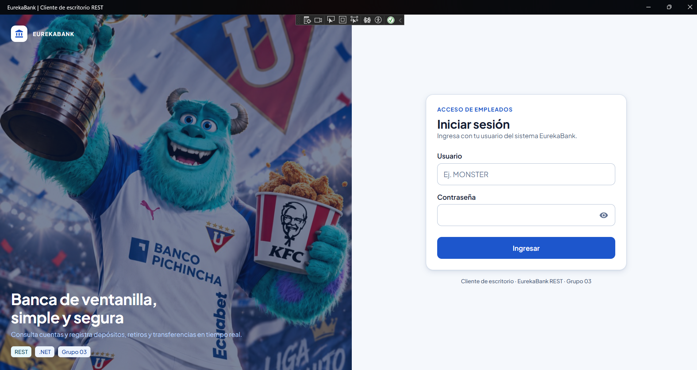

Figura 26
Menú Principal
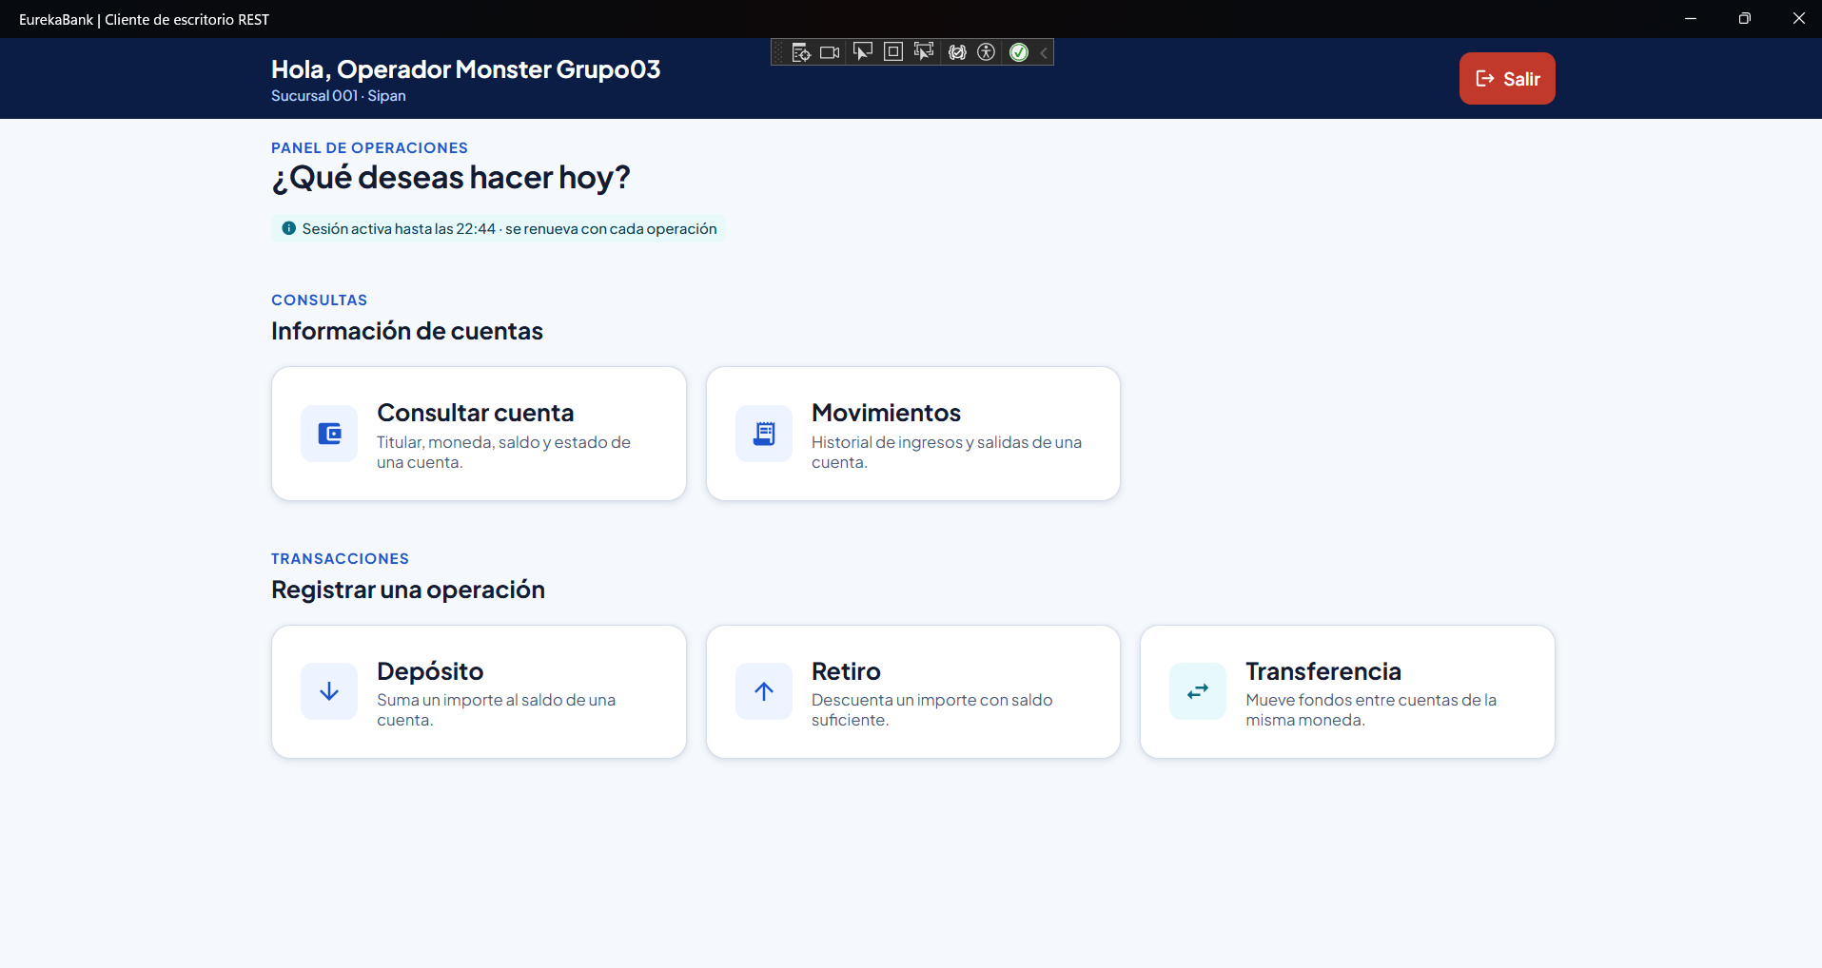

Figura 27
Consulta de cuenta y movimientos
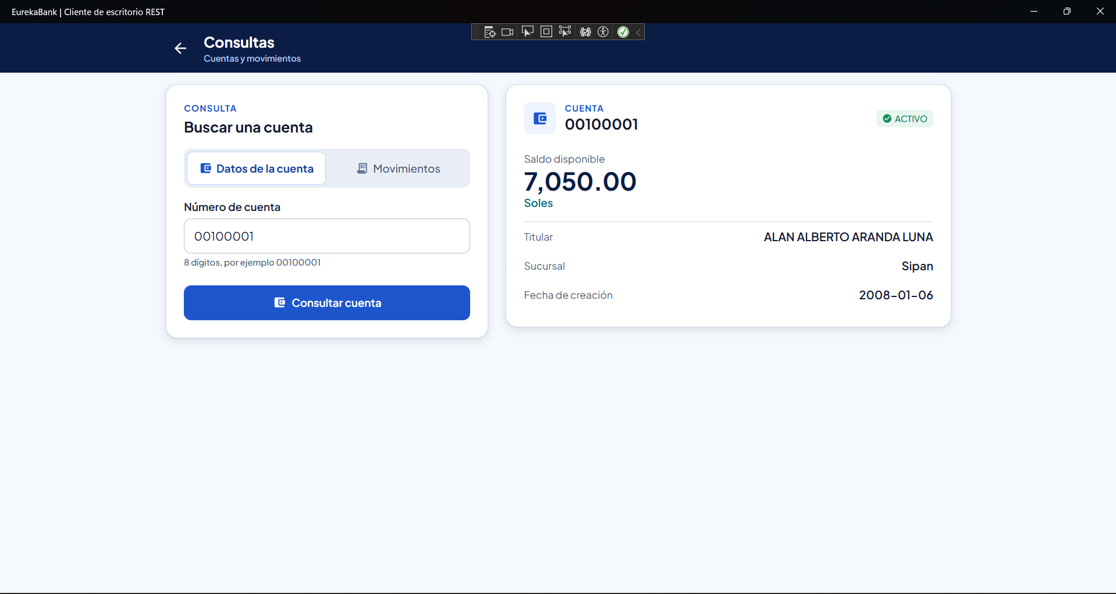

Figura 28
Registro de transacciones con comprobante
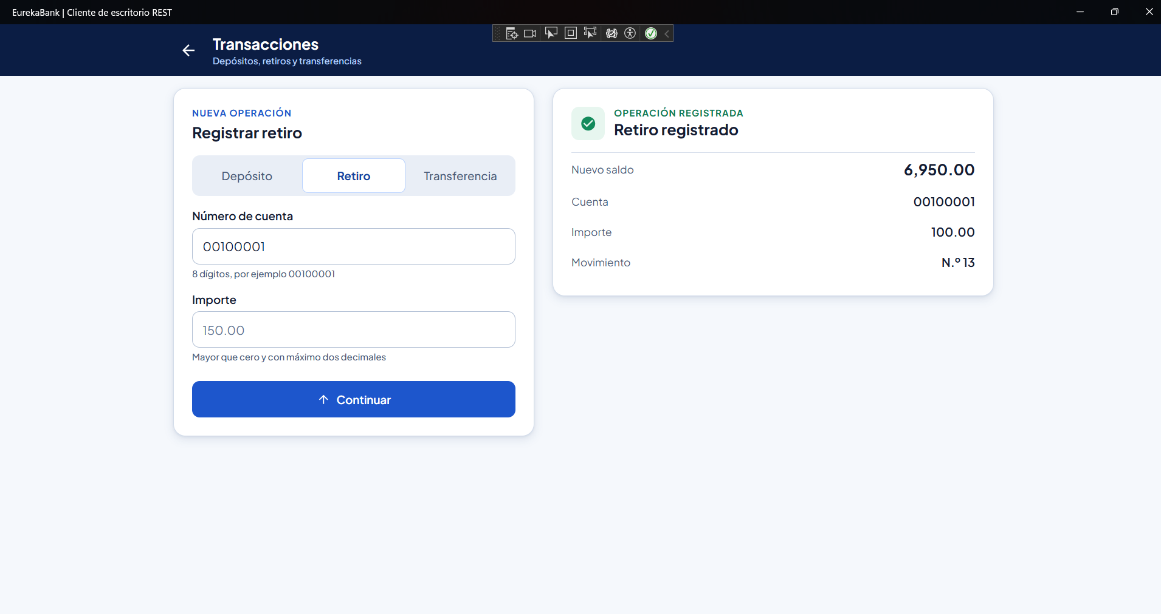

Cliente Móvil
El cliente móvil es una aplicación .NET MAUI Blazor Hybrid para Android (EurekaBank.Mobile). Igual que el escritorio, solo aloja la vista: el modelo, los controladores, el servicio REST y las pantallas son los de EurekaBank.Shared, por lo que la aplicación tiene el mismo comportamiento y el mismo diseño. Permite iniciar sesión, consultar cuentas y movimientos, y registrar depósitos, retiros y transferencias.

Paso 1
En Visual Studio se agrega a la solución EurekaBank.slnx un proyecto con la plantilla Aplicación .NET MAUI Blazor Hybrid en la carpeta 04. CLIMOV, con .NET 10.0.

Figura 29
Creación del proyecto móvil .NET MAUI
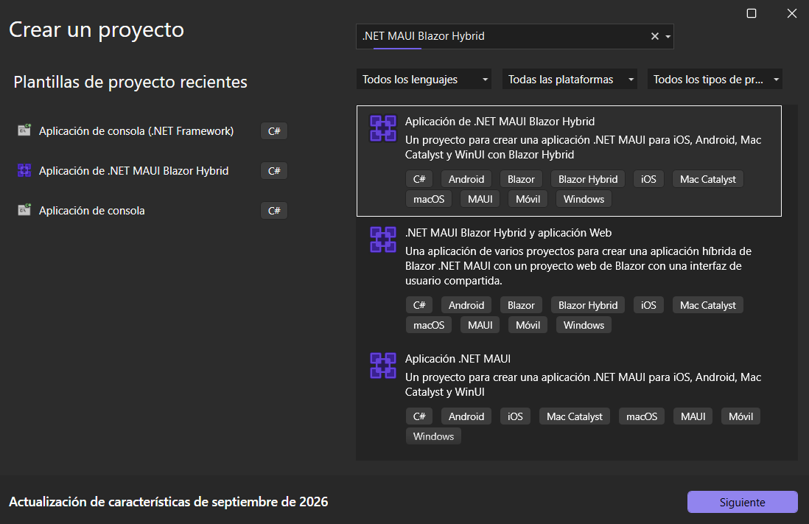

Paso 2
Se configura el proyecto con los siguientes valores:
- Nombre: EurekaBank.Mobile
- Espacio de nombres raíz (RootNamespace): ec.edu.monster
- Identificador de la aplicación (ApplicationId): ec.edu.monster.cliente_movil_rest_eureka_dotnet
- Destino: net10.0-android, con Android mínimo API 24 (SupportedOSPlatformVersion 24.0)
- Título de la aplicación (ApplicationTitle): EurekaBank Monster REST

Figura 30
Configuración del proyecto móvil
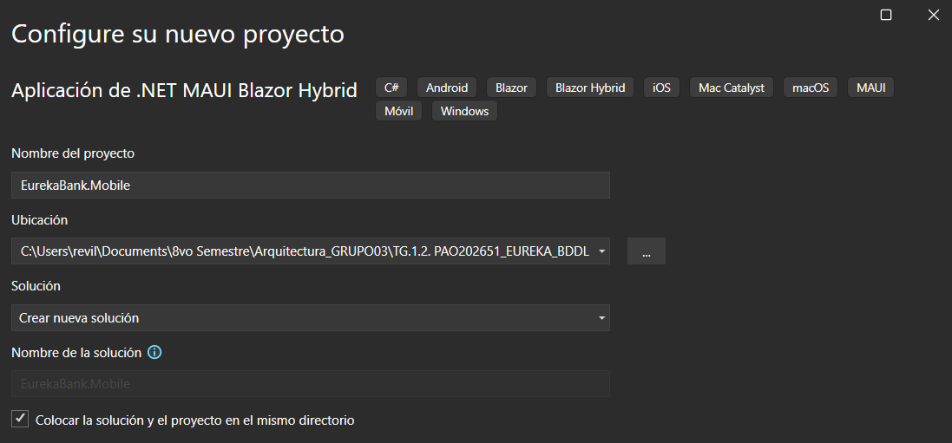

Paso 3
En EurekaBank.Mobile.csproj se deja como destino únicamente net10.0-android, se genera un .apk instalable (AndroidPackageFormat = apk) y se agrega la referencia de proyecto a ..\..\04. CLIESC\EurekaBank.Shared. Como la ruta es larga y aapt2 no puede abrir los archivos de obj, Directory.Build.props de 04. CLIMOV envía bin y obj a %LOCALAPPDATA%\MonsterBuild\TG.1.4. La URL del servidor se lee de Resources/Raw/servidor.json.

Tabla 48
EurekaBank.Mobile.csproj
<Project Sdk="Microsoft.NET.Sdk.Razor">

<!--
Cliente móvil de EurekaBank (RESTful .NET, Grupo 03): aplicación MAUI Blazor Hybrid para
Android. Solo aloja la vista; modelo, controlador, servicio y pantallas están en
EurekaBank.Shared, la misma biblioteca del cliente de escritorio.
-->
<PropertyGroup>
<TargetFramework>net10.0-android</TargetFramework>
<OutputType>Exe</OutputType>
<RootNamespace>ec.edu.monster</RootNamespace>
<UseMaui>true</UseMaui>
<SingleProject>true</SingleProject>
<ImplicitUsings>enable</ImplicitUsings>
<EnableDefaultCssItems>false</EnableDefaultCssItems>
<Nullable>enable</Nullable>
<MauiXamlInflator>SourceGen</MauiXamlInflator>

<ApplicationTitle>EurekaBank Monster REST</ApplicationTitle>
<ApplicationId>ec.edu.monster.cliente_movil_rest_eureka_dotnet</ApplicationId>
<ApplicationDisplayVersion>1.0</ApplicationDisplayVersion>
<ApplicationVersion>1</ApplicationVersion>

<!-- Genera un .apk instalable directamente en el celular (en Release el valor por defecto es .aab) -->
<AndroidPackageFormat>apk</AndroidPackageFormat>

<SupportedOSPlatformVersion>24.0</SupportedOSPlatformVersion>
</PropertyGroup>

<ItemGroup>
<!-- Icono y pantalla de inicio: el banco blanco sobre el azul de acción (#1D56CC) -->
<MauiIcon Include="Resources\AppIcon\appicon.svg" ForegroundFile="Resources\AppIcon\appiconfg.svg" Color="#1D56CC" />
<MauiSplashScreen Include="Resources\AppIcon\appiconfg.svg" Color="#1D56CC" BaseSize="128,128" />
<!-- servidor.json: URL del servidor REST (RNF-010) -->
<MauiAsset Include="Resources\Raw\**" LogicalName="%(RecursiveDir)%(Filename)%(Extension)" />
</ItemGroup>

<ItemGroup>
<PackageReference Include="Microsoft.Maui.Controls" Version="$(MauiVersion)" />
<PackageReference Include="Microsoft.AspNetCore.Components.WebView.Maui" Version="$(MauiVersion)" />
<PackageReference Include="Microsoft.Extensions.Logging.Debug" Version="10.0.0" />
</ItemGroup>

<ItemGroup>
<ProjectReference Include="..\..\04. CLIESC\EurekaBank.Shared\EurekaBank.Shared.csproj" />
</ItemGroup>

</Project>

Tabla 49
Directory.Build.props del cliente móvil
<Project>
<!-- La ruta de esta carpeta es tan larga que aapt2 (MAUI Android) no puede abrir los archivos de obj\
("failed to open file"). Por eso bin y obj se generan en %LOCALAPPDATA%\MonsterBuild, igual que
el cliente de escritorio (04. CLIESC\Directory.Build.props). -->
<PropertyGroup>
<CarpetaCompilacion>$(LOCALAPPDATA)\MonsterBuild\TG.1.4\$(MSBuildProjectName)\</CarpetaCompilacion>
<BaseIntermediateOutputPath>$(CarpetaCompilacion)obj\</BaseIntermediateOutputPath>
<BaseOutputPath>$(CarpetaCompilacion)bin\</BaseOutputPath>
<!-- Ignora las carpetas bin/obj viejas que hayan quedado dentro del proyecto -->
<DefaultItemExcludes>$(DefaultItemExcludes);bin\**;obj\**</DefaultItemExcludes>
</PropertyGroup>
</Project>

Tabla 50
servidor.json del cliente móvil
{
"urlServidor": "http://10.0.2.2:8097/"
}

Paso 4
En Platforms/Android/AndroidManifest.xml se declaran los permisos INTERNET y ACCESS_NETWORK_STATE y la configuración de seguridad de red. MainActivity es la actividad de Android que inicia la aplicación MAUI.

Tabla 51
AndroidManifest.xml
<?xml version="1.0" encoding="utf-8"?>
<manifest xmlns:android="http://schemas.android.com/apk/res/android">
<application android:allowBackup="true" android:icon="@mipmap/appicon" android:roundIcon="@mipmap/appicon_round" android:supportsRtl="true" android:networkSecurityConfig="@xml/network_security_config"></application>
<uses-permission android:name="android.permission.ACCESS_NETWORK_STATE" />
<uses-permission android:name="android.permission.INTERNET" />
</manifest>

Como el servidor se publica por HTTP, Platforms/Android/Resources/xml/network_security_config.xml permite tráfico sin cifrar solo hacia 10.0.2.2 y localhost; para un celular físico se agrega la IP del computador.

Tabla 52
network_security_config.xml
<?xml version="1.0" encoding="utf-8"?>
<!-- La API REST se publica por HTTP: se permite solo hacia estas direcciones locales -->
<network-security-config>
<domain-config cleartextTrafficPermitted="true">
<!-- localhost del PC visto desde el emulador de Android Studio -->
<domain includeSubdomains="false">10.0.2.2</domain>
<domain includeSubdomains="false">localhost</domain>
<!-- Para un celular fisico agregue aqui la IP del PC en la red, por ejemplo:
<domain includeSubdomains="false">192.168.1.10</domain> -->
</domain-config>
</network-security-config>

Tabla 53
MainActivity.cs
using Android.App;
using Android.Content.PM;

namespace ec.edu.monster;

[Activity(Theme = "@style/Maui.SplashTheme", MainLauncher = true, ConfigurationChanges = ConfigChanges.ScreenSize | ConfigChanges.Orientation | ConfigChanges.UiMode | ConfigChanges.ScreenLayout | ConfigChanges.SmallestScreenSize | ConfigChanges.Density)]
public class MainActivity : MauiAppCompatActivity
{
}

Paso 5
El proyecto móvil no tiene paquetes MVC propios porque los toma de EurekaBank.Shared: solo contiene App.xaml, MainPage.xaml, MauiProgram.cs, la carpeta Platforms/Android, Resources y wwwroot/index.html, la página que carga el BlazorWebView.

Figura 31
Estructura del proyecto EurekaBank.Mobile
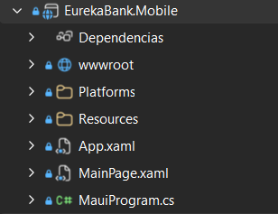

Paso 6
MauiProgram.cs registra los mismos servicios de EurekaBank.Shared que el escritorio. Cambian el nombre del equipo, que se toma del dispositivo (fabricante y modelo con DeviceInfo) para logsession, y la dirección: en el emulador, 10.0.2.2 es el localhost del computador donde corre Kestrel, por eso servidor.json apunta a http://10.0.2.2:8097/. Los servicios son los de EurekaBank.Shared: además de ClienteRest y AutenticacionRestService, CuentaRestService y TransaccionRestService arman la ruta y el cuerpo de las consultas y de las transacciones, y OpcionesCliente recibe la configuración de cada aplicación.

Tabla 54
MauiProgram.cs del cliente móvil
using System.Text.Json;
using ec.edu.monster.servicio;
using ec.edu.monster.vista;
using Microsoft.Extensions.Logging;

namespace ec.edu.monster;

/// <summary>Registra los servicios de EurekaBank.Shared y la vista Blazor de la aplicación móvil.</summary>
public static class MauiProgram
{
private const string ArchivoConfiguracion = "servidor.json";

public static MauiApp CreateMauiApp()
{
MauiAppBuilder builder = MauiApp.CreateBuilder();
builder.UseMauiApp<App>();

builder.Services.AddSingleton(LeerOpciones());
builder.Services.AddSingleton(new HttpClient { Timeout = TimeSpan.FromSeconds(15) });
builder.Services.AddSingleton<ClienteRest>();
builder.Services.AddSingleton<AutenticacionRestService>();
builder.Services.AddSingleton<CuentaRestService>();
builder.Services.AddSingleton<TransaccionRestService>();
builder.Services.AddSingleton<EstadoSesion>();

builder.Services.AddMauiBlazorWebView();
#if DEBUG
builder.Services.AddBlazorWebViewDeveloperTools();
builder.Logging.AddDebug();
#endif
return builder.Build();
}

/// <summary>
/// La URL del servidor se lee de Resources/Raw/servidor.json (RNF-010); si falta el archivo se
/// usa http://localhost:8097/. En el emulador, 10.0.2.2 es el localhost del PC donde corre
/// Kestrel (servidor.json ya apunta a http://10.0.2.2:8097/).
/// </summary>
private static OpcionesCliente LeerOpciones()
{
OpcionesCliente opciones = new()
{
// Nombre del dispositivo que el servidor guarda en logsession, como el móvil Java
NombreEquipo = DeviceInfo.Current.Manufacturer + " " + DeviceInfo.Current.Model,
NombreCliente = "Cliente móvil"
};
try
{
using Stream entrada = FileSystem.OpenAppPackageFileAsync(ArchivoConfiguracion).GetAwaiter().GetResult();
using JsonDocument documento = JsonDocument.Parse(entrada);
if (documento.RootElement.TryGetProperty("urlServidor", out JsonElement url)
&& !string.IsNullOrWhiteSpace(url.GetString()))
{
opciones.UrlServidor = url.GetString()!;
}
}
catch (Exception ex) when (ex is FileNotFoundException || ex is JsonException)
{
// Se mantiene la URL por defecto
}
return opciones;
}
}

Tabla 55
CuentaRestService.cs
using System.Collections.Generic;
using System.Linq;
using System.Text.Json;
using System.Threading.Tasks;
using ec.edu.monster.modelo;

namespace ec.edu.monster.servicio
{
/// <summary>Acceso al recurso protegido de consultas (/api/cuentas): RQF-003 y RQF-004.</summary>
public sealed class CuentaRestService
{
private readonly ClienteRest cliente;

public CuentaRestService(ClienteRest cliente)
{
this.cliente = cliente;
}

public async Task<CuentaModelo> ConsultarCuentaAsync(string token, string cuenta)
{
JsonElement respuesta = await cliente.GetAsync("/cuentas/" + ClienteRest.Segmento(cuenta), token);
JsonElement? datos = ClienteRest.Objeto(respuesta, "cuenta");
if (datos == null)
{
throw new ErrorServicioModelo(null, "El servidor no devolvió los datos de la cuenta.");
}
JsonElement d = datos.Value;
return new CuentaModelo(ClienteRest.Texto(d, "codigo"), ClienteRest.Texto(d, "titular"),
ClienteRest.Texto(d, "moneda"), ClienteRest.Decimal(d, "saldo"), ClienteRest.Texto(d, "estado"),
ClienteRest.Texto(d, "sucursal"), ClienteRest.Texto(d, "fechaCreacion"));
}

/// <summary>Una cuenta sin movimientos devuelve una lista vacía.</summary>
public async Task<IReadOnlyList<MovimientoModelo>> ConsultarMovimientosAsync(string token, string cuenta)
{
JsonElement respuesta = await cliente.GetAsync("/cuentas/" + ClienteRest.Segmento(cuenta) + "/movimientos", token);
return ClienteRest.Arreglo(respuesta, "movimientos")
.Select(m => new MovimientoModelo(ClienteRest.Entero(m, "numero") ?? 0,
ClienteRest.Texto(m, "fecha"), ClienteRest.Texto(m, "tipo"), ClienteRest.Texto(m, "accion"),
ClienteRest.Decimal(m, "importe"), ClienteRest.Texto(m, "cuentaReferencia")))
.ToList();
}
}
}

Tabla 56
TransaccionRestService.cs
using System.Text.Json;
using System.Threading.Tasks;
using ec.edu.monster.modelo;

namespace ec.edu.monster.servicio
{
/// <summary>
/// Acceso al recurso protegido de transacciones (/api/transacciones): RQF-005 a RQF-007. El
/// empleado del movimiento lo toma el servidor del token, nunca de un parámetro (RN-06).
/// </summary>
public sealed class TransaccionRestService
{
private readonly ClienteRest cliente;

public TransaccionRestService(ClienteRest cliente)
{
this.cliente = cliente;
}

public async Task<ResultadoTransaccionModelo> DepositarAsync(string token, string cuenta, decimal importe)
{
return AResultado(await cliente.PostAsync("/transacciones/depositos", token, new { cuenta, importe }));
}

public async Task<ResultadoTransaccionModelo> RetirarAsync(string token, string cuenta, decimal importe)
{
return AResultado(await cliente.PostAsync("/transacciones/retiros", token, new { cuenta, importe }));
}

public async Task<ResultadoTransaccionModelo> TransferirAsync(string token, string cuentaOrigen,
string cuentaDestino, decimal importe)
{
return AResultado(await cliente.PostAsync("/transacciones/transferencias", token,
new { cuentaOrigen, cuentaDestino, importe }));
}

private static ResultadoTransaccionModelo AResultado(JsonElement respuesta)
{
return new ResultadoTransaccionModelo(ClienteRest.Texto(respuesta, "mensaje"),
ClienteRest.Decimal(respuesta, "nuevoSaldo"), ClienteRest.Entero(respuesta, "numeroMovimiento"),
ClienteRest.Entero(respuesta, "numeroMovimientoDestino"));
}
}
}

Tabla 57
OpcionesCliente.cs
namespace ec.edu.monster.servicio
{
/// <summary>
/// Configuración que entrega cada aplicación (escritorio, móvil o web) al registrar los
/// servicios (RNF-010): la URL del servidor y el nombre del equipo para logsession.
/// </summary>
public sealed class OpcionesCliente
{
/// <summary>URL base de WS_EUREKA_DOTNET_REST, por ejemplo http://localhost:8097/</summary>
public string UrlServidor { get; set; } = "http://localhost:8097/";

/// <summary>Nombre del equipo que el servidor guarda en logsession (RQF-001).</summary>
public string? NombreEquipo { get; set; }

/// <summary>Texto del pie de la pantalla de acceso: "Cliente de escritorio", "Cliente móvil"...</summary>
public string NombreCliente { get; set; } = "Cliente de escritorio";
}
}

Paso 7
El modelo también es el de EurekaBank.Shared: SesionModelo guarda el token, su expiración y los datos del empleado y su sucursal, y EstadoSesion lo comparte entre pantallas, lo que en Android nativo serían los extras de un Intent; CuentaModelo, MovimientoModelo, TransaccionModelo, ResultadoTransaccionModelo, ErrorServicioModelo y TipoTransaccion representan los datos enviados y recibidos del servidor.

Paso 8
Los controladores son los de EurekaBank.Shared y se ejecutan igual en Android: extienden ControladorBase, la llamada a la API es asíncrona y la interfaz no se bloquea mientras espera la respuesta. Si el servidor responde AUTH-003, se regresa al inicio de sesión. Se muestran ControladorBase y los modelos de sesión y de error que usan.

Tabla 58
ControladorBase.cs (compartido)
using System;
using ec.edu.monster.modelo;

namespace ec.edu.monster.controlador
{
/// <summary>
/// Comportamiento común de los controladores: las llamadas REST son asíncronas y no bloquean
/// la interfaz. Si la vista ya se cerró, las respuestas que lleguen después se descartan.
/// </summary>
public abstract class ControladorBase
{
private volatile bool activo = true;

protected bool Activo
{
get { return activo; }
}

/// <summary>La vista se cerró: las respuestas que lleguen después se descartan.</summary>
public void Detener()
{
activo = false;
}

/// <summary>AUTH-003: el token ya no es válido y hay que volver a iniciar sesión.</summary>
protected static bool RequiereNuevoLogin(Exception error)
{
return error is ErrorServicioModelo servicio && servicio.RequiereNuevoLogin;
}

/// <summary>Mensaje para el empleado con el código del ERS cuando el servidor lo envía.</summary>
protected static string MensajeDe(Exception error)
{
string mensaje = string.IsNullOrWhiteSpace(error.Message) ? "No se pudo completar la operación." : error.Message;
if (error is ErrorServicioModelo servicio && servicio.Codigo != null)
{
return mensaje + " (" + servicio.Codigo + ")";
}
return mensaje;
}
}
}

Tabla 59
SesionModelo.cs (compartido)
namespace ec.edu.monster.modelo
{
/// <summary>
/// Sesión activa del empleado (RQF-001). El token solo lo usa la capa de servicio para la
/// cabecera Authorization; la vista nunca lo muestra. ExpiraEn es la fecha ISO-8601 (UTC) que
/// devuelve el servidor.
/// </summary>
public sealed class SesionModelo
{
public string Token { get; }
public string? ExpiraEn { get; }
public string? CodigoEmpleado { get; }
public string? NombreEmpleado { get; }
public string? CodigoSucursal { get; }
public string? Sucursal { get; }

public SesionModelo(string token, string? expiraEn, string? codigoEmpleado, string? nombreEmpleado,
string? codigoSucursal, string? sucursal)
{
Token = token;
ExpiraEn = expiraEn;
CodigoEmpleado = codigoEmpleado;
NombreEmpleado = nombreEmpleado;
CodigoSucursal = codigoSucursal;
Sucursal = sucursal;
}
}
}

Tabla 60
ErrorServicioModelo.cs (compartido)
using System;

namespace ec.edu.monster.modelo
{
/// <summary>
/// Error que devuelve el servidor en el cuerpo JSON de error (estado ERROR, codigo y
/// mensaje), o un error de comunicación (sin codigo).
/// </summary>
public sealed class ErrorServicioModelo : Exception
{
private const string SesionInvalida = "AUTH-003";

public string? Codigo { get; }

public ErrorServicioModelo(string? codigo, string mensaje) : base(mensaje)
{
Codigo = codigo;
}

public ErrorServicioModelo(string mensaje, Exception causa) : base(mensaje, causa)
{
}

/// <summary>El token ya no es válido: el cliente debe volver al inicio de sesión.</summary>
public bool RequiereNuevoLogin
{
get { return Codigo == SesionInvalida; }
}
}
}

Paso 9
Las pantallas son los componentes Razor de EurekaBank.Shared, que se adaptan al ancho del celular con la misma hoja de estilos (puntos de quiebre de 600 y 840 píxeles). MainPage.xaml carga el componente Rutas en el BlazorWebView y SafeAreaEdges = All evita que la barra de estado de Android tape la vista. Se muestran MainPage.xaml y la pantalla del menú.

Tabla 61
MainPage.xaml del cliente móvil
<?xml version="1.0" encoding="utf-8" ?>
<ContentPage xmlns="http://schemas.microsoft.com/dotnet/2021/maui"
xmlns:x="http://schemas.microsoft.com/winfx/2009/xaml"
xmlns:vista="clr-namespace:ec.edu.monster.vista;assembly=EurekaBank.Shared"
x:Class="ec.edu.monster.MainPage"
BackgroundColor="{StaticResource Superficie}"
SafeAreaEdges="All">

<!-- Las pantallas (login, menú, consultas y transacciones) son componentes de EurekaBank.Shared.
SafeAreaEdges evita que la barra de estado de Android tape la vista. -->
<BlazorWebView x:Name="blazorWebView" HostPage="wwwroot/index.html">
<BlazorWebView.RootComponents>
<RootComponent Selector="#app" ComponentType="{x:Type vista:Rutas}" />
</BlazorWebView.RootComponents>
</BlazorWebView>

</ContentPage>

Tabla 62
MenuVista.razor
@page "/menu"
@implements IDisposable
@inject AutenticacionRestService Autenticacion
@inject EstadoSesion Estado
@inject NavigationManager Navegacion

@* Vista del menú principal: muestra la sesión y delega cada opción al MenuControlador. *@
@if (sesion != null)
{
<div class="eb-pantalla">
<BarraSuperior Titulo="@($"Hola, {sesion.NombreEmpleado ?? "empleado"}")"
Subtitulo="@($"Sucursal {Formato.ValorO(sesion.CodigoSucursal)} · {Formato.ValorO(sesion.Sucursal)}")">
<Accion>
<Boton Texto="Salir" Estilo="Boton.EstiloBoton.Peligro" IconoBoton="NombreIcono.Salir"
Cargando="cargando" AlPulsar="controlador.CerrarSesionAsync" />
</Accion>
</BarraSuperior>

<main class="eb-contenido">
<div class="eb-centrado eb-centrado--contenido">
<div>
<div class="eb-sobretitulo">Panel de operaciones</div>
<h1 class="eb-h3">¿Qué deseas hacer hoy?</h1>
</div>
<div>
<Chip Texto="@($"Sesión activa hasta las {Formato.HoraLocal(sesion.ExpiraEn)} · se renueva con cada operación")"
Estilo="cian" IconoChip="NombreIcono.Info" />
</div>

<TituloSeccion Sobretitulo="Consultas" Titulo="Información de cuentas" />
<div class="eb-cuadricula">
<TarjetaAccion Titulo="Consultar cuenta" Descripcion="Titular, moneda, saldo y estado de una cuenta."
IconoAccion="NombreIcono.Cuenta" Habilitado="!cargando"
AlPulsar="controlador.AbrirConsultaCuenta" />
<TarjetaAccion Titulo="Movimientos" Descripcion="Historial de ingresos y salidas de una cuenta."
IconoAccion="NombreIcono.Movimientos" Habilitado="!cargando"
AlPulsar="controlador.AbrirMovimientos" />
</div>

<TituloSeccion Sobretitulo="Transacciones" Titulo="Registrar una operación" />
<div class="eb-cuadricula">
<TarjetaAccion Titulo="Depósito" Descripcion="Suma un importe al saldo de una cuenta."
IconoAccion="NombreIcono.Deposito" Habilitado="!cargando"
AlPulsar="() => controlador.AbrirTransaccion(TipoTransaccion.Deposito)" />
<TarjetaAccion Titulo="Retiro" Descripcion="Descuenta un importe con saldo suficiente."
IconoAccion="NombreIcono.Retiro" Habilitado="!cargando"
AlPulsar="() => controlador.AbrirTransaccion(TipoTransaccion.Retiro)" />
<TarjetaAccion Titulo="Transferencia" Descripcion="Mueve fondos entre cuentas de la misma moneda."
IconoAccion="NombreIcono.Transferencia" Acento="true" Habilitado="!cargando"
AlPulsar="() => controlador.AbrirTransaccion(TipoTransaccion.Transferencia)" />
</div>
</div>
</main>
</div>
}

@code {
private MenuControlador controlador = default!;
private SesionModelo? sesion;
private bool cargando;

protected override void OnInitialized()
{
sesion = Estado.Sesion;
if (sesion == null)
{
VolverAlLogin("Inicia sesión para continuar.", true);
return;
}
controlador = new MenuControlador(this, Autenticacion, sesion);
}

public void Dispose()
{
controlador?.Detener();
}

// ---- Métodos que usa el controlador ----

public void SetProcesando(bool procesando)
{
cargando = procesando;
StateHasChanged();
}

public void MostrarCuenta(bool verMovimientos)
{
Navegacion.NavigateTo(verMovimientos ? "cuenta/movimientos" : "cuenta");
}

public void MostrarTransaccion(TipoTransaccion tipo)
{
Navegacion.NavigateTo("transaccion/" + tipo.ToString().ToLowerInvariant());
}

/// <summary>Cierra las pantallas de la sesión y vuelve al login, opcionalmente con un mensaje.</summary>
public void VolverAlLogin(string mensaje, bool esError)
{
Estado.Terminar(mensaje, esError);
Navegacion.NavigateTo("", replace: true);
}
}

Paso 10
Se inician SQL Server y la API REST y se ejecuta la aplicación en un emulador Android desde Visual Studio; también se puede instalar con dotnet build -t:Install desde la carpeta del proyecto. Para un celular físico se cambia urlServidor por la IP del computador y se agrega esa IP en network_security_config.xml. Se ingresa con el usuario MONSTER y la clave MONSTER9.

Figura 32
Inicio de sesión en el cliente móvil
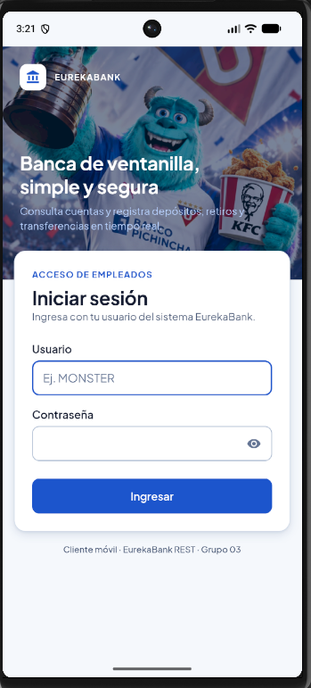

Figura 33
Menú principal del cliente móvil
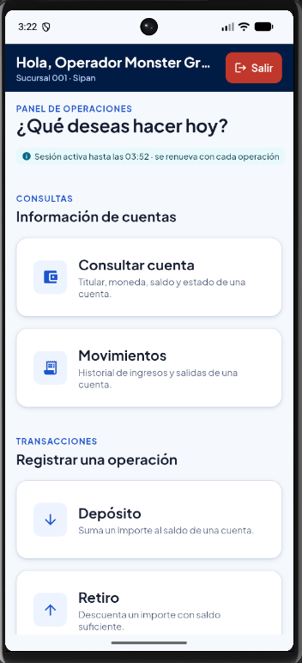

Figura 34
Consulta de cuenta en el cliente móvil
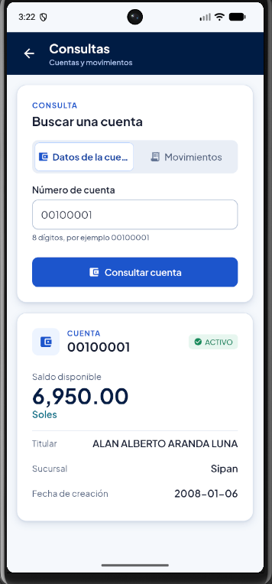

Figura 35
Registro de transacciones en el cliente móvil
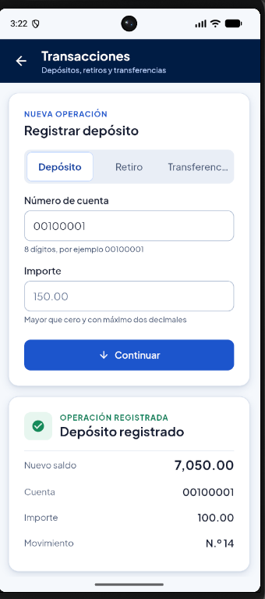

Cliente Web
El cliente web es una Blazor Web App (ASP.NET Core) con componentes interactivos en el servidor (Interactive Server). Como el cliente de escritorio, no copia nada: referencia EurekaBank.Shared, que ya tiene el modelo, los controladores, el cliente REST y las pantallas Razor con el diseño Azul. Las llamadas a la API salen del servidor web, no del navegador. Permite iniciar sesión, consultar cuentas y movimientos, y registrar depósitos, retiros y transferencias con confirmación y comprobante.

Paso 1
En Visual Studio se selecciona la plantilla Aplicación web de Blazor (Blazor Web App).

Figura 36
Creación del proyecto web
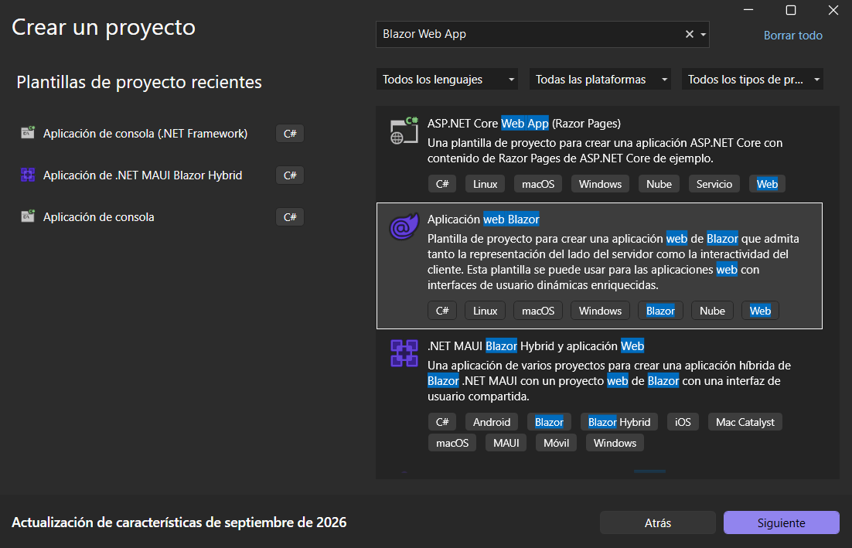

Paso 2
Se asigna el nombre EurekaBank.Web en la carpeta 04. CLIWEB, con .NET 10.0 y el modo de representación interactiva Server.

Figura 37
Configuración del proyecto web
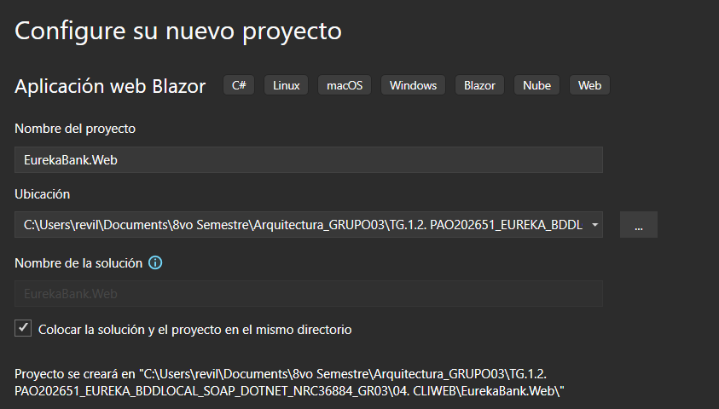

Paso 3
EurekaBank.Web.csproj solo contiene la referencia de proyecto a EurekaBank.Shared: no necesita paquetes adicionales porque ASP.NET Core ya incluye Blazor.

Tabla 63
EurekaBank.Web.csproj
<Project Sdk="Microsoft.NET.Sdk.Web">

<!--
Cliente web de EurekaBank (REST .NET, Grupo 03): Blazor Web App (ASP.NET Core) con
componentes interactivos en el servidor. Como el cliente de escritorio MAUI, solo aloja la
vista; modelo, controlador, servicio REST y pantallas están en EurekaBank.Shared.
-->
<PropertyGroup>
<TargetFramework>net10.0</TargetFramework>
<Nullable>enable</Nullable>
<ImplicitUsings>enable</ImplicitUsings>
<RootNamespace>ec.edu.monster</RootNamespace>
</PropertyGroup>

<ItemGroup>
<ProjectReference Include="..\..\04. CLIESC\EurekaBank.Shared\EurekaBank.Shared.csproj" />
</ItemGroup>

</Project>

La sección Cliente de appsettings.json define la URL de la API REST (http://localhost:8097/) y el nombre del cliente, lo que en el escritorio es servidor.json.

Tabla 64
appsettings.json del cliente web
{
"Logging": {
"LogLevel": {
"Default": "Information",
"Microsoft.AspNetCore": "Warning"
}
},
"AllowedHosts": "*",

"Cliente": {
"UrlServidor": "http://localhost:8097/",
"NombreCliente": "Cliente web"
}
}

Paso 4
Directory.Build.props de 04. CLIWEB envía bin y obj a %LOCALAPPDATA%\MonsterBuild\TG.1.4 porque la ruta es muy larga. La aplicación se publica en http://localhost:8099 (perfil http de launchSettings.json), ya que 8097 es la API REST y 8098 el cliente web del TG.1.2; el perfil red usa http://0.0.0.0:8099 para entrar desde otros equipos de la red.

Paso 5
El proyecto web solo contiene Program.cs, la carpeta Components con App.razor, Raiz.razor y _Imports.razor, appsettings.json y Properties/launchSettings.json; todo lo demás está en EurekaBank.Shared.

Figura 38
Estructura del proyecto EurekaBank.Web
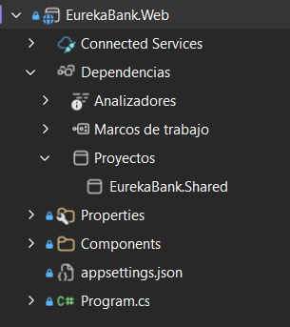

Paso 6
Por ser una aplicación web con varios empleados, los servicios se registran con ámbito Scoped, uno por pestaña del navegador: EstadoSesion, OpcionesCliente y los servicios REST no se comparten entre empleados, a diferencia de MAUI, donde son Singleton porque hay un solo usuario. El equipo que el servidor guarda en logsession es la IP del navegador del empleado.

Paso 7
Program.cs equivale a MauiProgram.cs: registra los servicios de EurekaBank.Shared, habilita los componentes interactivos de servidor y agrega las rutas de las pantallas de la biblioteca (AddAdditionalAssemblies) para que recargar cualquier página responda la aplicación. App.razor es el documento HTML, lo que en el escritorio es wwwroot/index.html, y Raiz.razor es el componente raíz: muestra Rutas y guarda la sesión cifrada en la pestaña (ProtectedSessionStorage) para que recargar con F5 no la cierre.

Tabla 65
Program.cs del cliente web
using ec.edu.monster.servicio;
using ec.edu.monster.vista;
using ec.edu.monster.web;

// Equivale a MauiProgram.cs del cliente de escritorio: registra los servicios de EurekaBank.Shared y
// aloja sus pantallas, aquí en un servidor web. Las llamadas REST salen de este servidor, no del navegador.
WebApplicationBuilder builder = WebApplication.CreateBuilder(args);

builder.Services.AddRazorComponents()
.AddInteractiveServerComponents();

// Dirección de la API REST y nombre del cliente: sección "Cliente" de appsettings.json (RNF-010),
// lo que en el escritorio es Resources/Raw/servidor.json.
OpcionesCliente configuradas = builder.Configuration.GetSection("Cliente").Get<OpcionesCliente>() ?? new OpcionesCliente();

// En MAUI todo es Singleton porque hay un solo empleado. En la web cada circuito (pestaña del navegador)
// tiene su propio ámbito: la sesión de un empleado y el equipo que envía no se comparten con otro.
builder.Services.AddSingleton(new HttpClient { Timeout = TimeSpan.FromSeconds(15) });
builder.Services.AddScoped(_ => new OpcionesCliente
{
UrlServidor = configuradas.UrlServidor,
NombreCliente = configuradas.NombreCliente,
NombreEquipo = Environment.MachineName
});
builder.Services.AddScoped<ClienteRest>();
builder.Services.AddScoped<AutenticacionRestService>();
builder.Services.AddScoped<CuentaRestService>();
builder.Services.AddScoped<TransaccionRestService>();
builder.Services.AddScoped<EstadoSesion>();

WebApplication app = builder.Build();

app.UseAntiforgery();
app.MapStaticAssets();
// Las pantallas (/, /menu, /cuenta, /transaccion) están en EurekaBank.Shared: se registran sus rutas
// para que recargar o abrir cualquiera de ellas responda la aplicación y no un 404.
app.MapRazorComponents<App>()
.AddInteractiveServerRenderMode()
.AddAdditionalAssemblies(typeof(Rutas).Assembly);

app.Run();

Tabla 66
App.razor
@* Documento HTML de la aplicación: lo que en el escritorio es wwwroot/index.html del BlazorWebView. *@
<!DOCTYPE html>
<html lang="es">

<head>
<meta charset="utf-8" />
<meta name="viewport" content="width=device-width, initial-scale=1.0" />
<title>EurekaBank | Cliente web</title>
<base href="/" />
<!-- Diseño "Azul" compartido por los clientes .NET (EurekaBank.Shared/wwwroot) -->
<link rel="stylesheet" href="_content/EurekaBank.Shared/css/eureka.css" />
<link rel="icon" type="image/svg+xml" href="data:image/svg+xml,%3Csvg xmlns='http://www.w3.org/2000/svg' viewBox='0 0 24 24'%3E%3Crect width='24' height='24' rx='6.7' fill='%231D56CC'/%3E%3Cpath fill='white' transform='translate(4.8 4.8) scale(0.6)' d='M4,10h3v7H4zM10.5,10h3v7h-3zM2,19h20v3H2zM17,10h3v7h-3zM12,1L2,6v2h20V6z'/%3E%3C/svg%3E" />
<style>
#blazor-error-ui { display: none; position: fixed; bottom: 0; left: 0; right: 0; z-index: 100; padding: 12px 16px;
background: #FCEBE8; color: #C0392B; border-top: 1px solid #C0392B; font-family: sans-serif; }
#blazor-error-ui .dismiss { float: right; cursor: pointer; }
/* Aviso mientras se recupera la conexión con el servidor (Blazor Server) */
#components-reconnect-modal { font-family: "Plus Jakarta Sans", sans-serif; }
</style>
</head>

<body>
<Raiz @rendermode="SinPrerender" Equipo="@equipo" />

<div id="blazor-error-ui" data-nosnippet>
Ocurrió un error inesperado.
<a href="." class="reload">Recargar</a>
<span class="dismiss">🗙</span>
</div>

<script src="_framework/blazor.web.js"></script>
</body>

</html>

@code {
/// <summary>
/// Sin prerender: la sesión guardada en la pestaña solo se puede leer desde el navegador, y así
/// las pantallas (y sus controladores) se crean una sola vez.
/// </summary>
private static readonly IComponentRenderMode SinPrerender = new InteractiveServerRenderMode(prerender: false);

[CascadingParameter]
private HttpContext? Contexto { get; set; }

private string? equipo;

/// <summary>El "equipo" que el servidor guarda en logsession es la dirección del navegador del empleado.</summary>
protected override void OnInitialized()
{
equipo = Contexto?.Connection.RemoteIpAddress?.ToString();
}
}

Tabla 67
Raiz.razor
@*
Componente raíz interactivo: lo que en el escritorio es el BlazorWebView de MainPage.xaml con
RootComponent = Rutas. Muestra las pantallas de EurekaBank.Shared y, por ser web, conserva la
sesión del empleado si recarga la página (F5).
*@
@implements IDisposable
@inject EstadoSesion Estado
@inject OpcionesCliente Opciones
@inject ProtectedSessionStorage Almacen
@inject NavigationManager Navegacion

@if (listo)
{
<Rutas />
}

@code {
private const string Clave = "eureka.sesion";

/// <summary>Dirección del navegador, que App.razor lee de la petición HTTP.</summary>
[Parameter]
public string? Equipo { get; set; }

private bool listo;

protected override void OnInitialized()
{
if (!string.IsNullOrWhiteSpace(Equipo))
{
Opciones.NombreEquipo = Equipo;
}
Navegacion.LocationChanged += AlCambiarRuta;
}

/// <summary>
/// Recargar crea un circuito nuevo con un EstadoSesion vacío: antes de mostrar las pantallas se
/// recupera la sesión que la pestaña guardó (cifrada por ASP.NET Core). Si el token ya caducó en el
/// servidor, la primera operación responde AUTH-003 y las pantallas vuelven al login.
/// </summary>
protected override async Task OnAfterRenderAsync(bool primeraVez)
{
if (!primeraVez)
{
return;
}
try
{
ProtectedBrowserStorageResult<SesionGuardada> guardada = await Almacen.GetAsync<SesionGuardada>(Clave);
if (guardada.Success && guardada.Value != null && Estado.Sesion == null)
{
Estado.Iniciar(guardada.Value.ASesion());
}
}
catch (System.Security.Cryptography.CryptographicException)
{
// Guardada con otra clave de protección (por ejemplo, tras reiniciar el servidor): se descarta
await Almacen.DeleteAsync(Clave);
}
listo = true;
StateHasChanged();
}

/// <summary>
/// Las pantallas navegan después de iniciar o terminar la sesión (menú al ingresar, login al salir o
/// al caducar el token): en cada cambio de ruta se guarda la sesión actual o se borra.
/// </summary>
private void AlCambiarRuta(object? remitente, LocationChangedEventArgs evento)
{
_ = InvokeAsync(GuardarAsync);
}

private async Task GuardarAsync()
{
try
{
if (Estado.Sesion == null)
{
await Almacen.DeleteAsync(Clave);
}
else
{
await Almacen.SetAsync(Clave, SesionGuardada.De(Estado.Sesion));
}
}
catch (Exception ex) when (ex is Microsoft.JSInterop.JSDisconnectedException || ex is TaskCanceledException
|| ex is InvalidOperationException)
{
// La pestaña ya se cerró: no hay dónde guardar
}
}

public void Dispose()
{
Navegacion.LocationChanged -= AlCambiarRuta;
}

/// <summary>Copia de SesionModelo que se puede guardar como JSON (SesionModelo no tiene constructor vacío).</summary>
public sealed record SesionGuardada(string Token, string? ExpiraEn, string? CodigoEmpleado, string? NombreEmpleado,
string? CodigoSucursal, string? Sucursal)
{
public static SesionGuardada De(SesionModelo sesion)
{
return new SesionGuardada(sesion.Token, sesion.ExpiraEn, sesion.CodigoEmpleado, sesion.NombreEmpleado,
sesion.CodigoSucursal, sesion.Sucursal);
}

public SesionModelo ASesion()
{
return new SesionModelo(Token, ExpiraEn, CodigoEmpleado, NombreEmpleado, CodigoSucursal, Sucursal);
}
}
}

Tabla 68
_Imports.razor del cliente web
@namespace ec.edu.monster.web
@using System.Net.Http
@using Microsoft.AspNetCore.Components
@using Microsoft.AspNetCore.Components.Routing
@using Microsoft.AspNetCore.Components.Server.ProtectedBrowserStorage
@using Microsoft.AspNetCore.Components.Web
@using static Microsoft.AspNetCore.Components.Web.RenderMode
@using ec.edu.monster.modelo
@using ec.edu.monster.servicio
@using ec.edu.monster.vista

Tabla 69
launchSettings.json del cliente web
{
"profiles": {
"http": {
"commandName": "Project",
"launchBrowser": true,
"applicationUrl": "http://localhost:8099",
"environmentVariables": {
"ASPNETCORE_ENVIRONMENT": "Development"
}
},
"red": {
"commandName": "Project",
"launchBrowser": false,
"applicationUrl": "http://0.0.0.0:8099",
"environmentVariables": {
"ASPNETCORE_ENVIRONMENT": "Development"
}
}
}
}

Paso 8
Las pantallas que muestra el navegador son los mismos componentes Razor de EurekaBank.Shared del cliente de escritorio, con la hoja de estilos _content/EurekaBank.Shared/css/eureka.css. Se muestran CuentaVista.razor, la pantalla de consultas, y el componente compartido DialogoConfirmacion.razor, que pide la confirmación antes de registrar una transacción.

Tabla 70
CuentaVista.razor
@page "/cuenta"
@page "/cuenta/{ModoRuta}"
@implements IDisposable
@inject CuentaRestService Servicio
@inject EstadoSesion Estado
@inject NavigationManager Navegacion

@* Vista de consultas (RQF-003 y RQF-004): solo muestra datos y delega al CuentaControlador. *@
@if (controlador != null)
{
<div class="eb-pantalla">
<BarraSuperior Titulo="Consultas" Subtitulo="Cuentas y movimientos" AlVolver="Volver" />

<main class="eb-contenido">
@* Escritorio: búsqueda a la izquierda y resultado a la derecha; en pantallas angostas, uno debajo del otro *@
<div class="eb-columnas eb-columnas--cuenta">
<div>
<Tarjeta>
<div class="eb-sobretitulo">Consulta</div>
<div class="eb-h4 eb-espacio-xxs">Buscar una cuenta</div>
<div class="eb-espacio-m">
<SelectorSegmentado T="Modo" Opciones="modos" Seleccionada="modo" SeleccionadaChanged="CambiarModo"
Texto="EtiquetaDe" Icono="IconoDe" Habilitado="!cargando" />
</div>
<div class="eb-espacio-m">
<CampoTexto Etiqueta="Número de cuenta" @bind-Valor="cuenta" Ayuda="8 dígitos, por ejemplo 00100001"
Marcador="00100001" ModoTeclado="numeric" AlConfirmar="Consultar" Habilitado="!cargando" />
</div>
<div class="eb-espacio-l">
<Boton Texto="@(modo == Modo.Cuenta ? "Consultar cuenta" : "Ver movimientos")" IconoBoton="IconoDe(modo)"
Cargando="cargando" AlPulsar="Consultar" />
</div>
@if (mensaje != null)
{
<div class="eb-espacio-m"><Alerta Mensaje="@mensaje" EsError="mensajeEsError" /></div>
}
</Tarjeta>
</div>

<div>
@if (modo == Modo.Cuenta)
{
if (datosCuenta == null)
{
<EstadoVacio IconoVacio="NombreIcono.Cuenta" Titulo="Sin consulta"
Texto="Escribe un número de cuenta para ver su titular, saldo y estado." />
}
else
{
<Tarjeta>
<div class="eb-encabezado">
<IconoEnCaja IconoCaja="NombreIcono.Cuenta" Tamano="44" />
<div class="eb-encabezado__textos">
<div class="eb-sobretitulo">Cuenta</div>
<div class="eb-h4">@Formato.ValorO(datosCuenta.Codigo)</div>
</div>
<ChipEstado Estado="@datosCuenta.Estado" />
</div>
<div class="eb-cuerpo eb-texto-secundario eb-espacio-l">Saldo disponible</div>
<div class="eb-h2 eb-texto-oscuro">@Formato.Importe(datosCuenta.Saldo)</div>
<div class="eb-etiqueta eb-texto-cian">@datosCuenta.Moneda</div>
<hr class="eb-divisor eb-espacio-m" />
<FilaDato Etiqueta="Titular" Valor="@Formato.ValorO(datosCuenta.Titular)" />
<FilaDato Etiqueta="Sucursal" Valor="@Formato.ValorO(datosCuenta.Sucursal)" />
<FilaDato Etiqueta="Fecha de creación" Valor="@Formato.ValorO(datosCuenta.FechaCreacion)" />
</Tarjeta>
}
}
else if (movimientos == null)
{
<EstadoVacio IconoVacio="NombreIcono.Movimientos" Titulo="Sin consulta"
Texto="Escribe un número de cuenta para ver su historial de movimientos." />
}
else if (movimientos.Count == 0)
{
<EstadoVacio IconoVacio="NombreIcono.Info" Titulo="@($"Cuenta {cuentaMovimientos}")"
Texto="La cuenta no registra movimientos." />
}
else
{
<Tarjeta>
<div class="eb-encabezado">
<div class="eb-encabezado__textos">
<div class="eb-sobretitulo">Cuenta @cuentaMovimientos</div>
<div class="eb-h4">Historial de movimientos</div>
</div>
<Chip Texto="@($"{movimientos.Count} movimientos")" />
</div>
<div class="eb-espacio-s">
@for (int i = 0; i < movimientos.Count; i++)
{
if (i > 0)
{
<hr class="eb-divisor" />
}
<ItemMovimiento Movimiento="movimientos[i]" />
}
</div>
</Tarjeta>
}
</div>
</div>
</main>
</div>
}

@code {
private enum Modo { Cuenta, Movimientos }

private static readonly IReadOnlyList<Modo> modos = [Modo.Cuenta, Modo.Movimientos];

[Parameter] public string? ModoRuta { get; set; }

private CuentaControlador? controlador;
private Modo modo;
private string? cuenta;
private CuentaModelo? datosCuenta;
private IReadOnlyList<MovimientoModelo>? movimientos;
private string cuentaMovimientos = "";
private string? mensaje;
private bool mensajeEsError;
private bool cargando;

protected override void OnInitialized()
{
SesionModelo? sesion = Estado.Sesion;
if (sesion == null)
{
Estado.Terminar("Inicia sesión para continuar.", true);
Navegacion.NavigateTo("", replace: true);
return;
}
modo = ModoRuta == "movimientos" ? Modo.Movimientos : Modo.Cuenta;
controlador = new CuentaControlador(this, Servicio, sesion);
}

public void Dispose()
{
controlador?.Detener();
}

// ---- Métodos que usa el controlador ----

public void SetProcesando(bool procesando)
{
cargando = procesando;
if (procesando)
{
mensaje = null;
}
StateHasChanged();
}

public void MostrarMensaje(string texto, bool esError)
{
mensaje = texto;
mensajeEsError = esError;
StateHasChanged();
}

public void MostrarCuenta(CuentaModelo resultado)
{
datosCuenta = resultado;
StateHasChanged();
}

public void MostrarMovimientos(string codigo, IReadOnlyList<MovimientoModelo> lista)
{
cuentaMovimientos = codigo;
movimientos = lista;
StateHasChanged();
}

public void VolverAlLogin(string texto)
{
Estado.Terminar(texto + ". Inicia sesión nuevamente.", true);
Navegacion.NavigateTo("", replace: true);
}

// ---- Interfaz ----

private Task Consultar()
{
return modo == Modo.Cuenta
? controlador!.ConsultarCuentaAsync(cuenta)
: controlador!.ConsultarMovimientosAsync(cuenta);
}

private void CambiarModo(Modo nuevo)
{
modo = nuevo;
mensaje = null;
}

private void Volver()
{
controlador?.Detener();
Navegacion.NavigateTo("menu");
}

private static string EtiquetaDe(Modo m)
{
return m == Modo.Cuenta ? "Datos de la cuenta" : "Movimientos";
}

private static NombreIcono IconoDe(Modo m)
{
return m == Modo.Cuenta ? NombreIcono.Cuenta : NombreIcono.Movimientos;
}
}

Tabla 71
DialogoConfirmacion.razor
@* Confirmación antes de registrar una operación: resumen y dos acciones. Esc cancela. *@
<div class="eb-velo" @onclick="AlCancelar">
<div class="eb-dialogo" role="dialog" aria-modal="true" aria-labelledby="dialogo-titulo" tabindex="-1"
@ref="panel" @onclick:stopPropagation="true" @onkeydown="TeclaPulsada">
<div id="dialogo-titulo" class="eb-h4">@Titulo</div>
<p class="eb-cuerpo eb-texto-secundario">Revisa los datos antes de registrar la operación.</p>
<div class="eb-dialogo__filas">
@foreach ((string etiqueta, string valor) in Filas)
{
<FilaDato Etiqueta="@etiqueta" Valor="@valor" />
}
</div>
<div class="eb-dialogo__acciones">
<Boton Texto="Cancelar" Estilo="Boton.EstiloBoton.Texto" AlPulsar="AlCancelar" />
<Boton Texto="@TextoConfirmar" AlPulsar="AlConfirmar" Clase="eb-boton--compacto" />
</div>
</div>
</div>

@code {
private ElementReference panel;

[Parameter, EditorRequired] public string Titulo { get; set; } = "";
[Parameter, EditorRequired] public IReadOnlyList<(string Etiqueta, string Valor)> Filas { get; set; } = [];
[Parameter] public string TextoConfirmar { get; set; } = "Registrar";
[Parameter] public EventCallback AlConfirmar { get; set; }
[Parameter] public EventCallback AlCancelar { get; set; }

protected override async Task OnAfterRenderAsync(bool primeraVez)
{
if (primeraVez)
{
await panel.FocusAsync();
}
}

private async Task TeclaPulsada(KeyboardEventArgs e)
{
if (e.Key == "Escape")
{
await AlCancelar.InvokeAsync();
}
}
}

Paso 9
Primero se inician SQL Server y la API REST, y después se ejecuta EurekaBank.Web con F5 (perfil http) o con dotnet run --launch-profile http desde la carpeta del proyecto. La aplicación se abre en http://localhost:8099/; se ingresa con el usuario MONSTER y la clave MONSTER9. Con la aplicación en ejecución, dotnet run PruebaClienteWeb.cs desde 04. CLIWEB comprueba que todas las rutas respondan y debe terminar en PRUEBA APROBADA.

Figura 39
Inicio de sesión en el cliente web
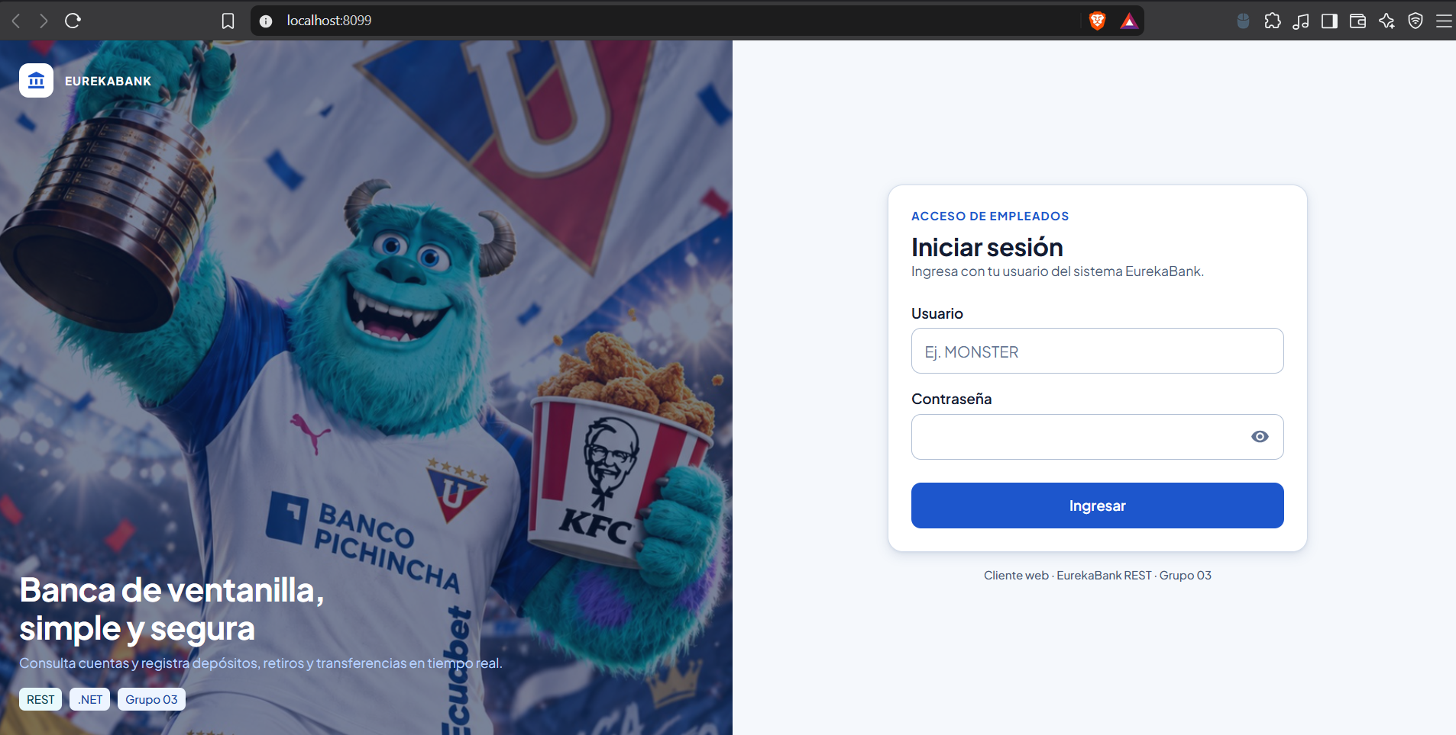

Figura 40
Menú principal del cliente web
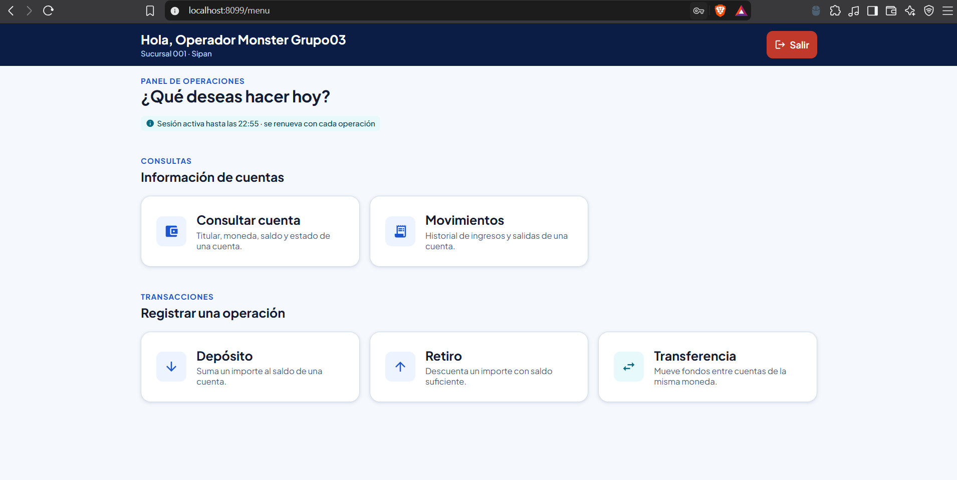

Figura 41
Consulta de cuenta y movimientos en el cliente web
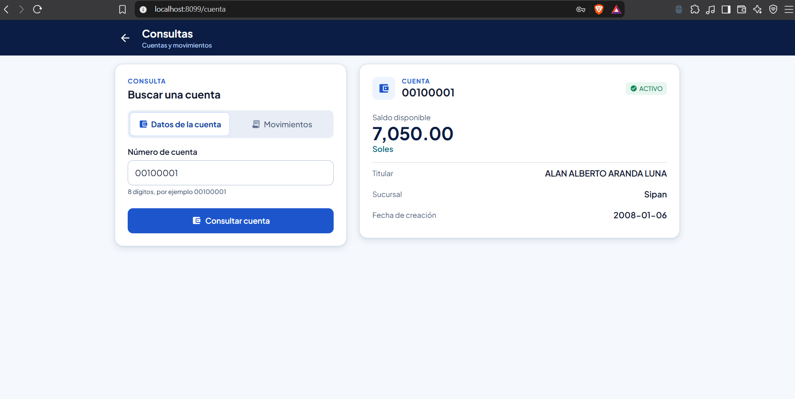

Figura 42
Registro de transacciones en el cliente web
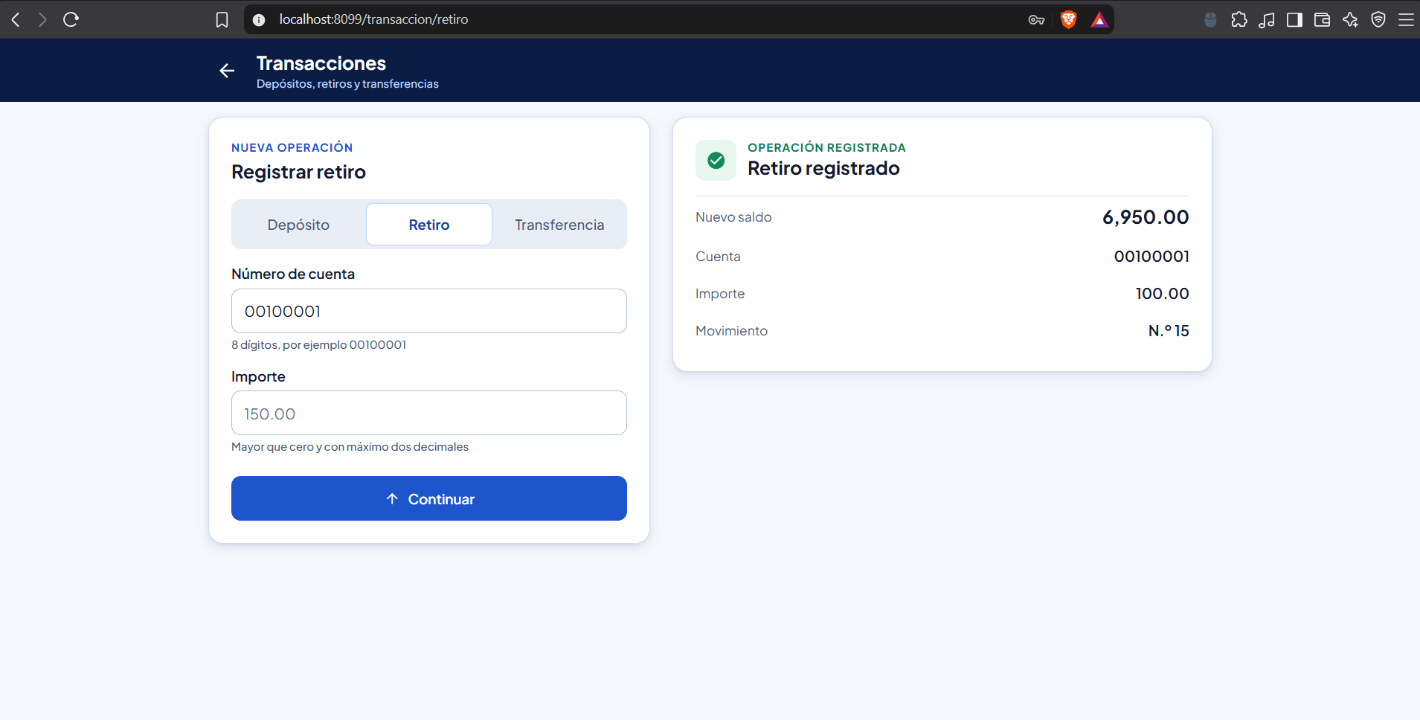

CONCLUSIONES
La ERS establece el alcance funcional y tecnológico que organiza este manual: backend RESTful en .NET (ASP.NET Core Web API) con base de datos SQL Server local y cuatro clientes. El sistema permite iniciar y cerrar sesión, consultar cuentas y movimientos, y registrar depósitos, retiros y transferencias. El acceso a las consultas y a las transacciones se protege con token.
Los clientes consumen respuestas estructuradas del backend, manteniendo centralizadas las reglas de negocio y el acceso a la base de datos. Cada transacción se ejecuta de forma atómica en SQL Server: se confirma completa o se revierte, y queda registrada con el empleado que la realizó.
Los clientes consumen las mismas rutas REST: la consola con ClienteRESTEureka y los clientes de escritorio, móvil y web con ClienteRest de la biblioteca compartida, ambos con HttpClient y System.Text.Json, y el mismo formato JSON de errores, lo que confirma la interoperabilidad del servicio.

El uso de ASP.NET Core Web API con filtros de autorización y de excepciones facilitó la publicación de los recursos y el manejo uniforme de los errores en JSON, y la biblioteca compartida de componentes Razor permitió que los clientes de escritorio, móvil y web presenten la misma interfaz y el mismo comportamiento con .NET MAUI y Blazor.

RECOMENDACIONES
- Verificar la dirección del servidor configurada en cada cliente antes de ejecutarlo: servidor.url en appsettings.json en la consola (incluye /api), urlServidor en servidor.json en el escritorio y el móvil, y la sección Cliente de appsettings.json en la web.
- Mantener sincronizadas las rutas y el formato JSON del servidor con los cuatro clientes cuando cambien recursos o parámetros.
- Volver a ejecutar los scripts 01_crea_bd.sql, 02_carga_datos.sql y 00_usuario_local.sql antes de cada ronda de pruebas, ya que las transacciones modifican los saldos de las cuentas.
- Cambiar la clave del login eureka de SQL Server en 00_usuario_local.sql y en conexion.json, y no subir el archivo conexion.json al repositorio.
- Publicar la API con HTTPS en un entorno productivo y limitar Cors:Origenes a las páginas que realmente la usan; el cliente móvil solo admite HTTP hacia direcciones locales durante el desarrollo.

REFERENCIAS BIBLIOGRÁFICAS
- MVC: Oracle. (s. f.). Developing with EJB and JPA Components. https://docs.oracle.com/middleware/12213/jdev/user-guide/developing-ejb-and-jpa-components1.htm
- ASP.NET Core: Microsoft. (s. f.). Create web APIs with ASP.NET Core. Microsoft Learn. https://learn.microsoft.com/aspnet/core/web-api/
- Filtros: Microsoft. (s. f.). Filters in ASP.NET Core. Microsoft Learn. https://learn.microsoft.com/aspnet/core/mvc/controllers/filters
- SOA y servicios web: World Wide Web Consortium (W3C). (2004). Web Services Architecture. https://www.w3.org/TR/ws-arch/
- REST: Fielding, R. T. (2000). Architectural Styles and the Design of Network-based Software Architectures [Tesis doctoral, University of California, Irvine]. https://ics.uci.edu/~fielding/pubs/dissertation/top.htm
- JSON: Bray, T. (Ed.). (2017). The JavaScript Object Notation (JSON) Data Interchange Format (RFC 8259). IETF. https://www.rfc-editor.org/rfc/rfc8259
- .NET MAUI: Microsoft. (s. f.). .NET Multi-platform App UI documentation. Microsoft Learn. https://learn.microsoft.com/dotnet/maui/
- Seguridad de red en Android: Google. (s. f.). Network security configuration. Android Developers. https://developer.android.com/privacy-and-security/security-config
- Blazor: Microsoft. (s. f.). ASP.NET Core Blazor. Microsoft Learn. https://learn.microsoft.com/aspnet/core/blazor/
- SQL Server: Microsoft. (s. f.). SQL Server documentation. Microsoft Learn. https://learn.microsoft.com/sql/sql-server/
- ADO.NET: Microsoft. (s. f.). ADO.NET overview. Microsoft Learn. https://learn.microsoft.com/dotnet/framework/data/adonet/ado-net-overview

